

МЭРИЯ ГОРОДА НОВОСИБИРСКА

ПОСТАНОВЛЕНИЕ
От 03.04.2023 № 1569
О проекте планировки и проекте межевания территории, предусматривающих размещение линейного объекта транспортной инфраструктуры местного значения – «Магистраль непрерывного движения от Красного проспекта до городской черты в направлении Бийск-Ташанта. Транспортная развязка по Старому шоссе на пересечении с ул. Одоевского в Первомайском районе г. Новосибирска»

В целях выделения элементов планировочной структуры, установления границ территорий общего пользования, границ зон планируемого размещения объектов капитального строительства, определения характеристик и очередности планируемого развития территории, определения местоположения границ образуемых и изменяемых земельных участков, с учетом протокола общественных обсуждений и заключения о результатах общественных обсуждений, в соответствии с Градостроительным кодексом Российской Федерации, постановлением Правительства Российской Федерации от 19.11.2014 № 1221 «Об утверждении Правил присвоения, изменения и аннулирования адресов», постановлениями Правительства Российской Федерации от 12.05.2017 № 564 «Об утверждении Положения о составе и содержании документации по планировке территории, предусматривающей размещение одного или нескольких линейных объектов», от 02.04.2022 № 575 «Об особенностях подготовки, согласования, утверждения, продления сроков действия документации по планировке территории, градостроительных планов земельных участков, выдачи разрешений на строительство объектов капитального строительства, разрешений на ввод в эксплуатацию», решением Совета депутатов города Новосибирска от 24.05.2017 № 411 «О Порядке подготовки документации по планировке территории, внесения в нее изменений и ее отмены и признании утратившими силу отдельных решений Совета депутатов города Новосибирска», руководствуясь Уставом города Новосибирска, ПОСТАНОВЛЯЮ:
1. Утвердить проект планировки территории, предусматривающий размещение линейного объекта транспортной инфраструктуры местного значения – «Магистраль непрерывного движения от Красного проспекта до городской черты в направлении Бийск-Ташанта. Транспортная развязка по Старому шоссе на пересечении с ул. Одоевского в Первомайском районе г. Новосибирска» (приложение 1).
2. Утвердить проект межевания территории, предусматривающий размещение линейного объекта транспортной инфраструктуры местного значения –
«Магистраль непрерывного движения от Красного проспекта до городской черты в направлении Бийск-Ташанта. Транспортная развязка по Старому шоссе на пересечении с ул. Одоевского в Первомайском районе г. Новосибирска» (приложение 2).
3. Присвоить адреса образуемым земельным участкам согласно приложению 2 к проекту межевания территории, предусматривающему размещение линейного объекта транспортной инфраструктуры местного значения – «Магистраль непрерывного движения от Красного проспекта до городской черты в направлении Бийск-Ташанта. Транспортная развязка по Старому шоссе на пересечении с ул. Одоевского в Первомайском районе г. Новосибирска».
4. Признать утратившими силу постановления мэрии города Новосибирска:
от 31.07.2017 № 3643 «О проекте межевания территории, предназначенном для размещения линейного объекта транспортной инфраструктуры местного значения – транспортной развязки на пересечении Бердского шоссе и ул. Одоевского в Первомайском районе в границах проекта планировки территории, ограниченной перспективной городской магистралью непрерывного движения в направлении перспективного Матвеевского моста через реку Обь, Бердским шоссе, дамбой Комсомольского железнодорожного моста через реку Обь и рекой Обью в Первомайском районе, в границах проекта планировки территории, ограниченной направлением перспективного Матвеевского моста, Бердским шоссе, направлением перспективного Нижне-Ельцовского моста и рекой Обью, в Первомайском районе, в границах проекта планировки территории, ограниченной ул. Одоевского, Бердским шоссе, рекой Иней, границей города Новосибирска, в Первомайском районе»;
от 04.09.2017 № 4119 «О проекте планировки территории, ограниченной направлением перспективного Матвеевского моста, Бердским шоссе, направлением перспективного Нижне-Ельцовского моста и рекой Обью, в Первомайском районе» в границах проекта планировки территории, предусматривающего размещение линейного объекта транспортной инфраструктуры местного значения – «Магистраль непрерывного движения от Красного проспекта до городской черты в направлении Бийск-Ташанта. Транспортная развязка по Старому шоссе на пересечении с ул. Одоевского в Первомайском районе г. Новосибирска»;
от 22.05.2018 № 1791 «О проекте планировки и проекте межевания территории, ограниченной ул. Одоевского, границей города Новосибирска, границей Советского района и Бердским шоссе, в Первомайском районе» в границах проекта планировки территории, предусматривающего размещение линейного объекта транспортной инфраструктуры местного значения – «Магистраль непрерывного движения от Красного проспекта до городской черты в направлении Бийск-Ташанта. Транспортная развязка по Старому шоссе на пересечении с ул. Одоевского в Первомайском районе г. Новосибирска»;
от 25.03.2019 № 995 «О проекте планировки и проекте межевания территории, ограниченной направлением перспективного Матвеевского моста, Бердским шоссе, дамбой железнодорожного моста и рекой Обью, в Первомайском районе» в границах проекта планировки территории, предусматривающего размещение линейного объекта транспортной инфраструктуры местного значения – «Магистраль непрерывного движения от Красного проспекта до городской черты в направлении Бийск-Ташанта. Транспортная развязка по Старому шоссе на пересечении с ул. Одоевского в Первомайском районе г. Новосибирска»;
от 04.06.2019 № 2093 «О проекте планировки территории, ограниченной ул. Одоевского, Бердским шоссе, рекой Иней, границей города Новосибирска, в Первомайском районе» в границах проекта планировки территории, предусматривающего размещение линейного объекта транспортной инфраструктуры местного значения – «Магистраль непрерывного движения от Красного проспекта до городской черты в направлении Бийск-Ташанта. Транспортная развязка по Старому шоссе на пересечении с ул. Одоевского в Первомайском районе г. Новосибирска».
5. Департаменту строительства и архитектуры мэрии города Новосибирска разместить постановление на официальном сайте города Новосибирска в информационно-телекоммуникационной сети «Интернет».
6. Департаменту информационной политики мэрии города Новосибирска в течение семи дней со дня издания постановления обеспечить опубликование постановления.
7. Контроль за исполнением постановления возложить на заместителя мэра города Новосибирска – начальника департамента строительства и архитектуры мэрии города Новосибирска.
Мэр города Новосибирска | А. Е. Локоть

Кучинская
2275337
ГУАиГ
Приложение 1
к постановлению мэрии
города Новосибирска
от 03.04.2023 № 1569

ПРОЕКТ
планировки территории, предусматривающий размещение линейного объекта транспортной инфраструктуры местного значения –
«Магистраль непрерывного движения от Красного проспекта
до городской черты в направлении Бийск-Ташанта.
Транспортная развязка по Старому шоссе на пересечении
с ул. Одоевского в Первомайском районе
г. Новосибирска»

1. Проект планировки территории. Графическая часть.
1.1. Чертеж красных линий (приложение 1).
1.2. Чертеж границ зон планируемого размещения линейного объекта.
Чертеж границ зон планируемого размещения линейного объекта, подлежащего реконструкции в связи с изменением его местоположения (приложение 2).
2. Положение о размещении линейного объекта (приложение 3).

___________
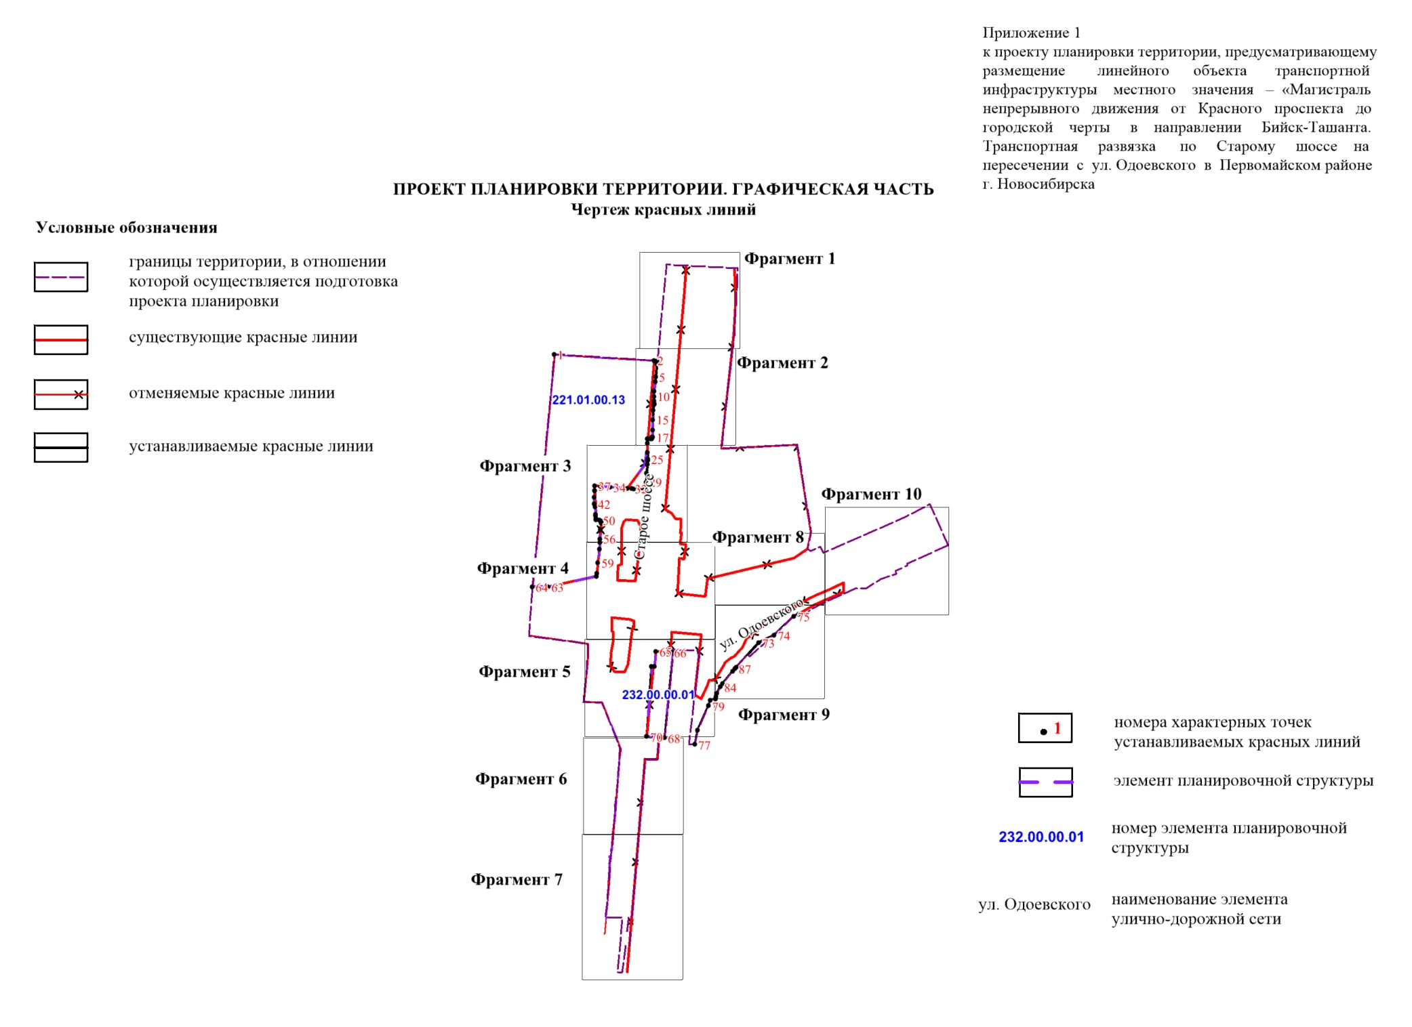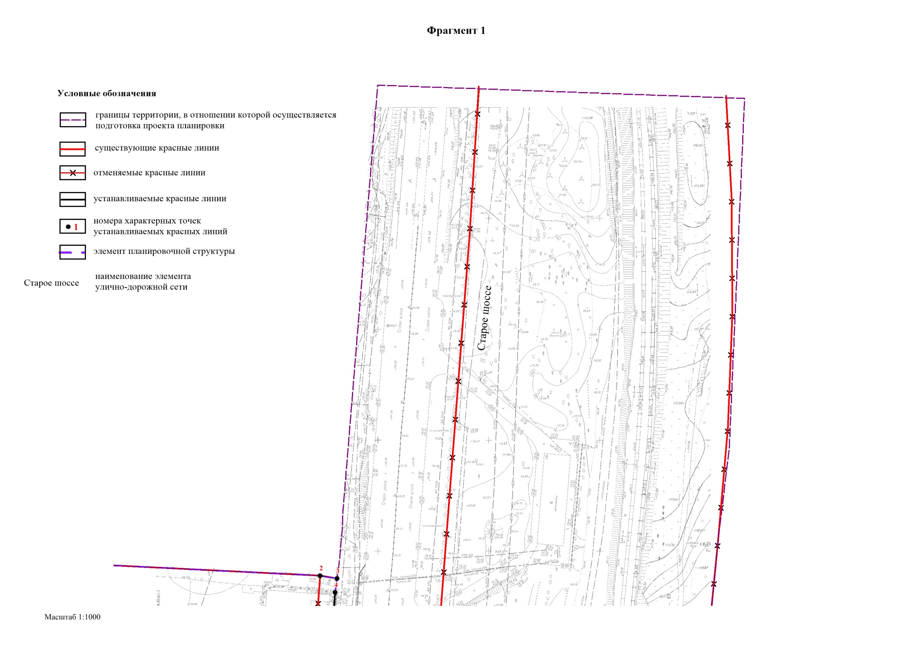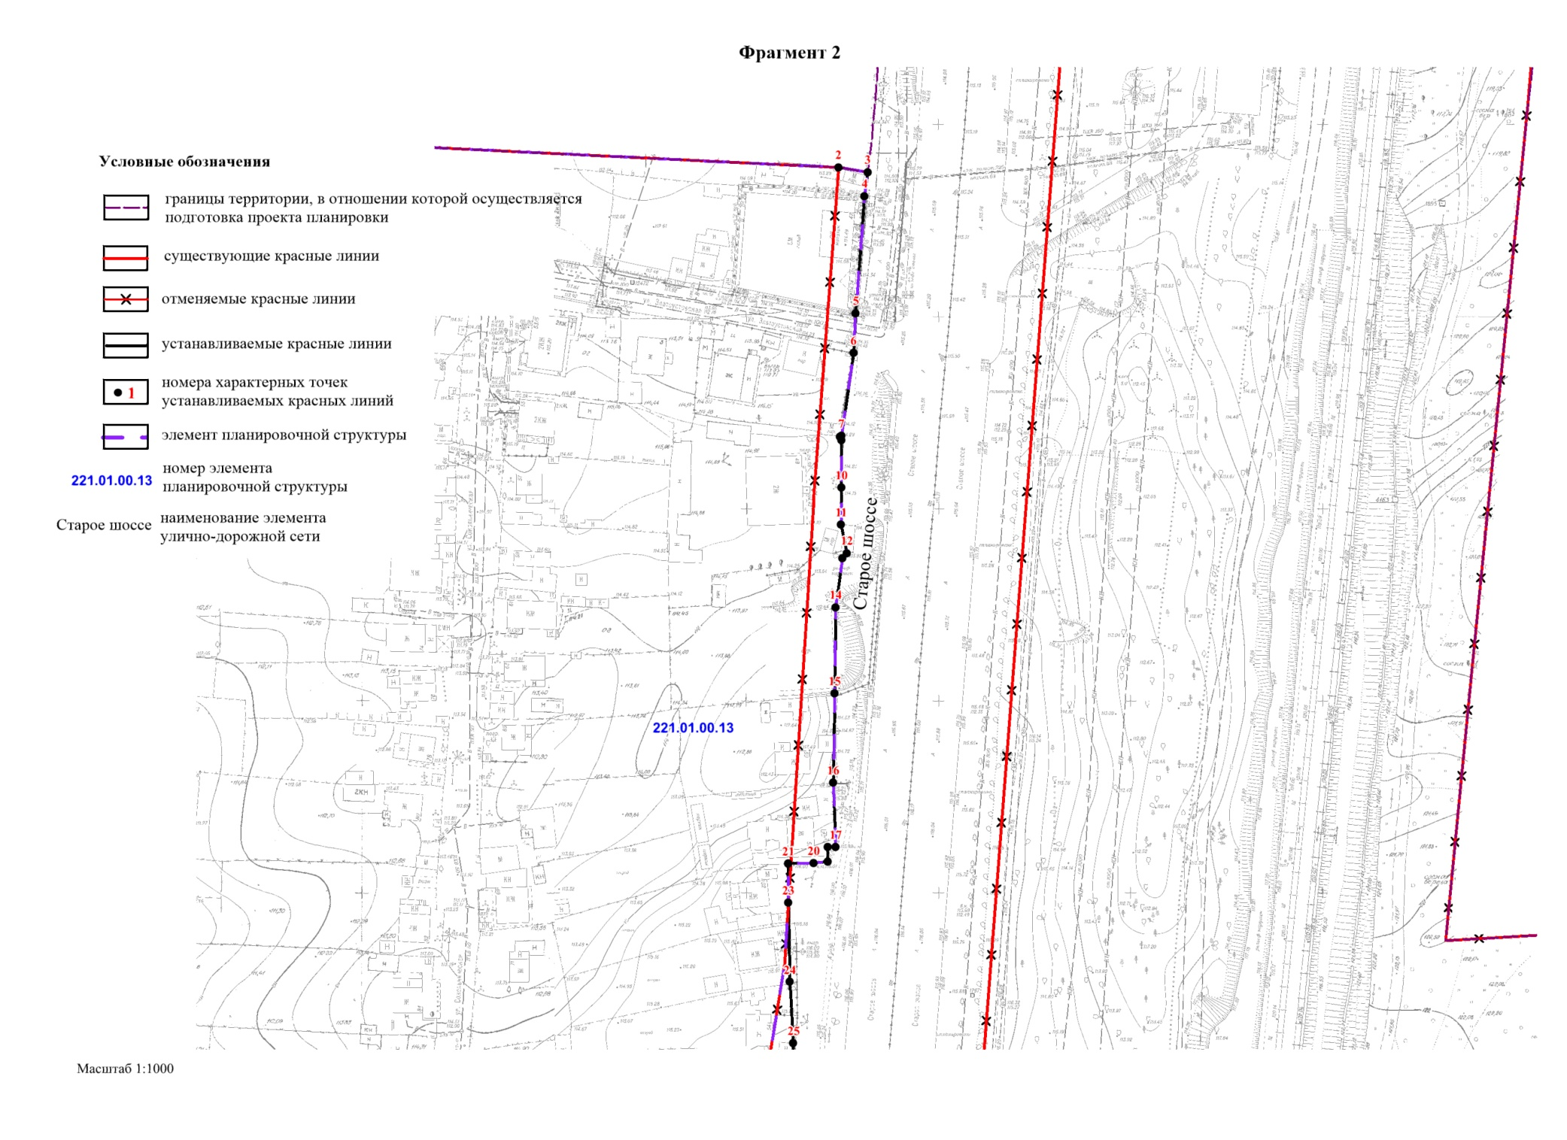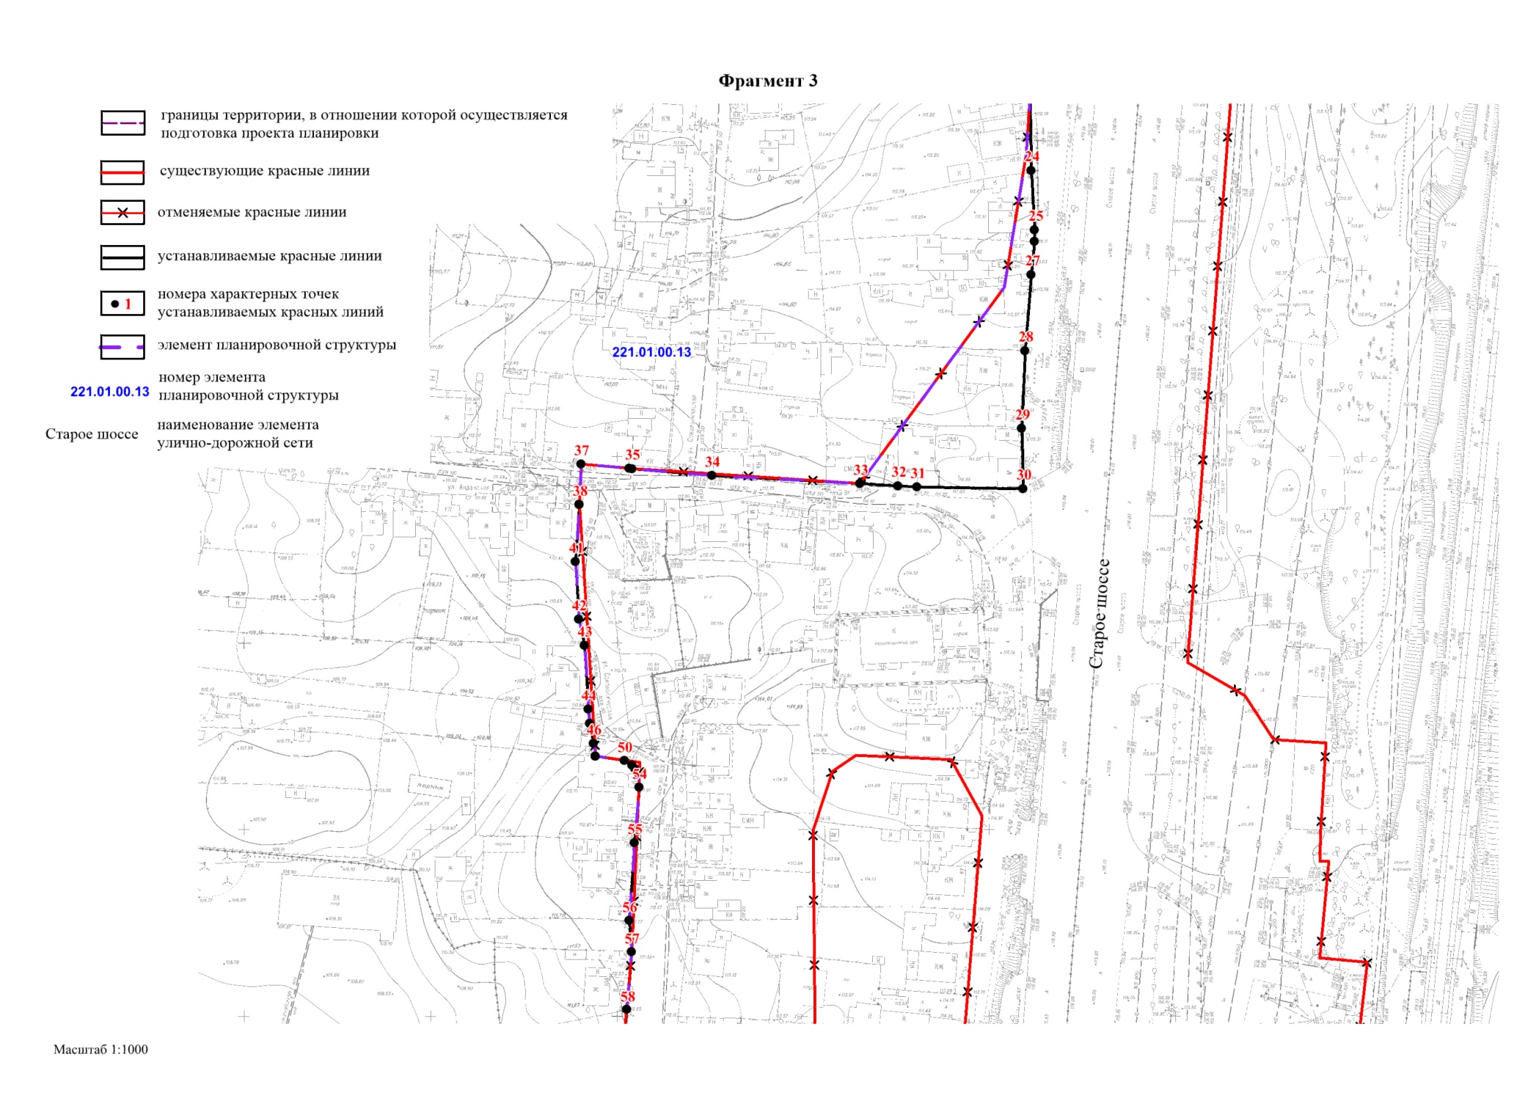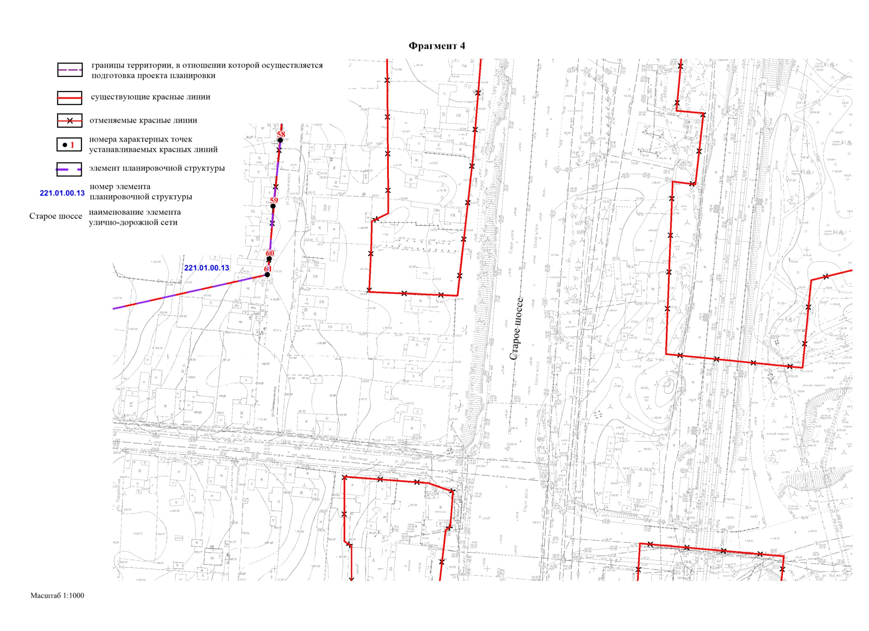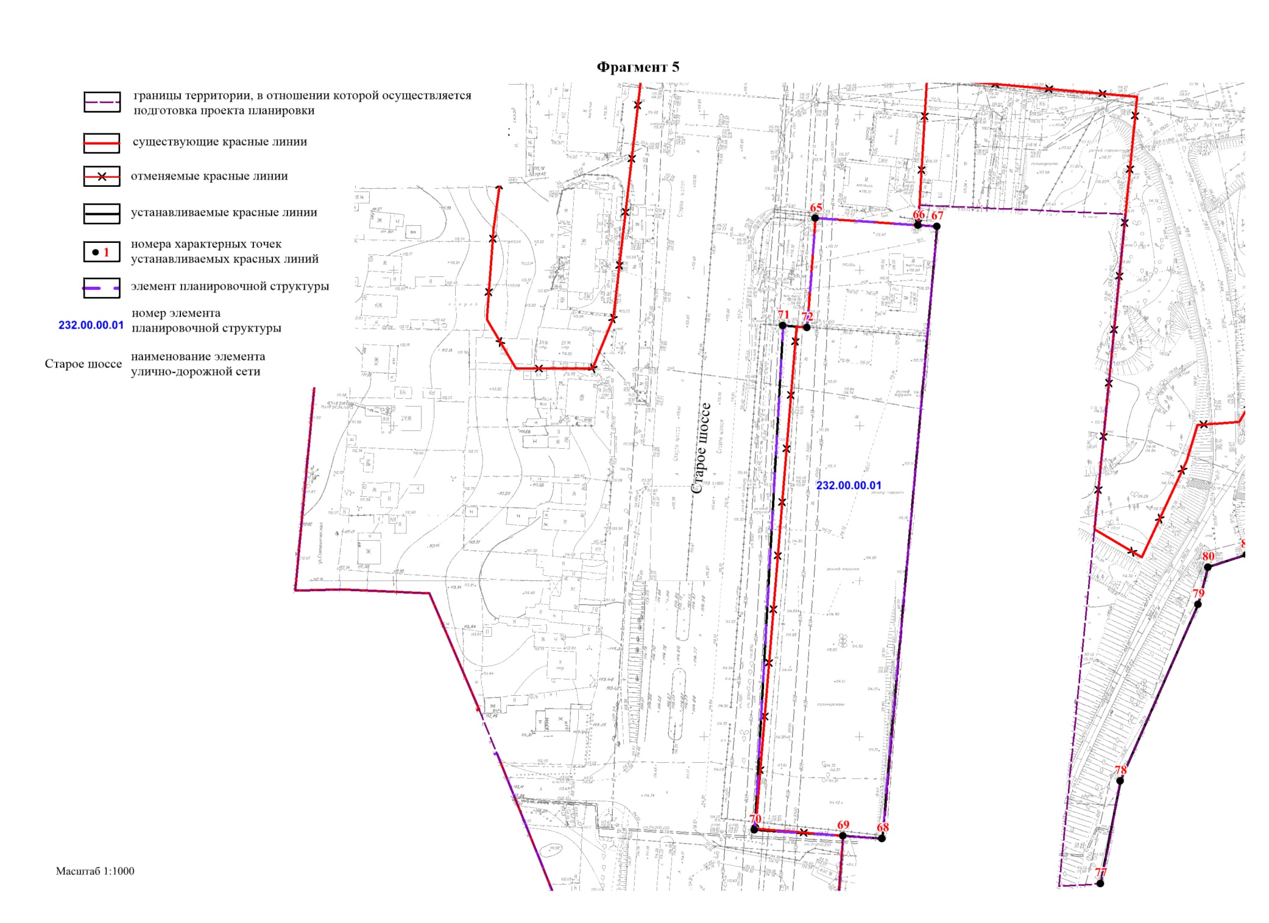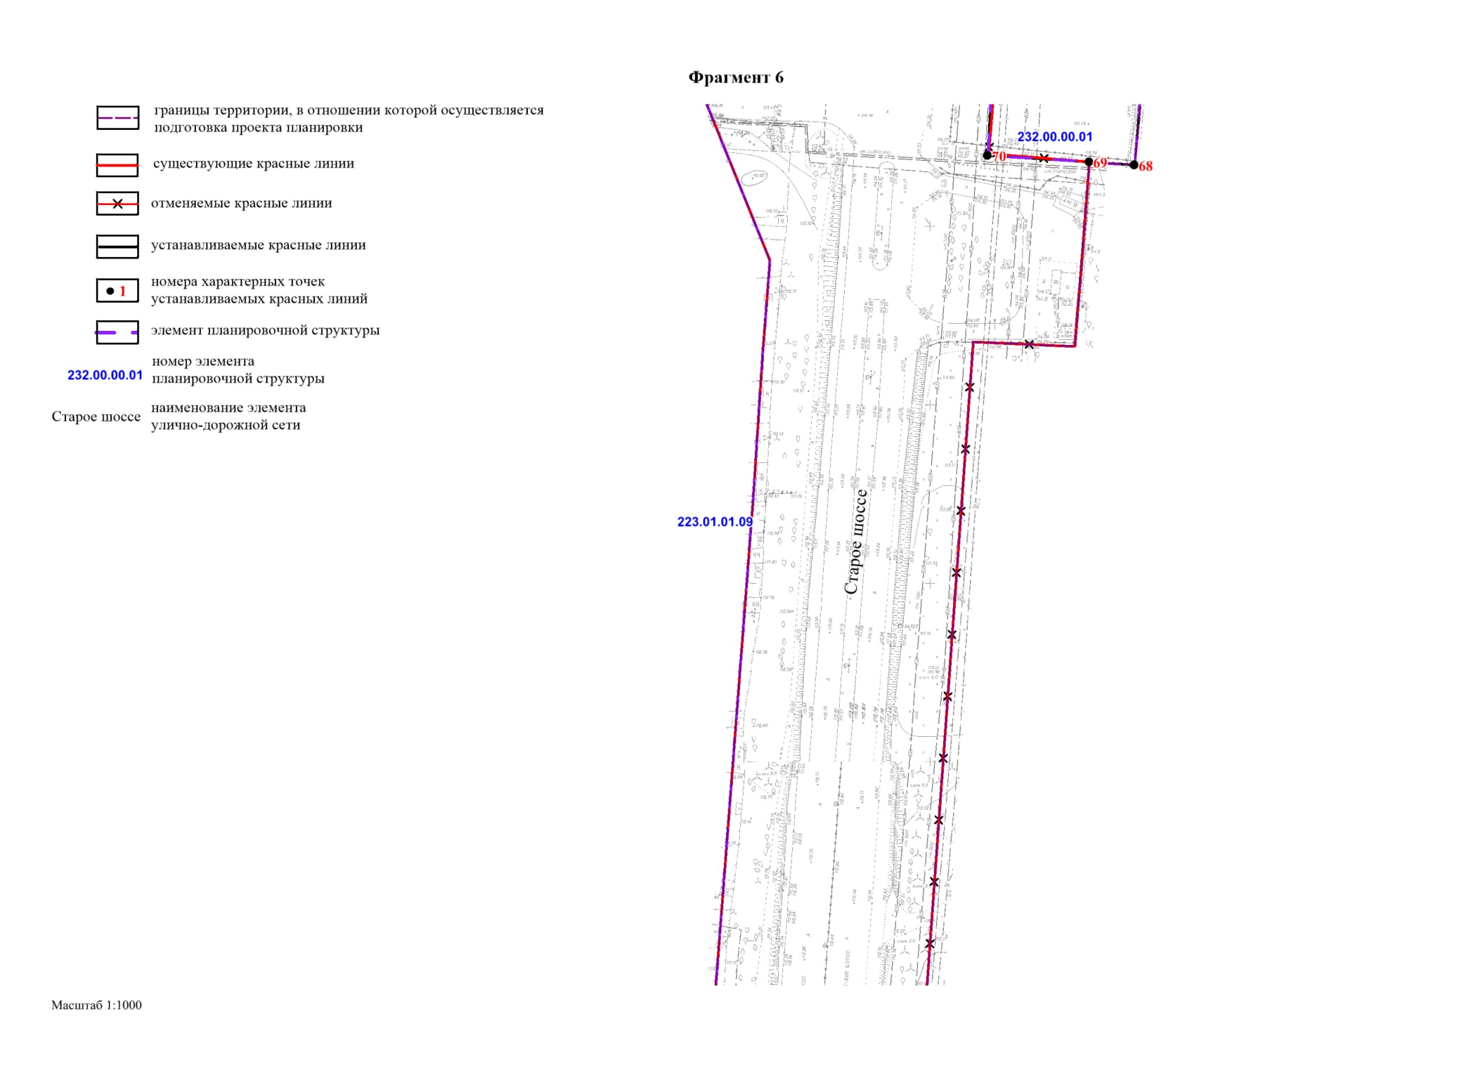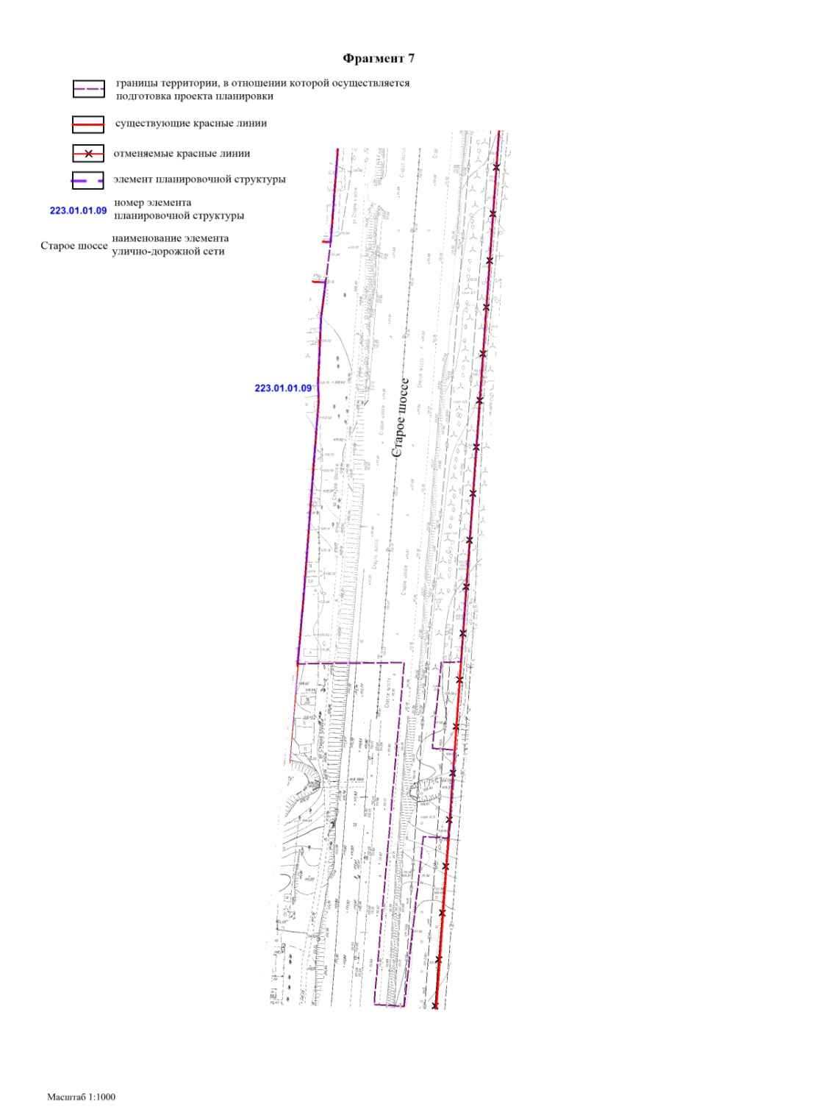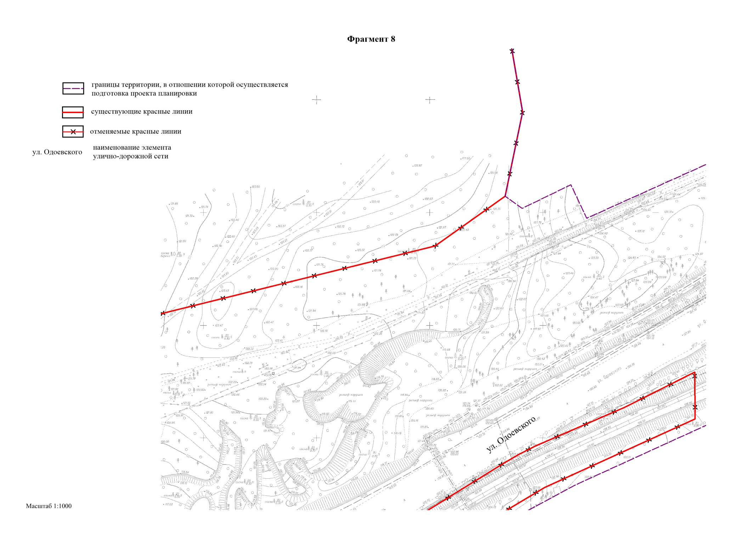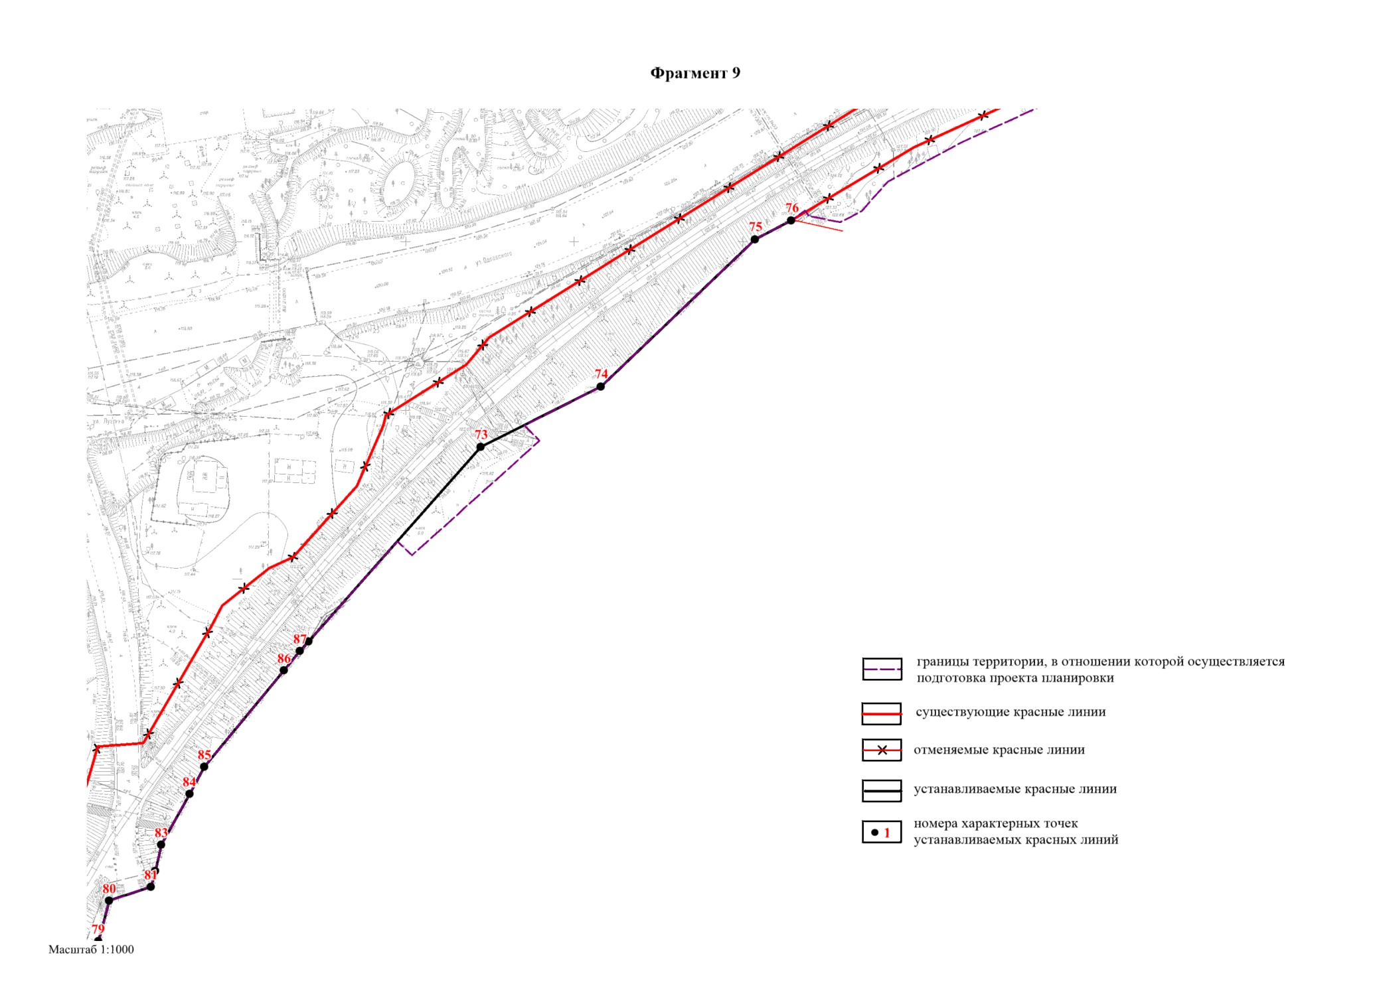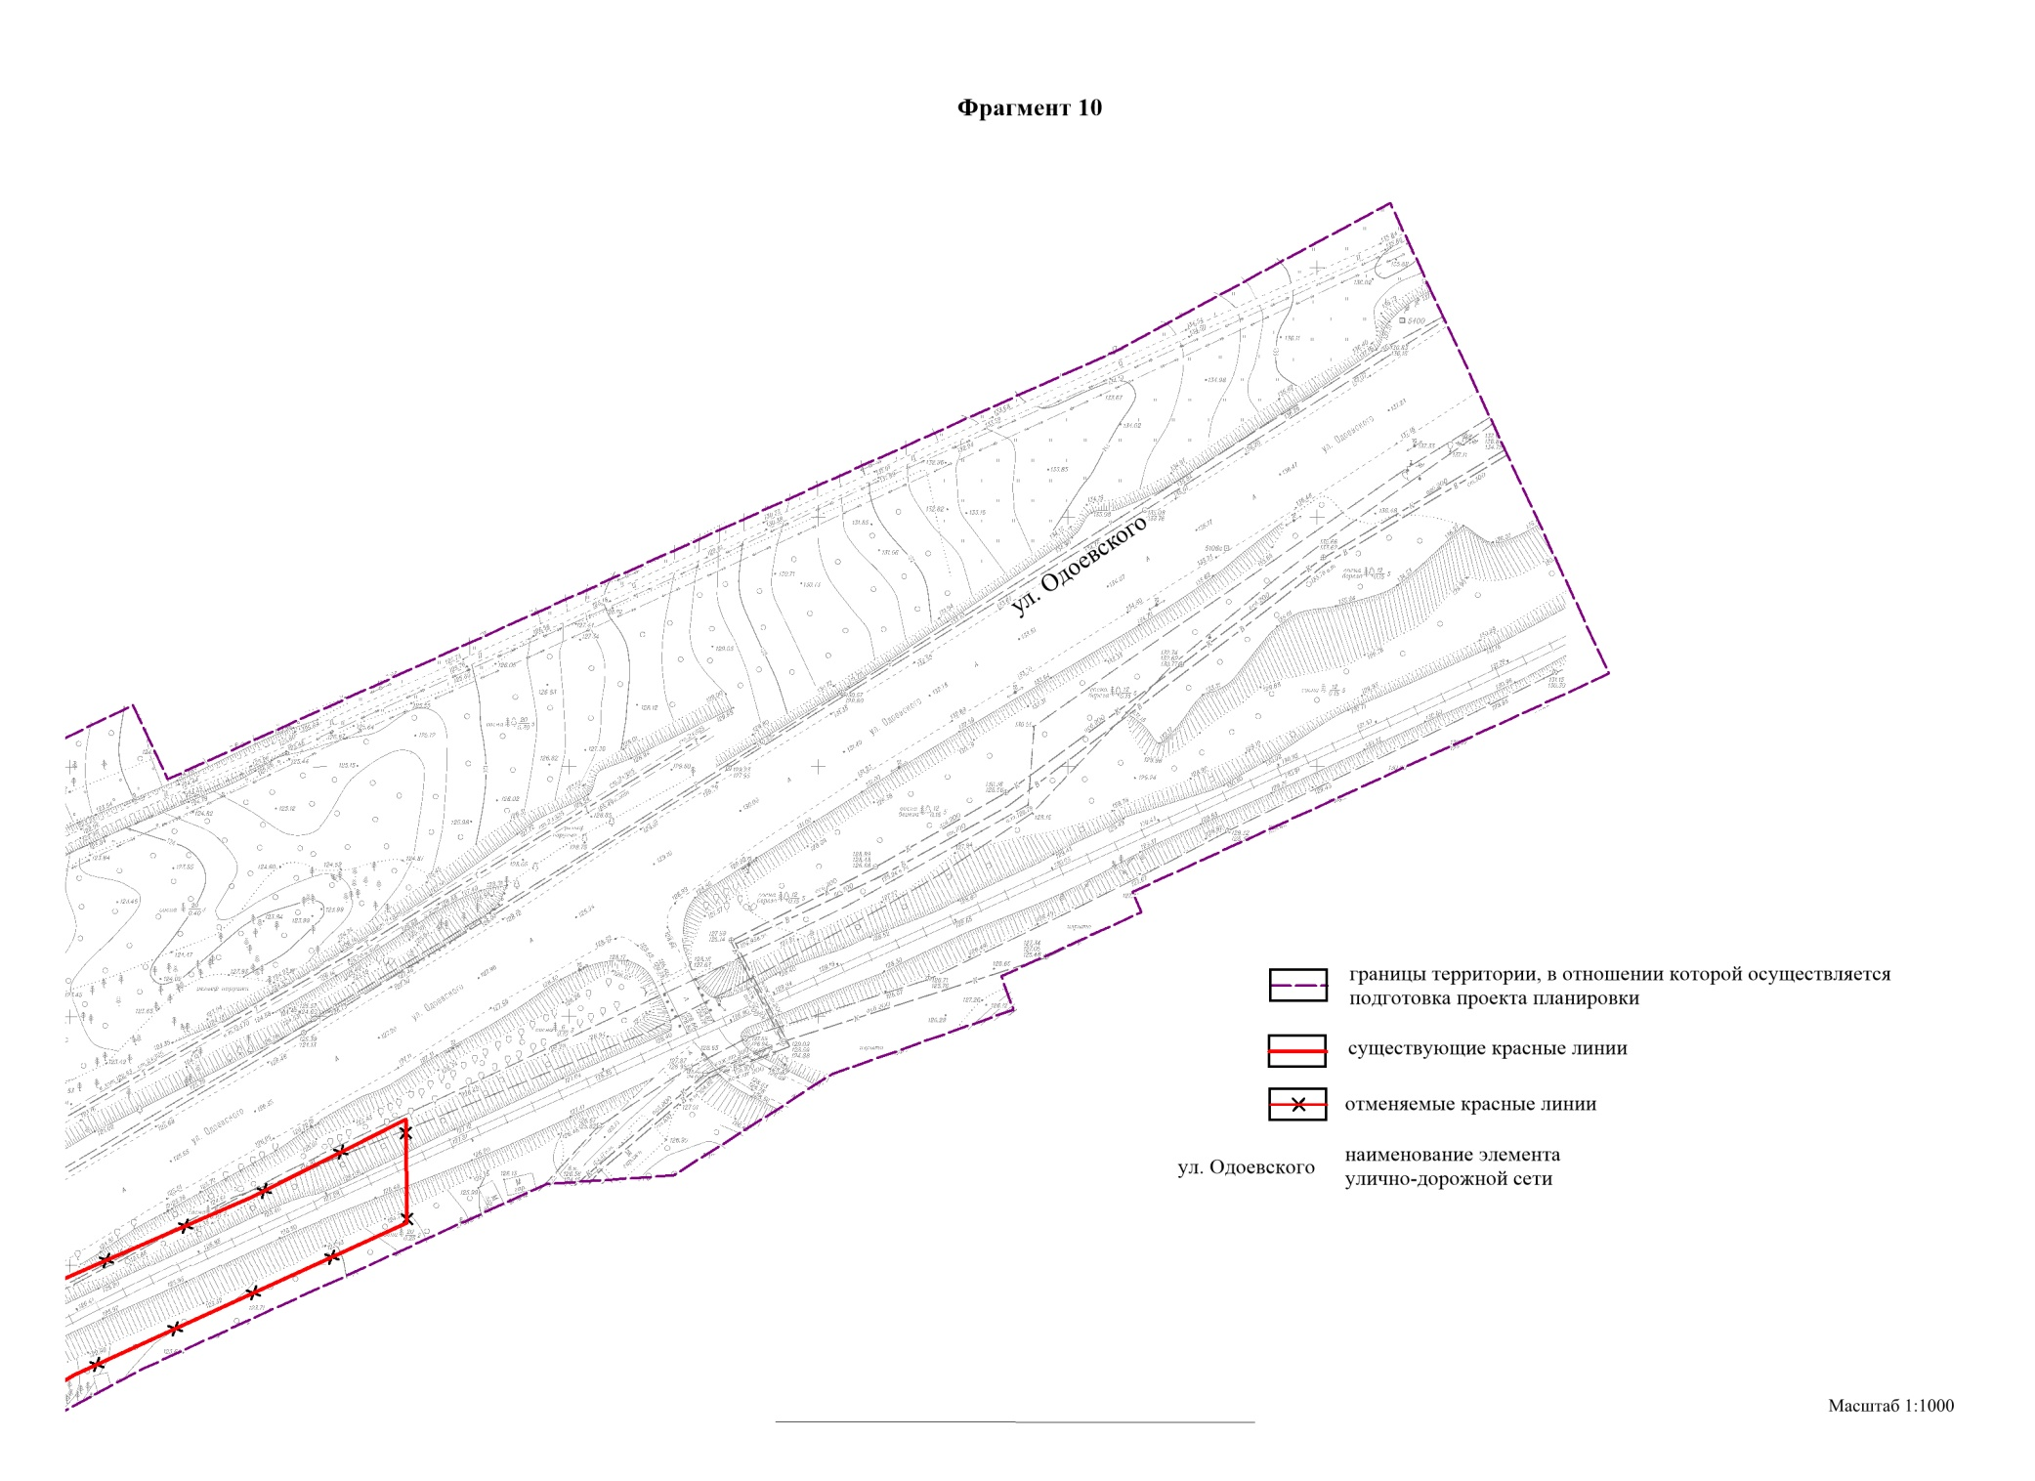
Перечень координат характерных точек
устанавливаемых красных линий

Перечень координат характерных точек устанавливаемых красных линий представлен в таблице.

Таблица

Перечень координат характерных точек устанавливаемых красных линий
(система координат – МСК НСО)

№  точки | Координаты
 | X | Y

1 | 2 | 3
1 | 476859,69 | 4207660,20
2 | 476845,93 | 4207890,35
3 | 476844,61 | 4207897,95
4 | 476838,39 | 4207897,07
5 | 476807,93 | 4207894,46
6 | 476797,59 | 4207893,79
7 | 476776,04 | 4207890,35
8 | 476775,88 | 4207890,01
9 | 476774,96 | 4207890,44
10 | 476762,64 | 4207890,25
11 | 476752,96 | 4207890,09
12 | 476745,51 | 4207891,48
13 | 476744,17 | 4207890,28
14 | 476731,44 | 4207888,44
15 | 476709,00 | 4207887,88
16 | 476685,83 | 4207887,29
17 | 476669,05 | 4207887,74
18 | 476668,98 | 4207885,79
19 | 476665,22 | 4207885,66
20 | 476664,88 | 4207882,00
21 | 476664,80 | 4207875,41
22 | 476664,79 | 4207875,39
23 | 476654,72 | 4207875,30
24 | 476634,03 | 4207875,44
25 | 476618,07 | 4207876,22
26 | 476615,01 | 4207876,08
27 | 476606,05 | 4207875,21
28 | 476585,72 | 4207873,29
29 | 476564,81 | 4207872,19
30 | 476548,69 | 4207872,39
31 | 476549,42 | 4207843,97
32 | 476549,82 | 4207838,76
33 | 476550,51 | 4207828,63
34 | 476553,10 | 4207788,92
35 | 476555,18 | 4207767,48
36 | 476555,25 | 4207766,67
37 | 476556,55 | 4207753,80
38 | 476545,68 | 4207753,27
39 | 476545,67 | 4207753,27
40 | 476545,67 | 4207753,27
41 | 476530,38 | 4207752,09
42 | 476514,97 | 4207752,79
43 | 476507,86 | 4207754,21
44 | 476490,76 | 4207755,09
45 | 476486,88 | 4207755,44
46 | 476481,59 | 4207756,36
47 | 476478,09 | 4207756,86
48 | 476478,09 | 4207756,87
49 | 476478,07 | 4207756,87
50 | 476476,85 | 4207764,56
51 | 476475,53 | 4207766,71
52 | 476474,68 | 4207767,47
53 | 476473,38 | 4207768,42
54 | 476469,63 | 4207768,52
55 | 476454,79 | 4207767,07
56 | 476433,96 | 4207765,43
57 | 476425,46 | 4207765,97
58 | 476410,03 | 4207764,60
59 | 476378,99 | 4207760,94
60 | 476354,22 | 4207758,79
61 | 476346,81 | 4207757,86
62 | 476346,81 | 4207757,86
63 | 476323,11 | 4207645,50
64 | 476323,24 | 4207608,74
65 | 476173,76 | 4207895,12
66 | 476171,23 | 4207928,15
67 | 476170,77 | 4207934,21
68 | 475973,99 | 4207914,52
69 | 475974,97 | 4207901,85
70 | 475977,12 | 4207873,51
71 | 476139,34 | 4207884,34
72 | 476138,67 | 4207892,00
73 | 476193,59 | 4208131,91
74 | 476211,21 | 4208167,74
75 | 476254,38 | 4208213,90
76 | 476259,91 | 4208224,74
77 | 475958,74 | 4207984,59
78 | 475991,66 | 4207991,25
79 | 476048,18 | 4208016,87
80 | 476060,15 | 4208020,25
81 | 476064,10 | 4208032,68
82 | 476068,84 | 4208033,91
83 | 476076,57 | 4208035,90
84 | 476091,60 | 4208044,40
85 | 476099,56 | 4208048,88
86 | 476127,94 | 4208072,77
87 | 476133,63 | 4208077,57
88 | 476136,48 | 4208080,17

____________

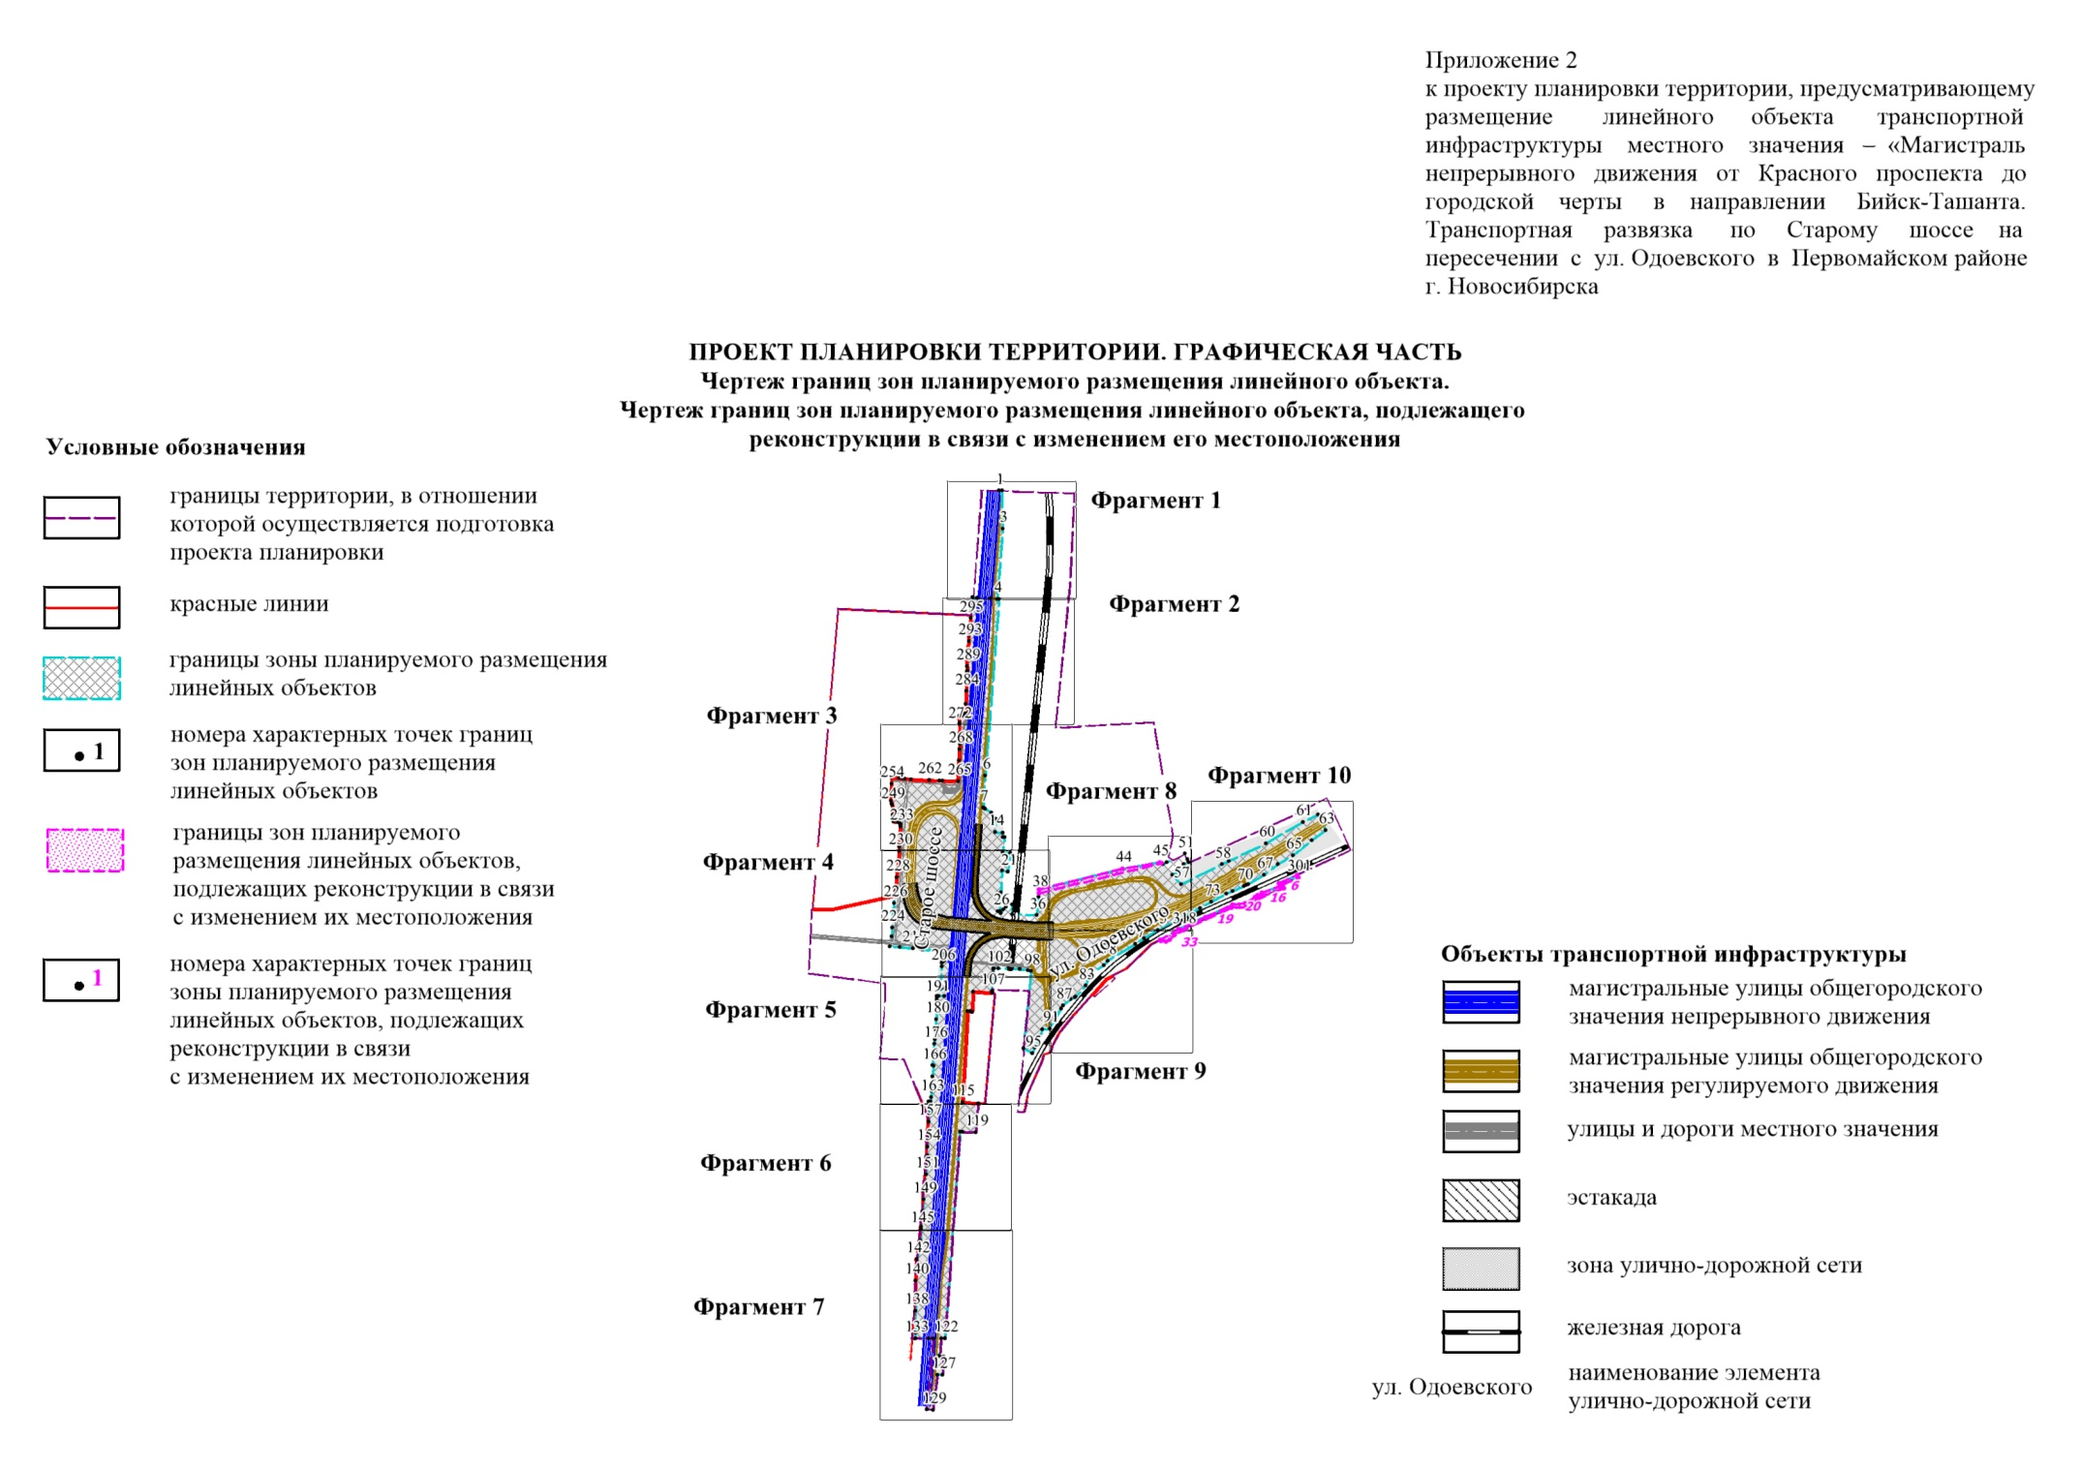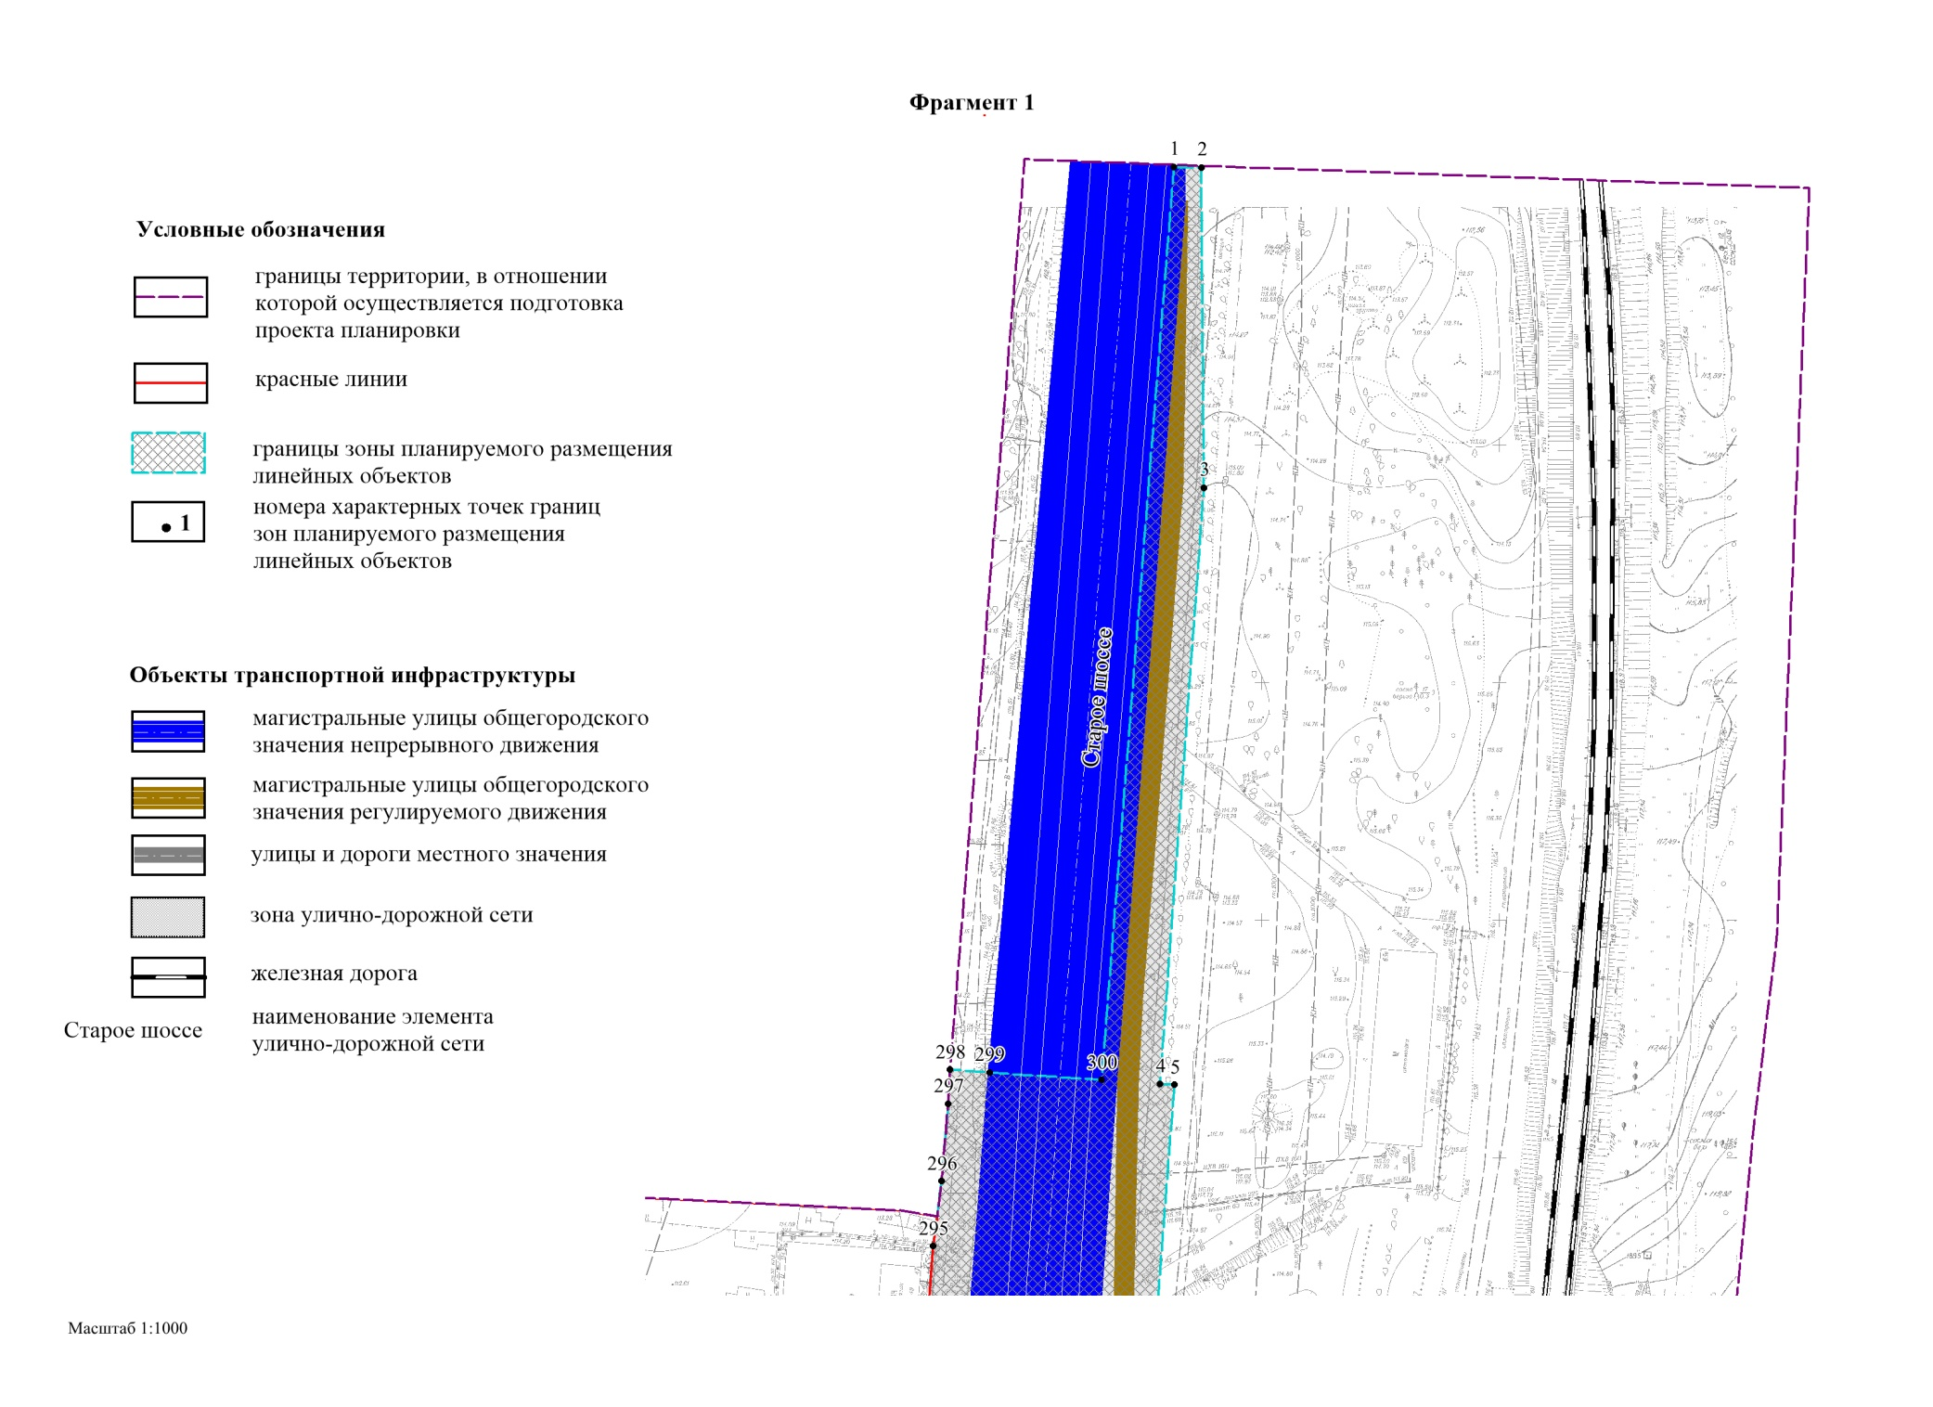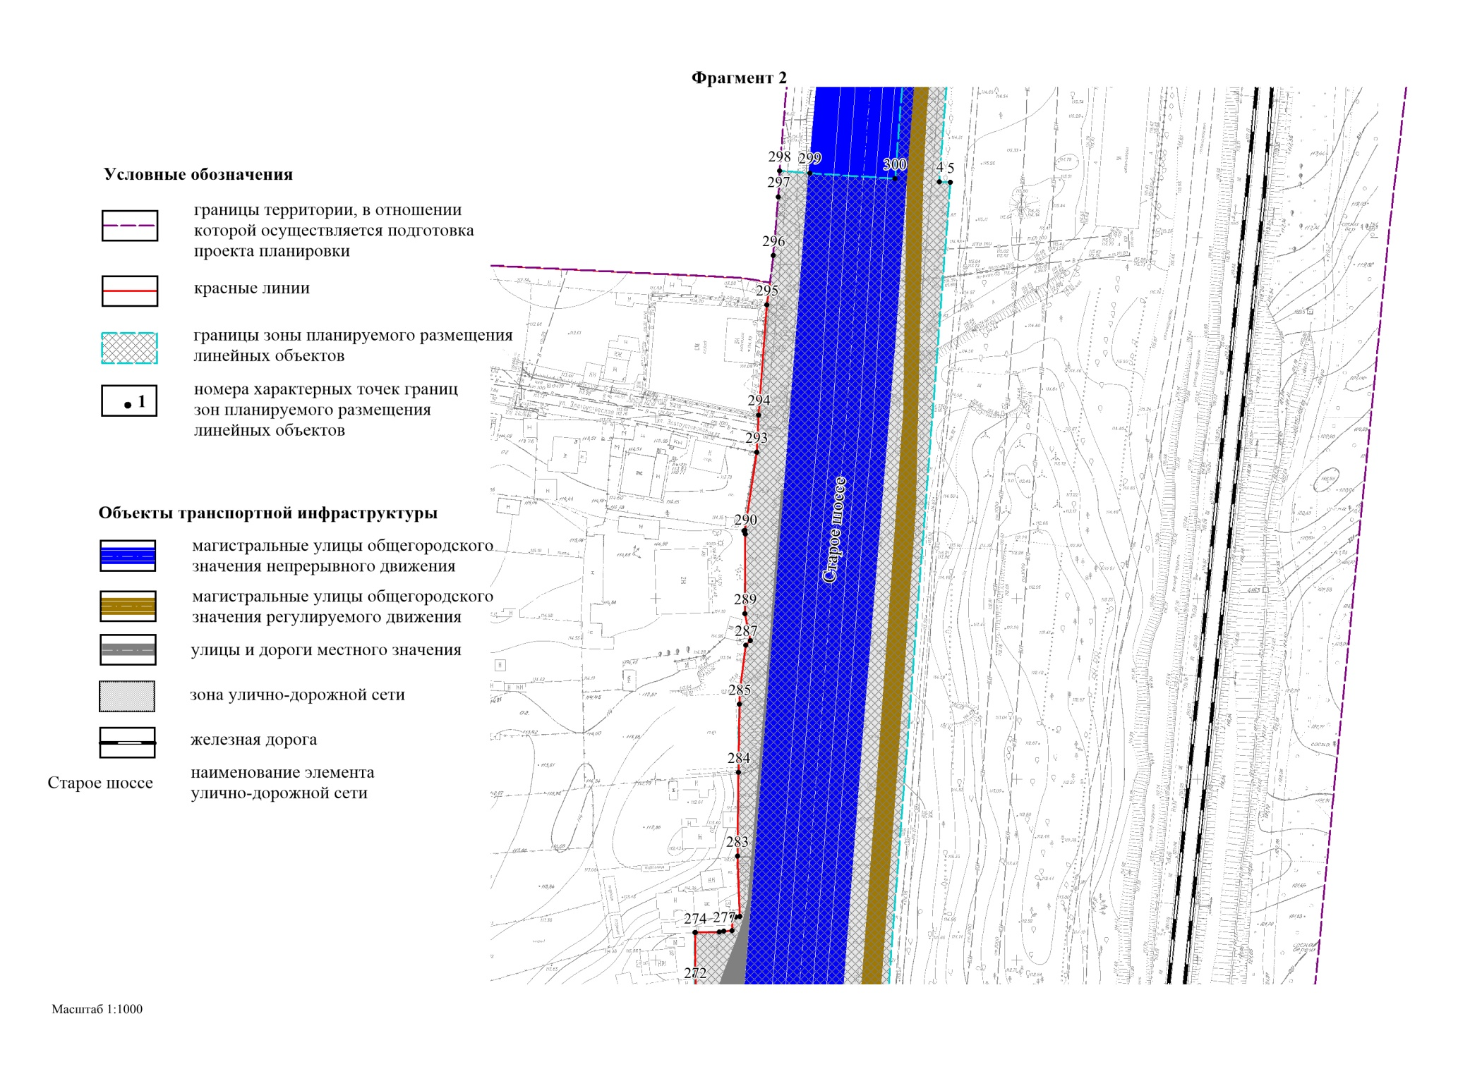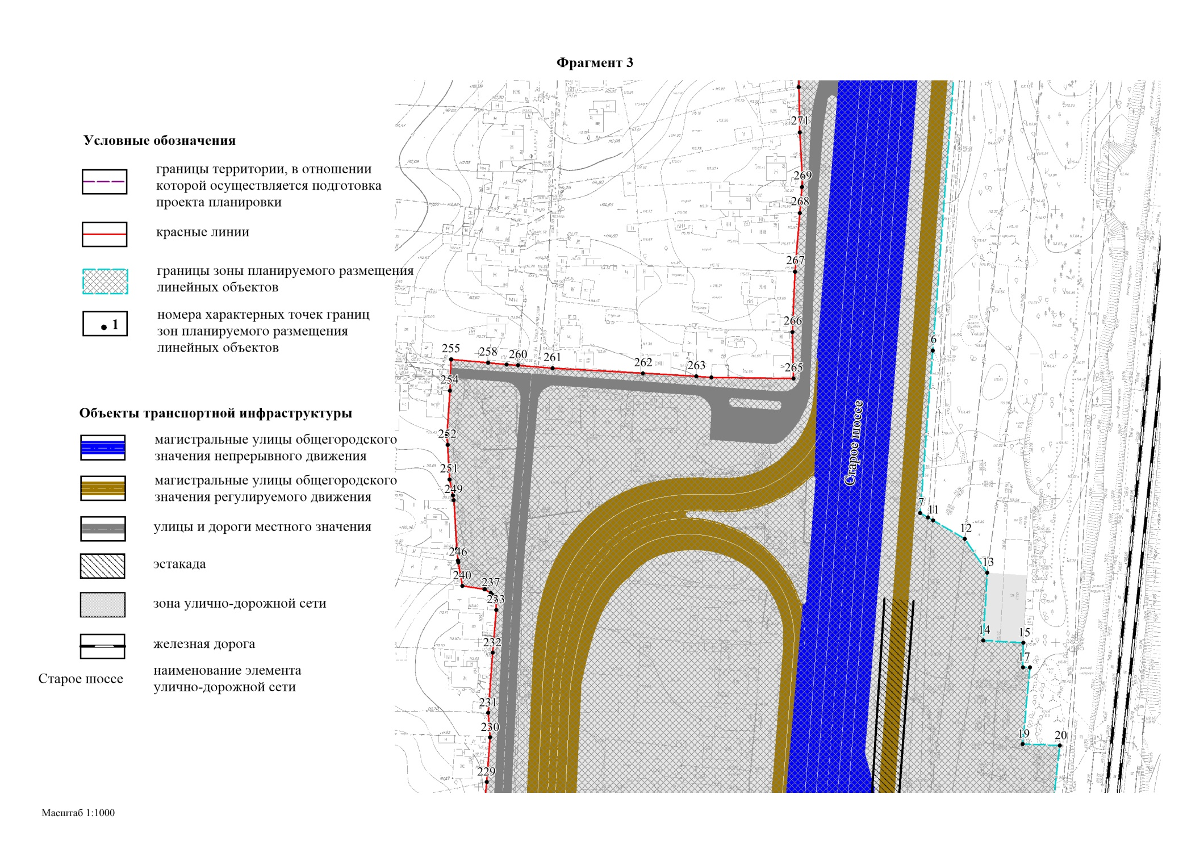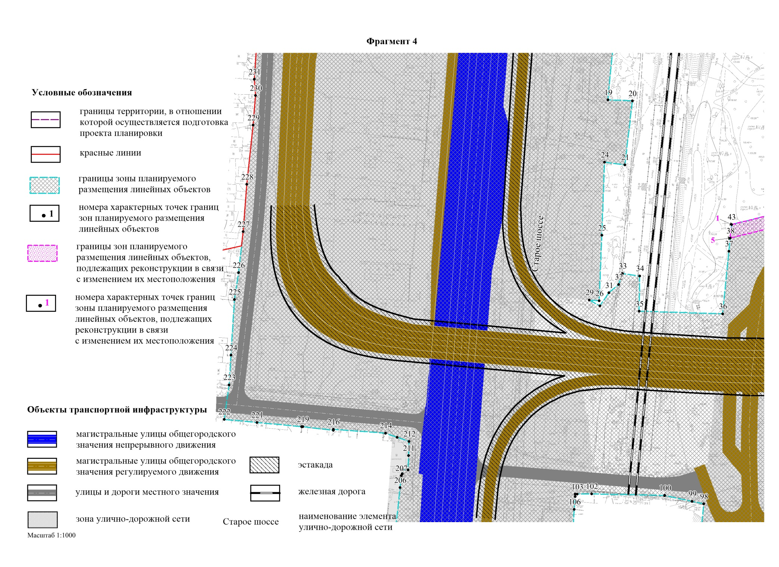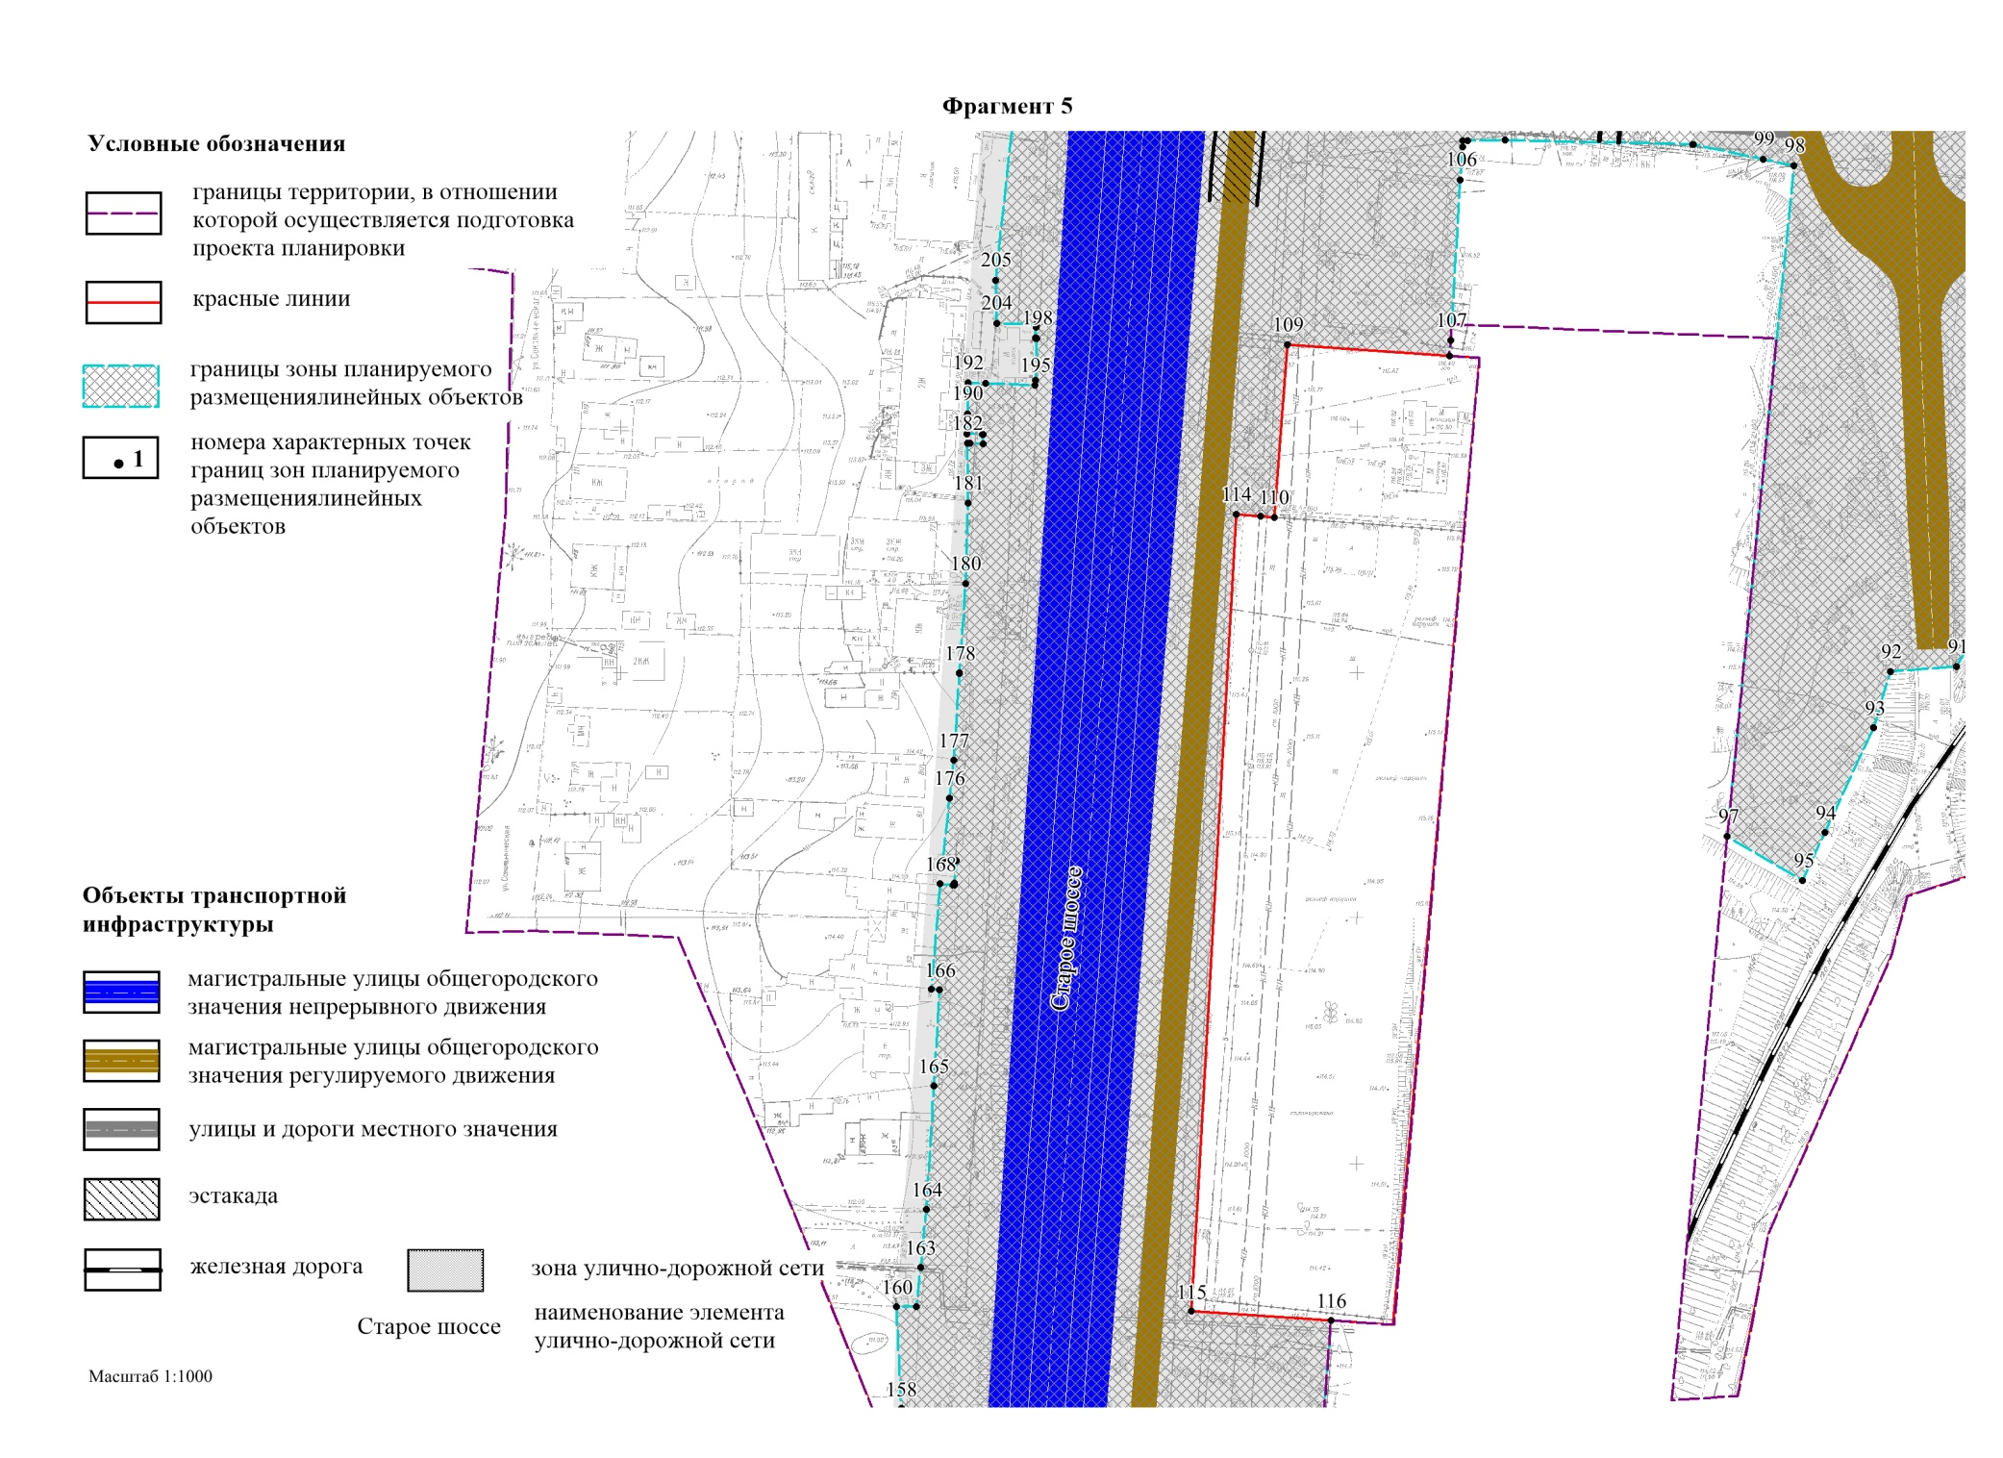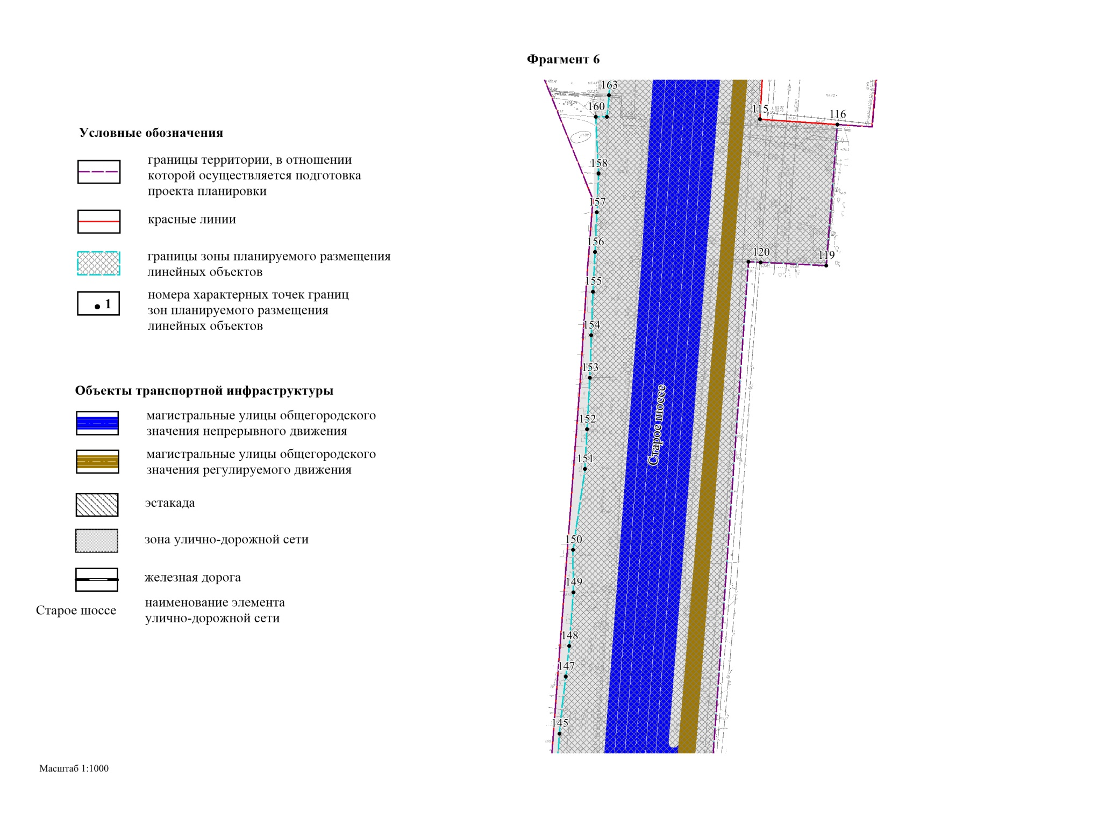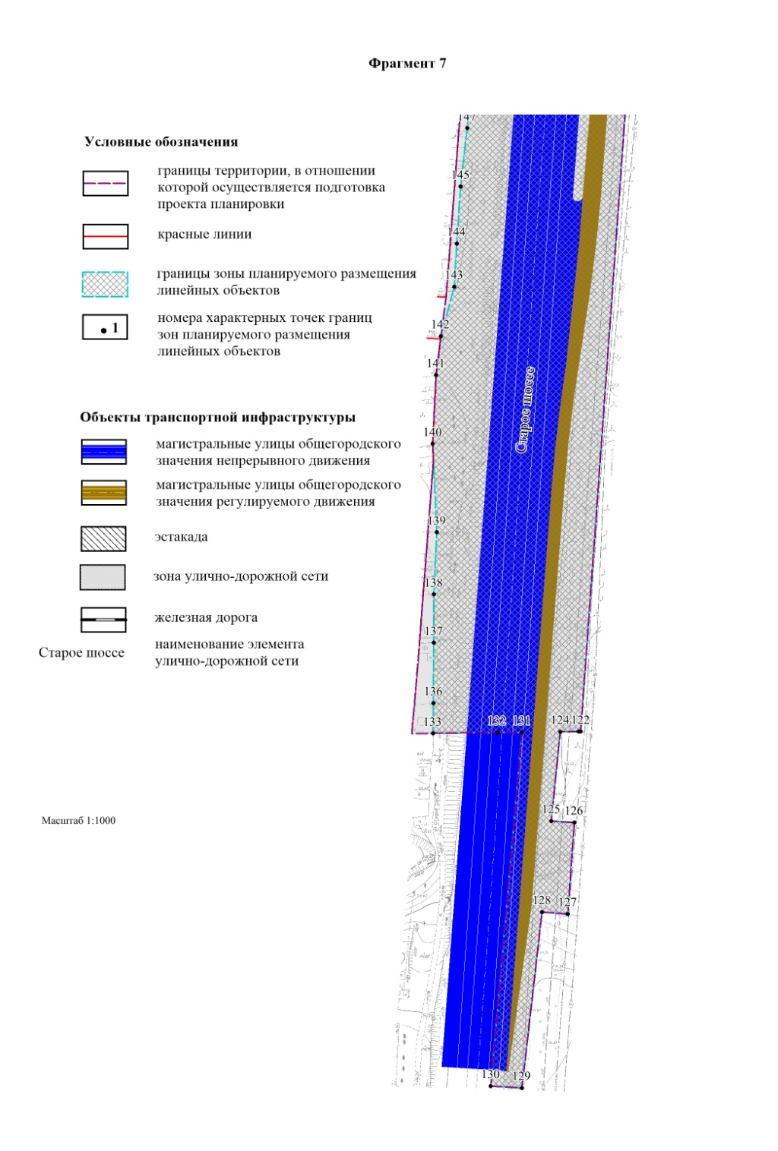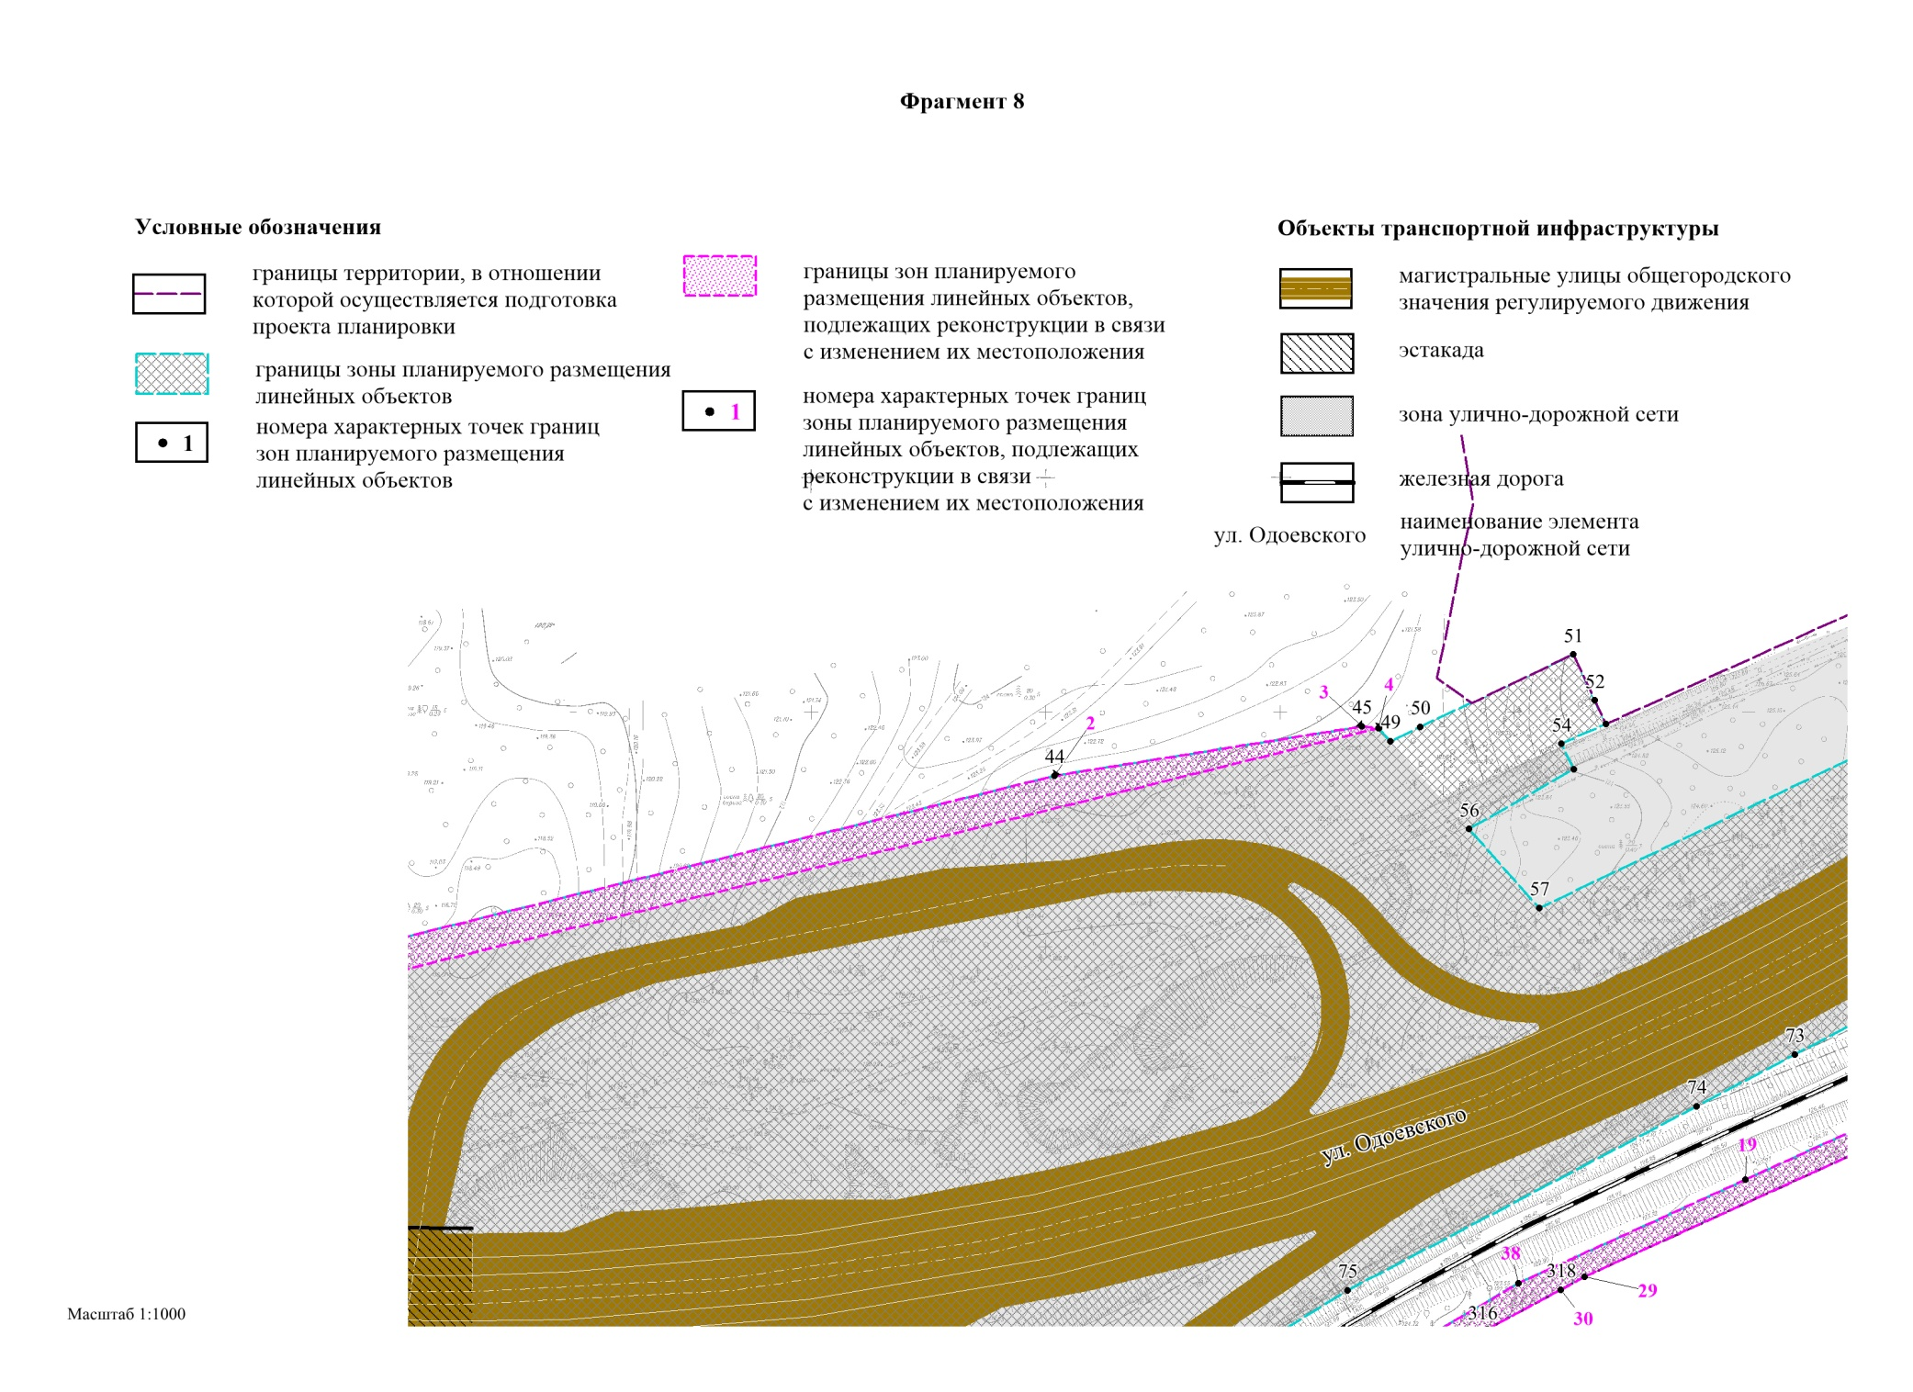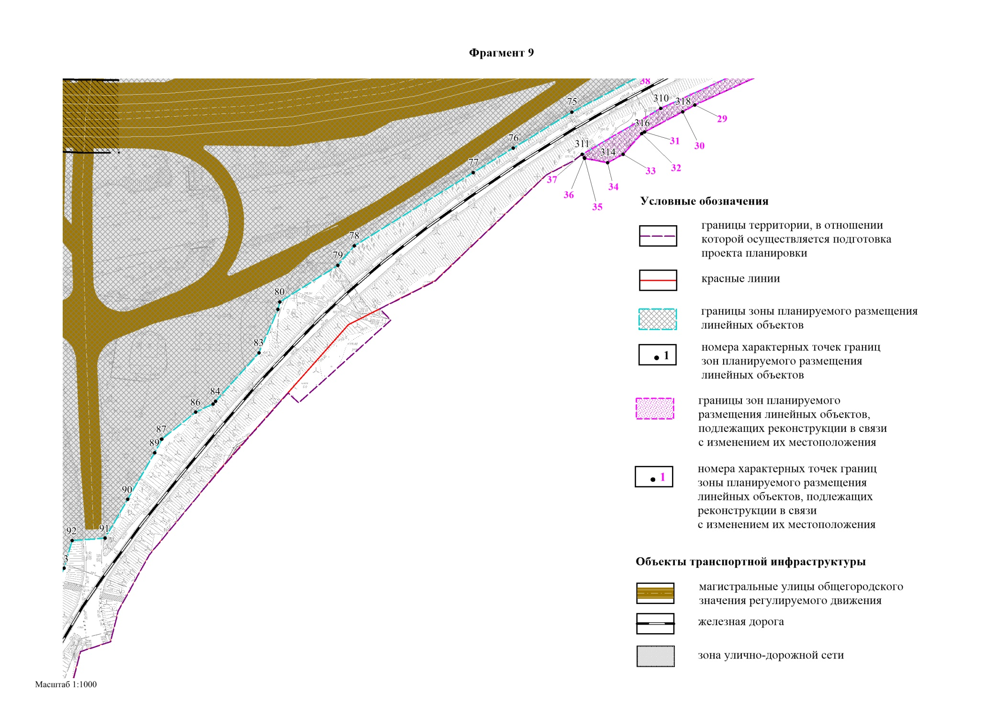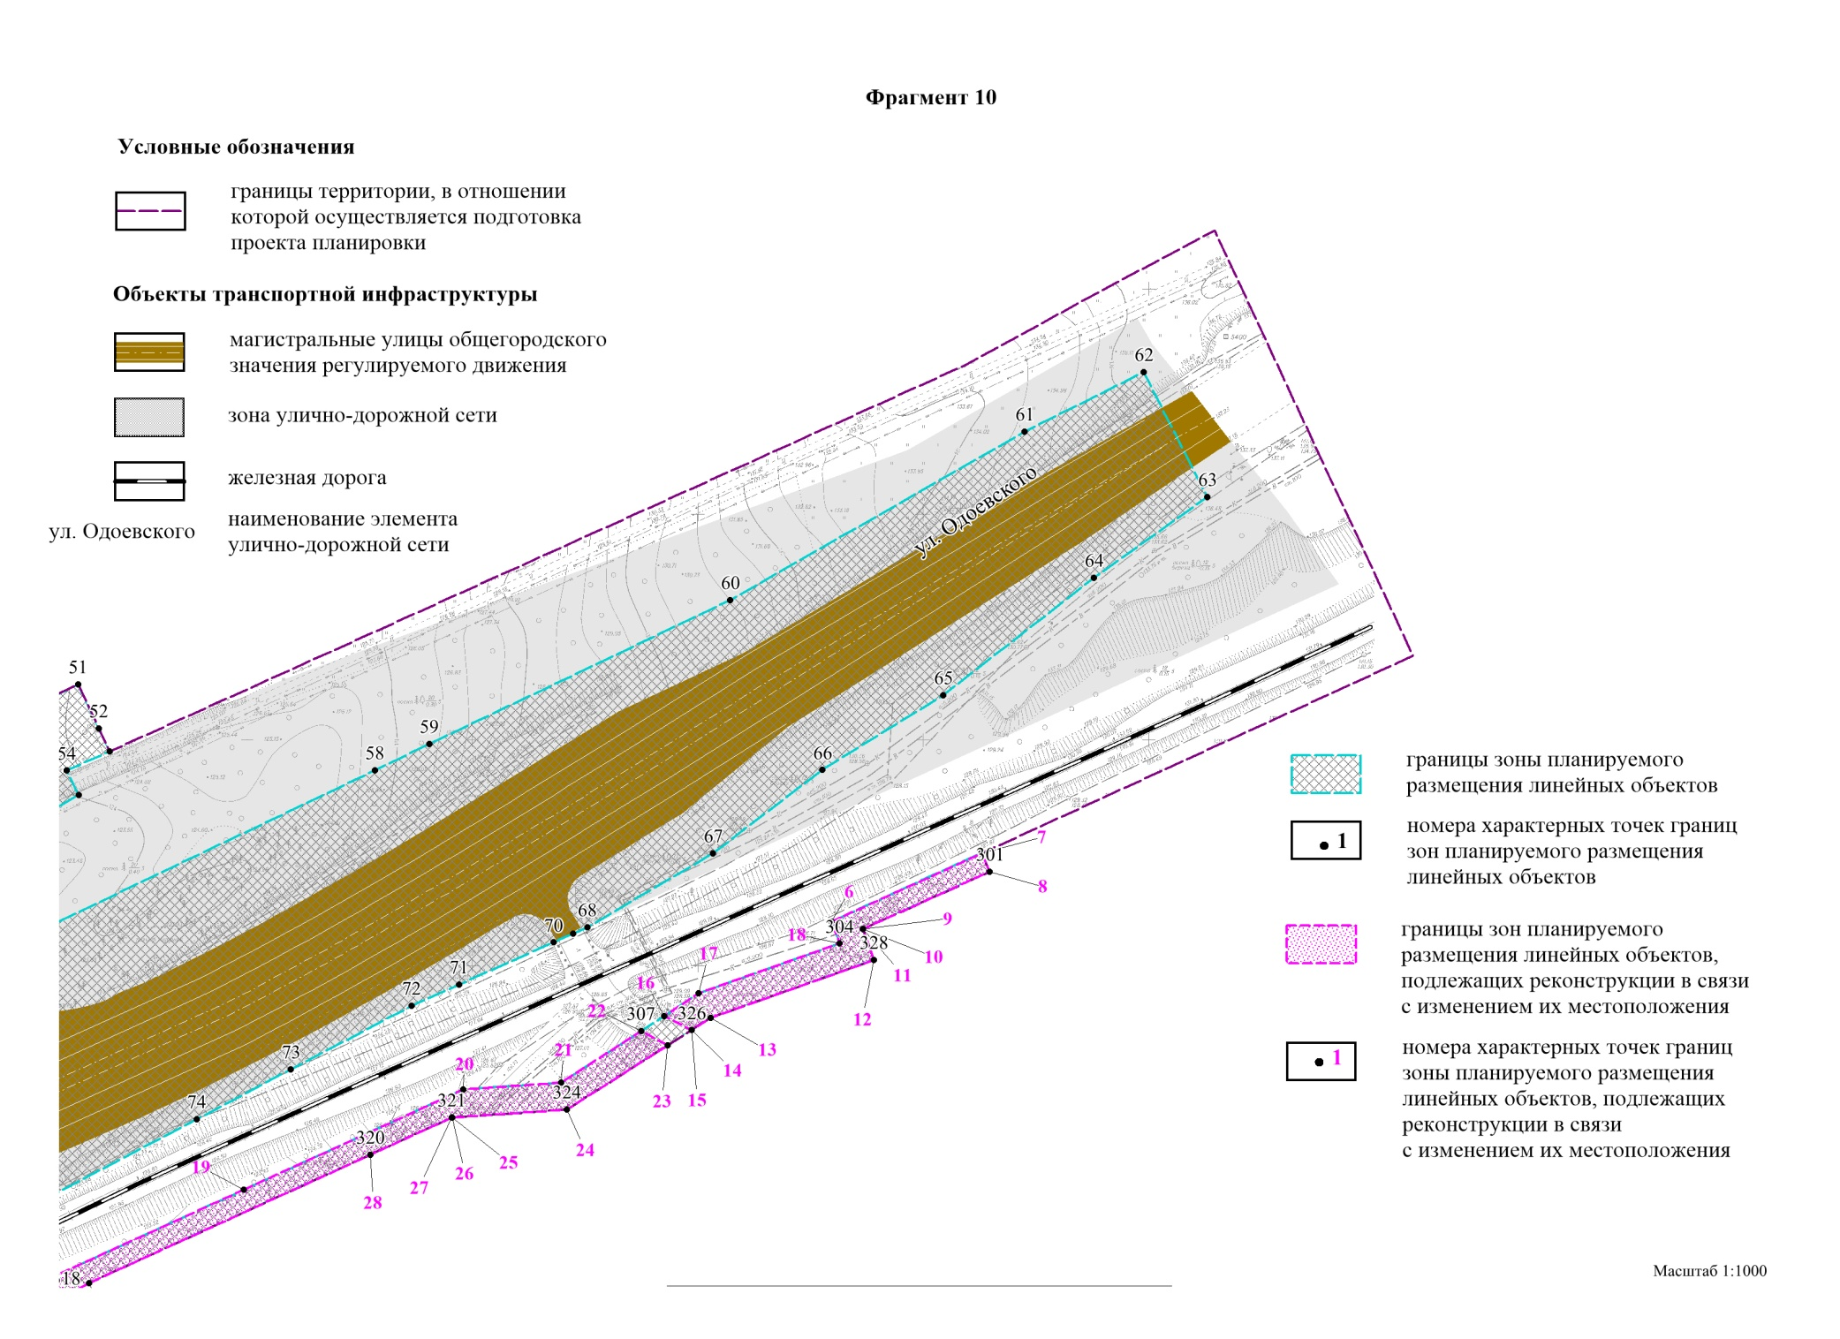
Приложение 3
к проекту планировки территории, предусматривающему размещение линейного объекта транспортной инфраструктуры местного значения – «Магистраль непрерывного движения от Красного проспекта до городской черты в направлении Бийск-Ташанта. Транспортная развязка по Старому шоссе на пересечении с ул. Одоевского в Первомайском районе г. Новосибирска»

ПОЛОЖЕНИЕ
о размещении линейного объекта

1. Наименование, основные характеристики (категория, протяженность,
проектная мощность, пропускная способность, грузонапряженность,
интенсивность движения) и назначение планируемого
для размещения линейного объекта, а также линейного
объекта, подлежащего реконструкции в связи
с изменением его местоположения

Проект планировки территории, предусматривающий размещение линейного объекта транспортной инфраструктуры местного значения – «Магистраль непрерывного движения от Красного проспекта до городской черты в направлении Бийск-Ташанта. Транспортная развязка по Старому шоссе на пересечении с ул. Одоевского в Первомайском районе г. Новосибирска» (далее – проект планировки), разработан в отношении территории для размещения линейного объекта транспортной инфраструктуры местного значения – магистраль непрерывного движения от Красного проспекта до городской черты в направлении Бийск-Ташанта. Транспортная развязка по Старому шоссе на пересечении с ул. Одоевского в Первомайском районе города Новосибирска.
Площадь планируемой территории – 47,34 га.
Транспортная развязка позволит создать более совершенную схему транспортного сообщения, улучшит условия движения, скорость и безопасность движения. Транспортная развязка предусматривает:
путепровод через Старое шоссе и железную дорогу с выходом на ул. Одоевского. Данный путепровод служит для разделения потоков в разном уровне ул. Одоевского и Старого шоссе с железнодорожными путями, ул. Одоевского и ул. Узорной;
пешеходный мост через Старое шоссе.
Транспортная развязка представляет собой две увязанные транспортные развязки, разделенные железной дорогой:
с запада от железной дороги - развязка по типу «труба» с устройством двух правоповоротных съездов, расположенных вдоль Старого шоссе, и левоповоротного съезда;
с востока от железной дороги - развязка по типу «неполного клеверного листа» со съездами. На нижнем уровне организовано пересечение съезда, выходящего на ул. Узорную, со съездами (к железнодорожной станции и кладбищу) для сопряжения нижнего уровня транспортной развязки с ул. Одоевского.
Единым основным ходом транспортной развязки является ул. Одоевского.

2. Перечень субъектов Российской Федерации, перечень муниципальных

районов, городских округов в составе субъектов Российской Федерации,

перечень поселений, населенных пунктов, внутригородских территорий

городов федерального значения, на территориях которых

устанавливаются зоны планируемого размещения

линейного объекта
Проектом планировки устанавливаются зоны планируемого размещения линейного объекта на территории Российской Федерации, Новосибирской области, города Новосибирска, в Первомайском районе.
Проектом планировки устанавливаются красные линии и границы зоны планируемого размещения линейных объектов (зона улично-дорожной сети).

3. Перечень координат характерных точек границ зон планируемого
размещения линейного объекта

Перечень координат характерных точек зон планируемого размещения линейного объекта приведен в соответствии с системой координат, используемой для ведения Единого государственного реестра недвижимости, – местной системы координат Новосибирской области, действующей на территории Новосибирской области на основании постановления Правительства Новосибирской области
от 28.12.2011 № 608-п «О введении местной системы координат Новосибирской области», и представлен в таблице 1.

Таблица 1

Перечень координат характерных точек границ зон планируемого размещения
линейного объекта (система координат – МСК НСО)

№  точки | Координаты
 | X | Y

1 | 2 | 3
1 | 477064,94 | 4207950,06
2 | 477064,73 | 4207955,90
3 | 476997,42 | 4207955,73
4 | 476872,02 | 4207945,17
5 | 476871,79 | 4207948,20
6 | 476557,92 | 4207920,81
7 | 476501,61 | 4207915,90
8 | 476501,58 | 4207915,89
9 | 476501,61 | 4207915,90
10 | 476500,06 | 4207918,50
11 | 476499,02 | 4207920,25
12 | 476492,51 | 4207931,24
13 | 476480,70 | 4207938,88
14 | 476457,25 | 4207937,20
15 | 476456,30 | 4207951,17
16 | 476456,30 | 4207951,17
17 | 476447,80 | 4207950,94
18 | 476447,81 | 4207953,34
19 | 476421,24 | 4207950,55
20 | 476420,60 | 4207963,35
21 | 476387,18 | 4207959,18
22 | 476387,18 | 4207959,18
23 | 476387,16 | 4207959,17
24 | 476388,66 | 4207948,53
25 | 476350,34 | 4207946,62
26 | 476316,12 | 4207944,94
27 | 476316,12 | 4207944,90
28 | 476316,11 | 4207944,90
29 | 476316,60 | 4207939,72
30 | 476313,48 | 4207945,21
31 | 476320,27 | 4207950,01
32 | 476324,58 | 4207955,23
33 | 476330,26 | 4207957,23
34 | 476328,91 | 4207966,26
35 | 476310,38 | 4207965,84
36 | 476308,60 | 4208009,51
37 | 476341,37 | 4208013,12
38 | 476348,11 | 4208013,86
39 | 476348,11 | 4208013,86
40 | 476348,18 | 4208013,87
41 | 476348,18 | 4208013,87
42 | 476348,18 | 4208013,87
43 | 476355,33 | 4208014,65
44 | 476390,62 | 4208163,47
45 | 476400,48 | 4208229,12
46 | 476400,01 | 4208232,72
47 | 476400,01 | 4208232,72
48 | 476400,01 | 4208232,73
49 | 476397,27 | 4208235,13
50 | 476400,25 | 4208241,60
51 | 476415,37 | 4208274,38
52 | 476405,53 | 4208278,90
53 | 476400,47 | 4208281,23
54 | 476396,28 | 4208271,69
55 | 476390,86 | 4208274,25
56 | 476378,36 | 4208251,71
57 | 476361,39 | 4208266,59
58 | 476395,63 | 4208340,07
59 | 476401,37 | 4208352,17
60 | 476432,48 | 4208419,22
61 | 476469,19 | 4208484,94
62 | 476482,15 | 4208511,46
63 | 476454,31 | 4208525,24
64 | 476436,61 | 4208499,97
65 | 476410,98 | 4208466,28
66 | 476394,67 | 4208439,30
67 | 476376,48 | 4208414,82
68 | 476360,35 | 4208386,78
69 | 476358,96 | 4208383,58
70 | 476357,07 | 4208379,23
71 | 476347,92 | 4208358,18
72 | 476343,35 | 4208347,64
73 | 476329,53 | 4208320,73
74 | 476318,71 | 4208299,67
75 | 476280,19 | 4208224,78
76 | 476265,59 | 4208200,47
77 | 476255,67 | 4208183,94
78 | 476226,06 | 4208134,62
79 | 476218,05 | 4208127,80
80 | 476203,30 | 4208103,72
81 | 476203,22 | 4208103,70
82 | 476200,23 | 4208102,93
83 | 476182,45 | 4208094,95
84 | 476162,66 | 4208076,86
85 | 476161,49 | 4208075,79
86 | 476158,27 | 4208068,67
87 | 476147,33 | 4208054,56
88 | 476147,26 | 4208054,52
89 | 476141,72 | 4208051,62
90 | 476122,67 | 4208040,25
91 | 476106,83 | 4208030,80
92 | 476105,90 | 4208017,22
93 | 476094,50 | 4208013,76
94 | 476073,27 | 4208003,60
95 | 476063,58 | 4207998,96
96 | 476063,58 | 4207998,96
97 | 476072,79 | 4207983,70
98 | 476209,17 | 4207998,62
99 | 476210,53 | 4207992,47
100 | 476213,77 | 4207978,20
101 | 476213,79 | 4207978,10
102 | 476215,04 | 4207939,89
103 | 476214,95 | 4207932,26
104 | 476214,94 | 4207931,29
105 | 476213,75 | 4207931,20
106 | 476207,00 | 4207930,71
107 | 476174,34 | 4207928,37
108 | 476171,23 | 4207928,15
109 | 476173,76 | 4207895,12
110 | 476138,68 | 4207892,00
111 | 476138,68 | 4207892,00
112 | 476138,67 | 4207892,00
113 | 476138,91 | 4207889,32
114 | 476139,34 | 4207884,34
115 | 475977,12 | 4207873,51
116 | 475974,97 | 4207901,85
117 | 475974,95 | 4207901,85
118 | 475974,95 | 4207901,85
119 | 475923,24 | 4207897,28
120 | 475924,66 | 4207873,23
121 | 475924,93 | 4207868,79
122 | 475557,52 | 4207838,59
123 | 475557,52 | 4207837,82
124 | 475557,54 | 4207831,30
125 | 475525,71 | 4207827,74
126 | 475525,03 | 4207835,92
127 | 475492,39 | 4207833,24
128 | 475493,14 | 4207824,09
129 | 475430,44 | 4207816,22
130 | 475431,22 | 4207805,10
131 | 475557,48 | 4207817,57
132 | 475557,47 | 4207808,77
133 | 475557,43 | 4207785,80
134 | 475557,43 | 4207785,79
135 | 475557,43 | 4207785,79
136 | 475568,22 | 4207786,12
137 | 475589,80 | 4207786,45
138 | 475607,10 | 4207786,62
139 | 475629,25 | 4207787,90
140 | 475660,88 | 4207786,80
141 | 475685,44 | 4207788,22
142 | 475699,28 | 4207790,08
143 | 475716,98 | 4207795,10
144 | 475732,34 | 4207796,10
145 | 475752,71 | 4207797,74
146 | 475756,40 | 4207798,04
147 | 475773,53 | 4207800,25
148 | 475784,81 | 4207801,70
149 | 475804,41 | 4207803,44
150 | 475820,01 | 4207803,47
151 | 475849,66 | 4207808,13
152 | 475864,13 | 4207808,96
153 | 475883,07 | 4207810,18
154 | 475898,61 | 4207810,85
155 | 475914,66 | 4207811,75
156 | 475929,15 | 4207812,56
157 | 475943,69 | 4207813,38
158 | 475957,86 | 4207814,17
159 | 475957,96 | 4207814,17
160 | 475978,71 | 4207813,39
161 | 475978,71 | 4207813,39
162 | 475978,66 | 4207817,44
163 | 475986,60 | 4207818,35
164 | 475998,43 | 4207819,71
165 | 476023,61 | 4207821,45
166 | 476043,15 | 4207822,84
167 | 476043,35 | 4207821,14
168 | 476064,70 | 4207823,22
169 | 476064,73 | 4207823,22
170 | 476064,45 | 4207825,84
171 | 476064,42 | 4207826,07
172 | 476064,85 | 4207826,11
173 | 476069,48 | 4207826,55
174 | 476069,74 | 4207823,90
175 | 476069,75 | 4207823,80
176 | 476082,21 | 4207825,22
177 | 476089,86 | 4207826,19
178 | 476107,58 | 4207827,58
179 | 476107,72 | 4207827,59
180 | 476125,77 | 4207829,01
181 | 476142,23 | 4207829,73
182 | 476154,44 | 4207829,67
183 | 476154,42 | 4207830,18
184 | 476154,30 | 4207832,90
185 | 476156,10 | 4207832,92
186 | 476156,11 | 4207832,72
187 | 476156,27 | 4207829,57
188 | 476156,28 | 4207829,57
189 | 476156,28 | 4207829,57
190 | 476160,45 | 4207829,74
191 | 476164,01 | 4207829,89
192 | 476166,77 | 4207829,92
193 | 476166,77 | 4207829,92
194 | 476166,58 | 4207833,57
195 | 476166,06 | 4207843,58
196 | 476166,13 | 4207843,59
197 | 476167,08 | 4207843,72
198 | 476175,67 | 4207844,04
199 | 476175,69 | 4207843,73
200 | 476175,73 | 4207843,73
201 | 476175,73 | 4207843,72
202 | 476177,95 | 4207843,88
203 | 476178,46 | 4207843,91
204 | 476178,80 | 4207835,92
205 | 476187,54 | 4207835,83
206 | 476219,34 | 4207839,53
207 | 476225,53 | 4207840,25
208 | 476226,61 | 4207840,85
209 | 476228,80 | 4207841,05
210 | 476228,64 | 4207843,89
211 | 476236,04 | 4207844,21
212 | 476243,50 | 4207844,54
213 | 476245,69 | 4207838,34
214 | 476247,95 | 4207832,28
215 | 476247,96 | 4207832,19
216 | 476250,20 | 4207804,92
217 | 476249,75 | 4207804,89
218 | 476249,73 | 4207804,89
219 | 476251,75 | 4207788,92
220 | 476251,83 | 4207788,32
221 | 476254,23 | 4207764,95
222 | 476256,05 | 4207747,77
223 | 476274,07 | 4207750,55
224 | 476289,66 | 4207751,68
225 | 476318,81 | 4207753,80
226 | 476332,84 | 4207756,08
227 | 476354,22 | 4207758,79
228 | 476378,99 | 4207760,94
229 | 476410,03 | 4207764,60
230 | 476425,46 | 4207765,97
231 | 476433,96 | 4207765,43
232 | 476454,79 | 4207767,07
233 | 476469,63 | 4207768,52
234 | 476473,28 | 4207768,42
235 | 476473,38 | 4207768,42
236 | 476474,68 | 4207767,47
237 | 476475,53 | 4207766,71
238 | 476476,79 | 4207764,66
239 | 476476,85 | 4207764,56
240 | 476478,07 | 4207756,87
241 | 476478,08 | 4207756,87
242 | 476478,08 | 4207756,87
243 | 476478,09 | 4207756,87
244 | 476478,09 | 4207756,86
245 | 476481,59 | 4207756,36
246 | 476486,18 | 4207755,56
247 | 476486,89 | 4207755,44
248 | 476490,77 | 4207755,09
249 | 476507,87 | 4207754,21
250 | 476509,49 | 4207753,88
251 | 476514,97 | 4207752,79
252 | 476527,00 | 4207752,24
253 | 476530,37 | 4207752,09
254 | 476545,69 | 4207753,27
255 | 476556,55 | 4207753,80
256 | 476556,55 | 4207753,83
257 | 476556,58 | 4207753,83
258 | 476555,25 | 4207766,67
259 | 476554,65 | 4207773,06
260 | 476554,29 | 4207777,03
261 | 476553,10 | 4207788,92
262 | 476551,06 | 4207820,29
263 | 476549,82 | 4207838,76
264 | 476549,42 | 4207843,97
265 | 476548,69 | 4207872,39
266 | 476564,81 | 4207872,19
267 | 476585,73 | 4207873,29
268 | 476606,05 | 4207875,21
269 | 476615,01 | 4207876,08
270 | 476618,07 | 4207876,22
271 | 476634,03 | 4207875,44
272 | 476649,72 | 4207875,23
273 | 476652,76 | 4207875,26
274 | 476664,79 | 4207875,39
275 | 476664,80 | 4207875,41
276 | 476664,88 | 4207882,00
277 | 476665,01 | 4207883,38
278 | 476665,22 | 4207885,66
279 | 476668,98 | 4207885,79
280 | 476668,98 | 4207885,79
281 | 476669,01 | 4207886,61
282 | 476669,05 | 4207887,74
283 | 476685,83 | 4207887,29
284 | 476709,00 | 4207887,88
285 | 476727,89 | 4207888,35
286 | 476731,44 | 4207888,44
287 | 476744,17 | 4207890,28
288 | 476745,51 | 4207891,48
289 | 476752,96 | 4207890,09
290 | 476774,96 | 4207890,44
291 | 476775,88 | 4207890,01
292 | 476776,04 | 4207890,35
293 | 476797,59 | 4207893,79
294 | 476807,93 | 4207894,46
295 | 476838,39 | 4207897,07
296 | 476852,06 | 4207899,01
297 | 476868,32 | 4207900,58
298 | 476875,45 | 4207900,97
299 | 476874,79 | 4207909,30
300 | 476872,98 | 4207932,84
301 | 476371,77 | 4208476,17
302 | 476375,96 | 4208474,34
303 | 476361,09 | 4208440,90
304 | 476356,13 | 4208442,66
305 | 476345,44 | 4208411,34
306 | 476340,51 | 4208403,58
307 | 476337,26 | 4208398,45
308 | 476325,90 | 4208380,56
309 | 476324,62 | 4208358,88
310 | 476281,28 | 4208261,31
311 | 476262,83 | 4208228,81
312 | 476261,34 | 4208229,75
313 | 476261,15 | 4208229,87
314 | 476259,25 | 4208239,28
315 | 476262,54 | 4208245,64
316 | 476271,05 | 4208253,42
317 | 476271,64 | 4208254,57
318 | 476279,88 | 4208270,35
319 | 476282,54 | 4208275,43
320 | 476310,39 | 4208338,14
321 | 476318,47 | 4208356,32
322 | 476318,47 | 4208356,33
323 | 476318,47 | 4208356,33
324 | 476319,97 | 4208381,83
325 | 476333,99 | 4208404,33
326 | 476337,32 | 4208409,66
327 | 476339,99 | 4208413,95
328 | 476352,40 | 4208450,30
329 | 476359,26 | 4208447,96

4. Перечень координат характерных точек границ зон планируемого

размещения линейного объекта, подлежащего реконструкции

в связи с изменением его местоположения

Перечень координат характерных точек зон планируемого размещения линейного объекта, подлежащего реконструкции в связи с изменением его местоположения, приведен в соответствии с системой координат, используемой для ведения Единого государственного реестра недвижимости, – местной системы координат Новосибирской области, действующей на территории Новосибирской области на основании постановления Правительства Новосибирской области от 28.12.2011 № 608-п «О введении местной системы координат Новосибирской области», и представлен в таблице 2.

Таблица 2

Перечень координат характерных точек границ зон планируемого размещения
линейного объекта, подлежащего реконструкции в связи с изменением
его местоположения
(система координат – МСК НСО)

№  точки | Координаты
 | X | Y

1 | 2 | 3
1 | 476355,33 | 4208014,65
2 | 476390,62 | 4208163,47
3 | 476400,48 | 4208229,12
4 | 476400,01 | 4208232,72
5 | 476348,18 | 4208013,87
6 | 476361,03 | 4208440,92
7 | 476375,81 | 4208474,41
8 | 476371,77 | 4208476,17
9 | 476359,26 | 4208447,96
10 | 476359,26 | 4208447,96
11 | 476359,26 | 4208447,96
12 | 476352,40 | 4208450,30
13 | 476339,99 | 4208413,95
14 | 476337,32 | 4208409,66
15 | 476337,32 | 4208409,66
16 | 476340,51 | 4208403,58
17 | 476345,44 | 4208411,34
18 | 476356,13 | 4208442,66
19 | 476302,89 | 4208309,96
20 | 476324,62 | 4208358,88
21 | 476325,90 | 4208380,56
22 | 476337,26 | 4208398,45
23 | 476333,99 | 4208404,33
24 | 476319,97 | 4208381,83
25 | 476318,47 | 4208356,33
26 | 476318,47 | 4208356,33
27 | 476318,47 | 4208356,32
28 | 476310,39 | 4208338,14
29 | 476282,54 | 4208275,43
30 | 476279,88 | 4208270,35
31 | 476271,64 | 4208254,57
32 | 476271,05 | 4208253,42
33 | 476262,54 | 4208245,64
34 | 476259,25 | 4208239,28
35 | 476261,15 | 4208229,87
36 | 476261,34 | 4208229,75
37 | 476262,78 | 4208228,85
38 | 476281,28 | 4208261,31

5. Предельные параметры разрешенного строительства, реконструкции
объектов капитального строительства, входящих в состав линейного
объекта в границах зон их планируемого размещения

В границах зоны улично-дорожной сети проектом планировки предусмотрено размещение объектов улично-дорожной сети и иных линейных объектов транспортной инфраструктуры, объектов коммунального обслуживания, объектов железнодорожного, автомобильного транспорта, объектов внеуличного транспорта (в том числе метрополитена), объектов обеспечения внутреннего правопорядка, объектов историко-культурной деятельности, гидротехнических сооружений, объектов общего пользования и благоустройства территории.
Минимальный процент застройки и максимальный процент застройки для объектов капитального строительства в границах земельных участков принимается в соответствии с Правилами землепользования и застройки в зависимости от вида разрешенного использования.
Требования проекта планировки не распространяются на правоотношения в сфере строительства, возникшие до момента его утверждения.

6. Информация о необходимости осуществления мероприятий по защите
сохраняемых объектов капитального строительства (здание, строение,
сооружение, объекты, строительство которых не завершено),

существующих и строящихся на момент подготовки проекта

планировки, а также объектов капитального строительства,

планируемых к строительству в соответствии с ранее

утвержденной документацией по планировке территории,

от возможного негативного воздействия в связи

с размещением линейного объекта

Осуществление мероприятий по защите существующих и строящихся объектов капитального строительства на момент подготовки проекта планировки, а также объектов капитального строительства, планируемых к строительству в соответствии с ранее утвержденной документацией по планировке территории, от возможного негативного воздействия в связи с размещением линейного объекта не требуется.

7. Информация о необходимости осуществления мероприятий по сохранению
объектов культурного наследия от возможного негативного воздействия
в связи с размещением линейного объекта

Необходимость осуществления мероприятий по сохранению объектов культурного наследия от возможного негативного воздействия в связи с размещением линейного объекта отсутствует. Объекты культурного наследия в границах планируемой территории отсутствуют.

8. Информация о необходимости осуществления мероприятий по охране
окружающей среды

8.1. Мероприятия по охране атмосферного воздуха

Для снижения выбросов загрязняющих веществ в атмосферу в процессе проведения строительных работ необходимо:
приведение и поддержание технического состояния машин и механизмов и автотранспортных средств в соответствии с нормативными требованиями по выбросам вредных веществ;
проведение технического осмотра и профилактических работ машин, механизмов и автотранспорта с контролем выхлопных газов двигателей внутреннего сгорания для проверки токсичности не реже одного раза в год (плановый), а также после каждого ремонта и регулирования двигателей;
недопущение к работе машин, не прошедших технический осмотр с контролем выхлопных газов двигателей внутреннего сгорания;
обеспечение оптимальных режимов работы, позволяющих снизить расход топлива на 10 – 15 %, и соответствующее уменьшение выбросов вредных веществ;
применение малосернистого и неэтилированного видов топлива;
осуществление заправки машин, механизмов и автотранспорта при обязательном оснащении топливозаправщиков специальными раздаточными пистолетами;
подвозка и заправка всех транспортных средств горюче-смазочными материалами по «герметичным» схемам, исключающим попадание летучих компонентов в окружающую среду;
сокращение нерациональных и «холостых» пробегов автотранспорта путем оперативного планирования перевозок (завоз вновь устанавливаемого оборудования предусматривается по существующим дорогам).
При неблагоприятных метеоусловиях с точки зрения рассеивания выбросов в атмосфере (I, II, III режимы) (штиль, туман, температурная инверсия) происходит накапливание примесей в нижних слоях атмосферы на уровне дыхания людей.
Для I режима целесообразно провести мероприятия общего характера:
усилить контроль за точным соблюдением технологического регламента производства;
запретить работу оборудования на форсированном режиме;
рассредоточить движение транспорта во времени.
При II режиме проводят все мероприятия, разработанные для I режима, а также мероприятия, влияющие на технологические процессы и сопровождающиеся незначительным снижением производительности предприятия.
При III режиме проводят все мероприятия, разработанные для I и II режимов, а также мероприятия, осуществление которых позволяет снизить выбросы вредных (загрязняющих) веществ за счет временного сокращения производительности предприятия.
Определяющим условием минимального загрязнения атмосферы отработанными газами дизельных двигателей дорожных машин и оборудования является правильная эксплуатация двигателя, своевременная регулировка системы подачи и ввода топлива.
При проведении технического обслуживания дорожных машин следует особое внимание уделять контрольным и регулировочным работам по системе питания, зажигания и газораспределительному механизму двигателя. Эти меры обеспечивают полное сгорание топлива, снижают его расход, значительно уменьшают выброс токсичных веществ.

8.2. Мероприятия по охране и рациональному использованию
земельных ресурсов и почвенного покрова

В целях охраны недр и земельных ресурсов в период строительства проектируемого объекта предусмотрены следующие мероприятия:
обязательное соблюдение границ территории, отведенной в постоянное пользование под производство работ, на всем протяжении периода подготовительных и строительно-монтажных работ;
ограждение зоны строительных работ;
организация вертикальной планировки строительных площадок для предотвращения застаивания воды на их поверхностях;
устройство твердых покрытий проездов строительной техники и автотранспорта для предотвращения инфильтрации загрязненного поверхностного стока в грунт;
использование при монтажных и землеройных работах исправной техники при отсутствии на ней подтеков масла и топлива, а также очищенных от наружной смазки тросов, стропов, используемых устройств и механизмов;
оснащение строительных площадок контейнерами для сбора бытовых и строительных отходов;
организация регулярного вывоза отходов по договорам со специализированными лицензированными организациями;
организация регулярной уборки территории строительных площадок;
оснащение строительных площадок бытовыми сооружениями передвижного или контейнерного типа, не требующими устройства заглубления;
использование при выезде с территории строительных площадок мойки колес автотранспорта типа «Мойдодыр К» с системой оборотного водоснабжения;
хранение органических вяжущих веществ (битум, гудрон, деготь, смола и т. п.) в специальных герметических емкостях;
обеспечение постоянного контроля высотных отметок при проведении земляных работ;
строгое соблюдение технологии и сроков проведения работ;
проведение технической рекультивации нарушенных земель (разборка строительных площадок и временных проездов) по завершении строительства;
благоустройство и озеленение территории в пределах постоянного отвода транспортной развязки.
Для снижения вероятности загрязнения почв в период эксплуатации проектируемого объекта предусматриваются:
регулярная уборка проезжей части транспортной развязки с удалением смета в летнее время и вывозом снежных масс в зимний период;
организация сбора и отведения поверхностных вод в сети коммунальной канализации.
При выполнении предусмотренных проектом планировки технических решений и природоохранных мероприятий строительство и эксплуатация проектируемого объекта не будет оказывать сверхнормативного воздействия на земельные ресурсы прилегающей территории.

8.3. Мероприятия по защите от шума

Для минимизации шумового воздействия на селитебную территорию на период проведения строительных работ предусматриваются следующие мероприятия:
реализовать шумозащитное заполнение оконных проемов зданий, предусмотренное проектом планировки, до начала производства строительных работ;
ограничить период проведения строительных работ запретом работ в ночное время (с 23.00 до 7.00 час.) в местах проведения строительных работ поблизости от населенных пунктов;
ограничить время шумных работ с 9.00 до 18.00 час.;
исключить работу техники на холостом ходу;
применять разновременный режим работы строительной техники;
ограничить время работы наиболее шумных механизмов (бурильная установка, фреза дорожная, высокочастотный вибропогружатель) до 4 часов в смену;
использовать строительные машины и механизмы с минимальными уровнями звука;
установить шумоизолирующие кожухи с эффективностью звукоизоляции не менее 15 дБА на компрессоры, дизель-генераторы;
размещать на строительной площадке стационарные машины и механизмы с учетом наличия естественных преград (заборы, временные здания, другие механизмы, снижающие уровень шума в направлении на защищаемый объект);
установить сплошной бетонный забор высотой не менее 2,5 м вдоль участка проведения строительных работ;
обеспечить соблюдение технологии проведения строительных работ;
оповестить жителей близлежащих домов о графике проведения строительных работ.

9. Информация о необходимости осуществления мероприятий по защите
территории от чрезвычайных ситуаций природного и техногенного

характера, в том числе по обеспечению пожарной безопасности
и гражданской обороне

При реконструкции планируемой автомобильной дороги предусмотреть:
реализацию мероприятий по предупреждению чрезвычайных ситуаций, а также организацию контроля за состоянием автомобильной дороги в процессе эксплуатации;
соблюдение требований нормативных документов, направленных на обеспечение взрывопожарной безопасности и конструктивной надежности объектов.

______________
Приложение 2
к постановлению мэрии
города Новосибирска
от 03.04.2023 № 1569
ПРОЕКТ
межевания территории, предусматривающий размещение линейного объекта
транспортной инфраструктуры местного значения – «Магистраль
непрерывного движения от Красного проспекта до городской
черты в направлении Бийск-Ташанта. Транспортная развязка
по Старому шоссе на пересечении с ул. Одоевского
в Первомайском районе г. Новосибирска»

1. Проект межевания территории. Графическая часть: чертеж межевания территории (приложение 1).
2. Проект межевания территории. Текстовая часть:
2.1. Перечень образуемых земельных участков (приложение 2).
2.2. Перечень земельных участков, в отношении которых предполагаются их резервирование и (или) изъятие для государственных или муниципальных нужд (приложение 3).
2.3. Перечень координат характерных точек образуемых земельных участков (приложение 4).
2.4. Сведения о границах территории, применительно к которой осуществляется подготовка проекта межевания (приложение 5).
2.5. Сведения о лесных участках (приложение 6).

____________

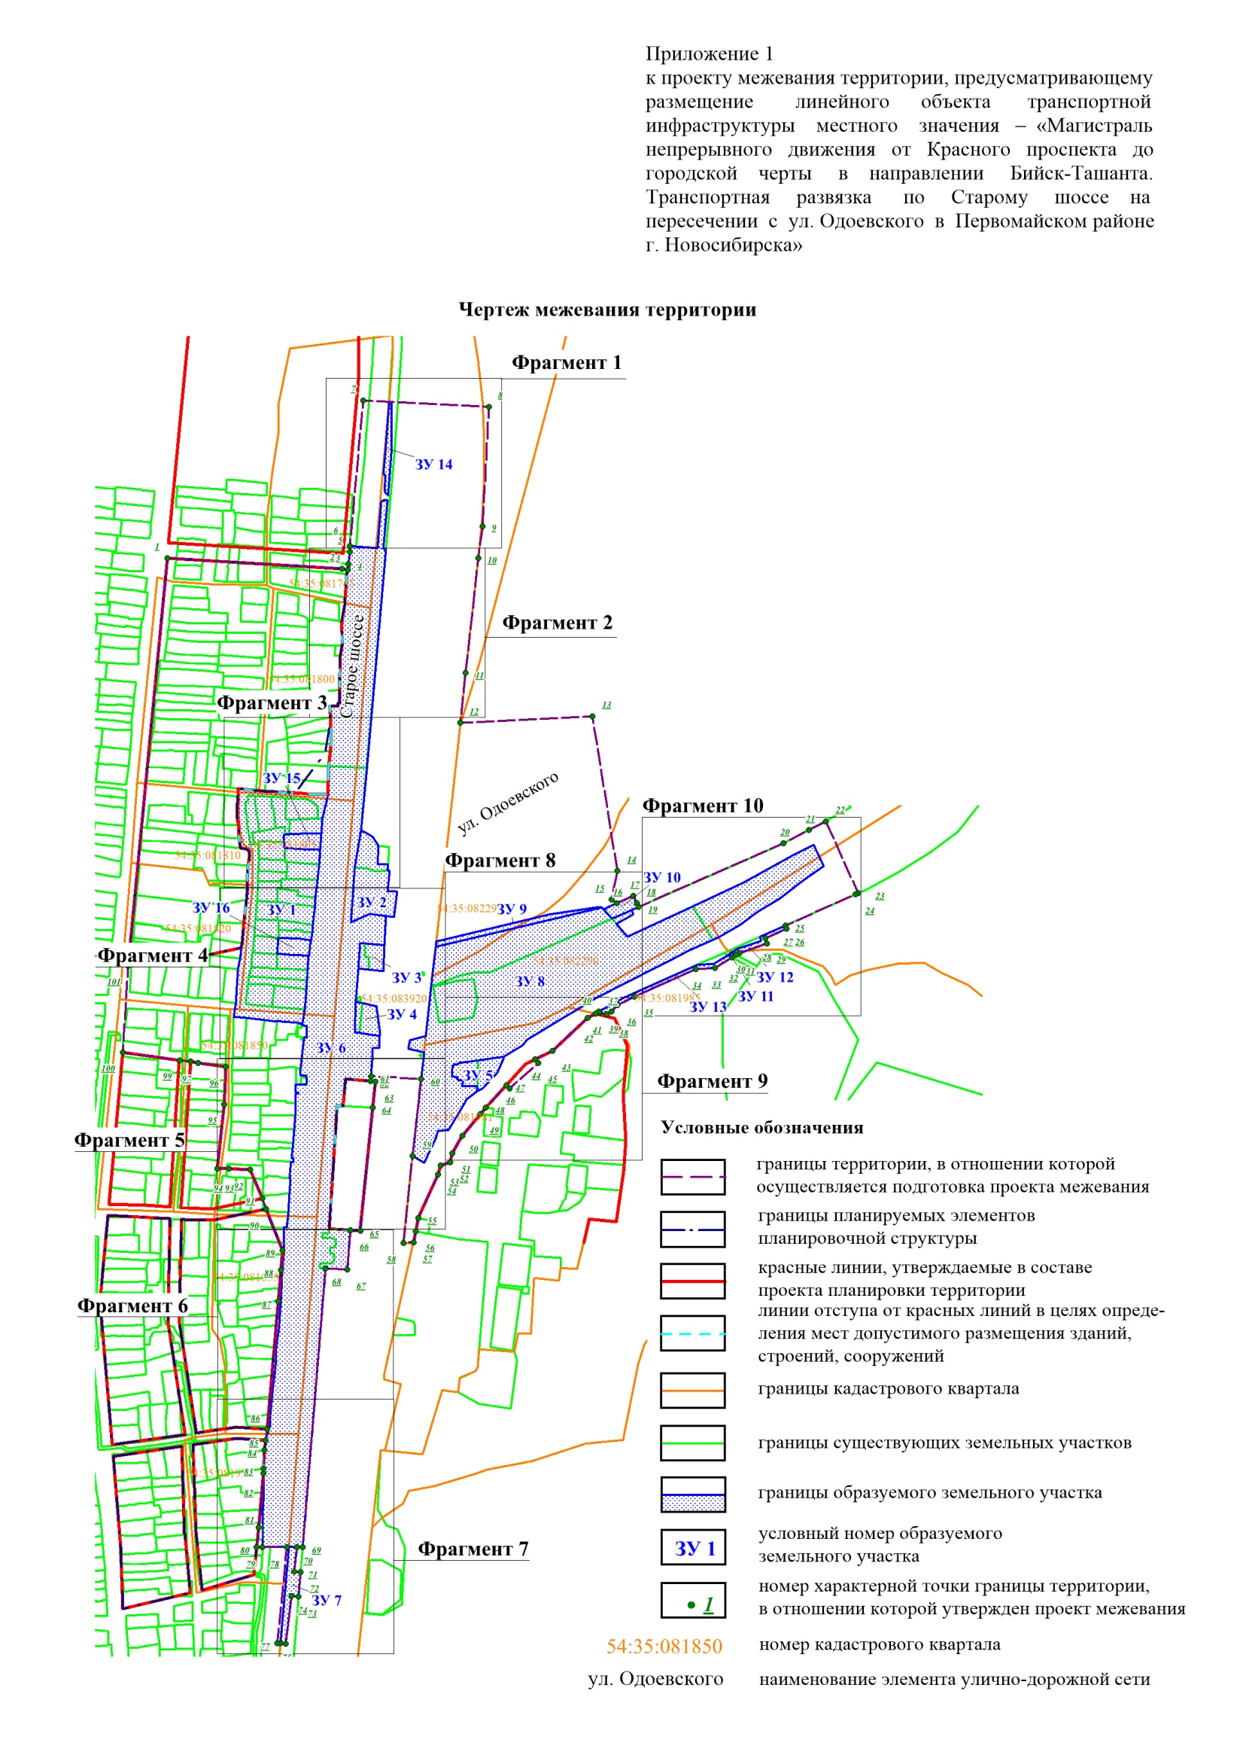

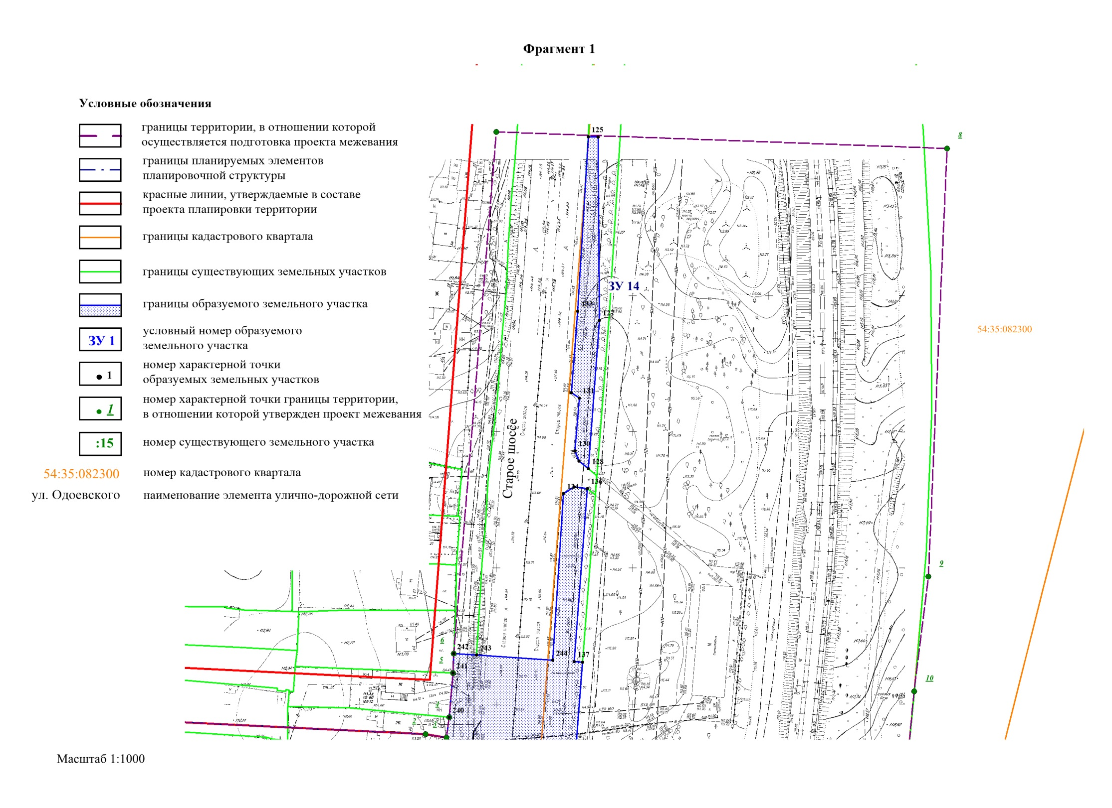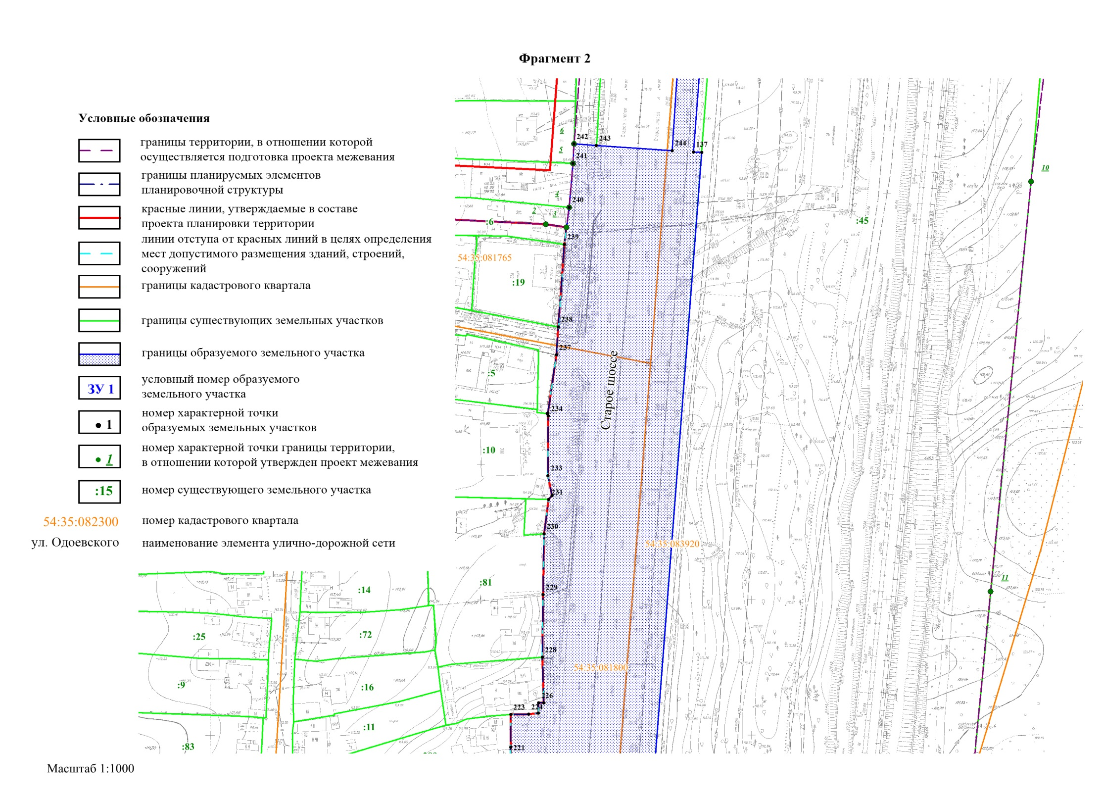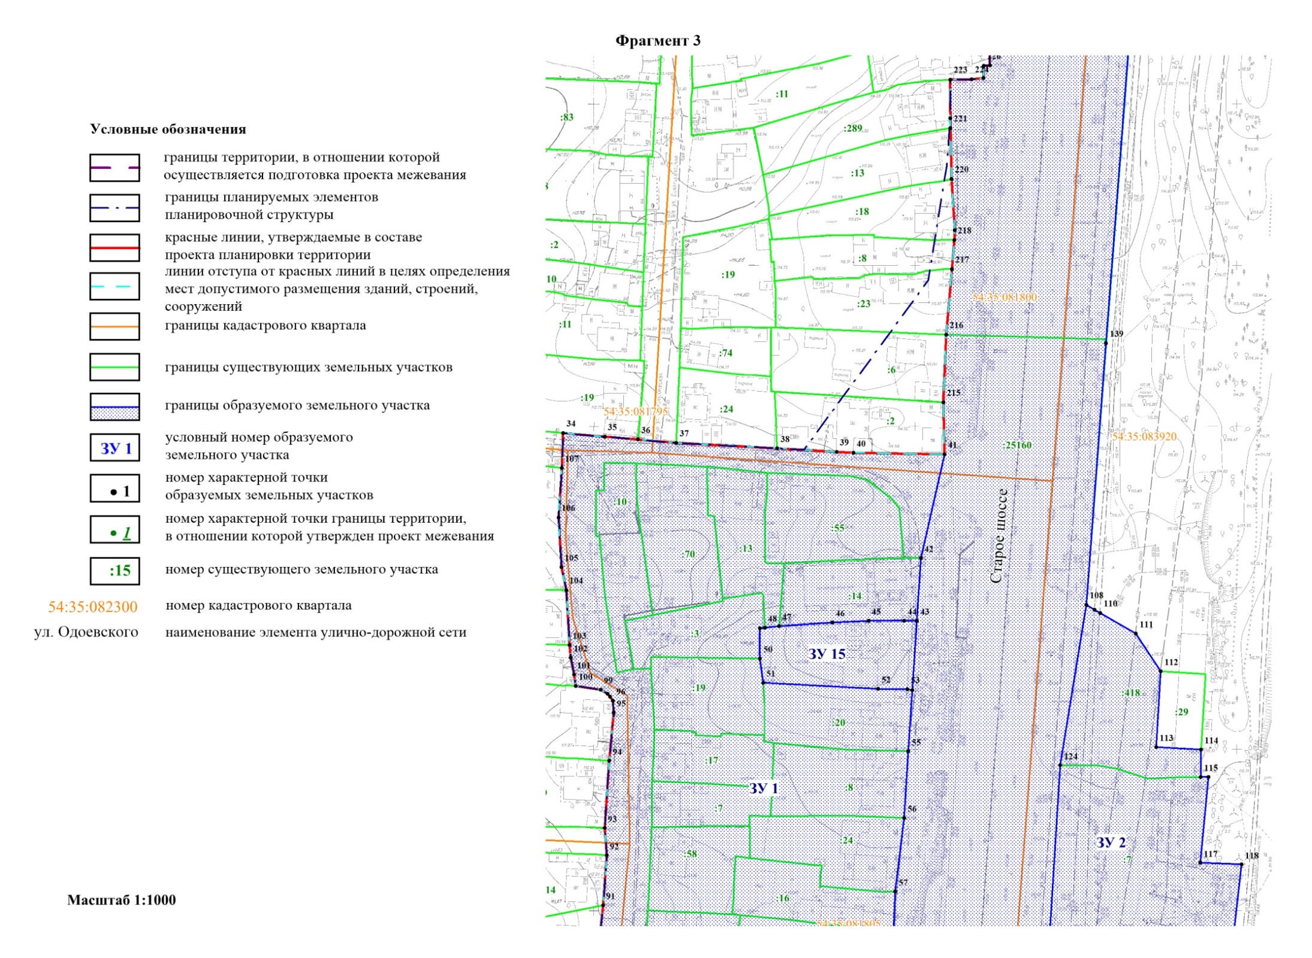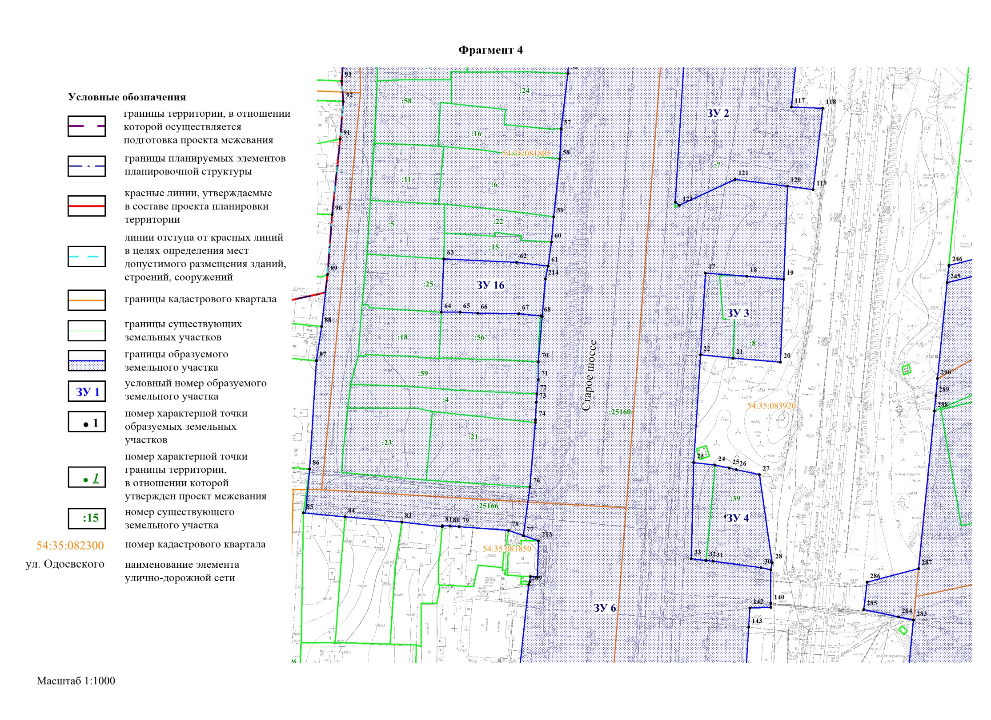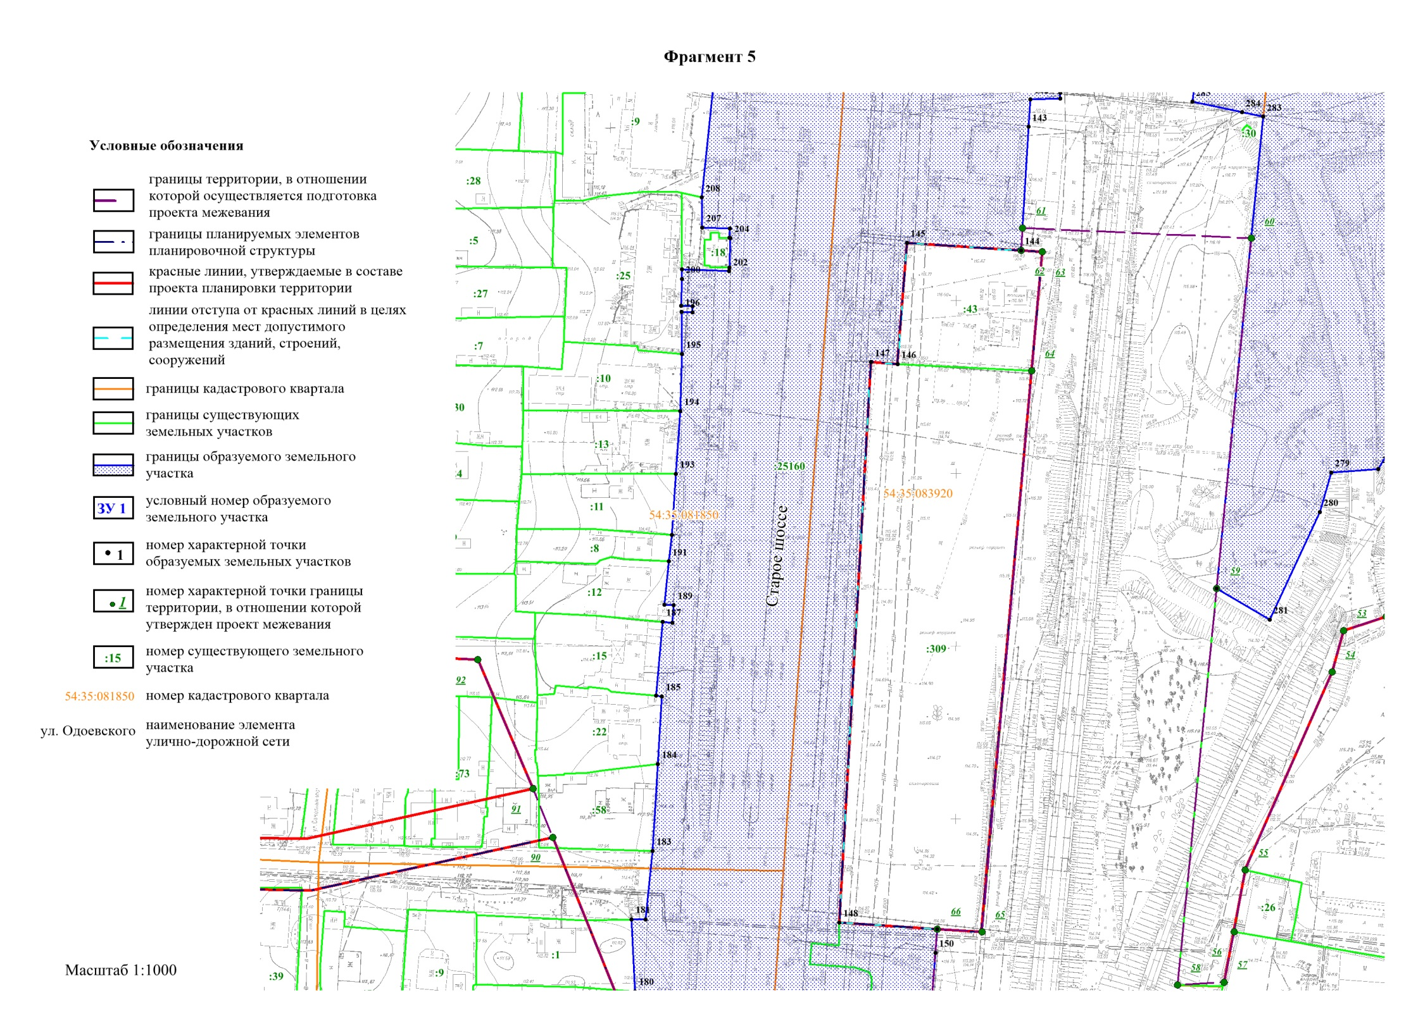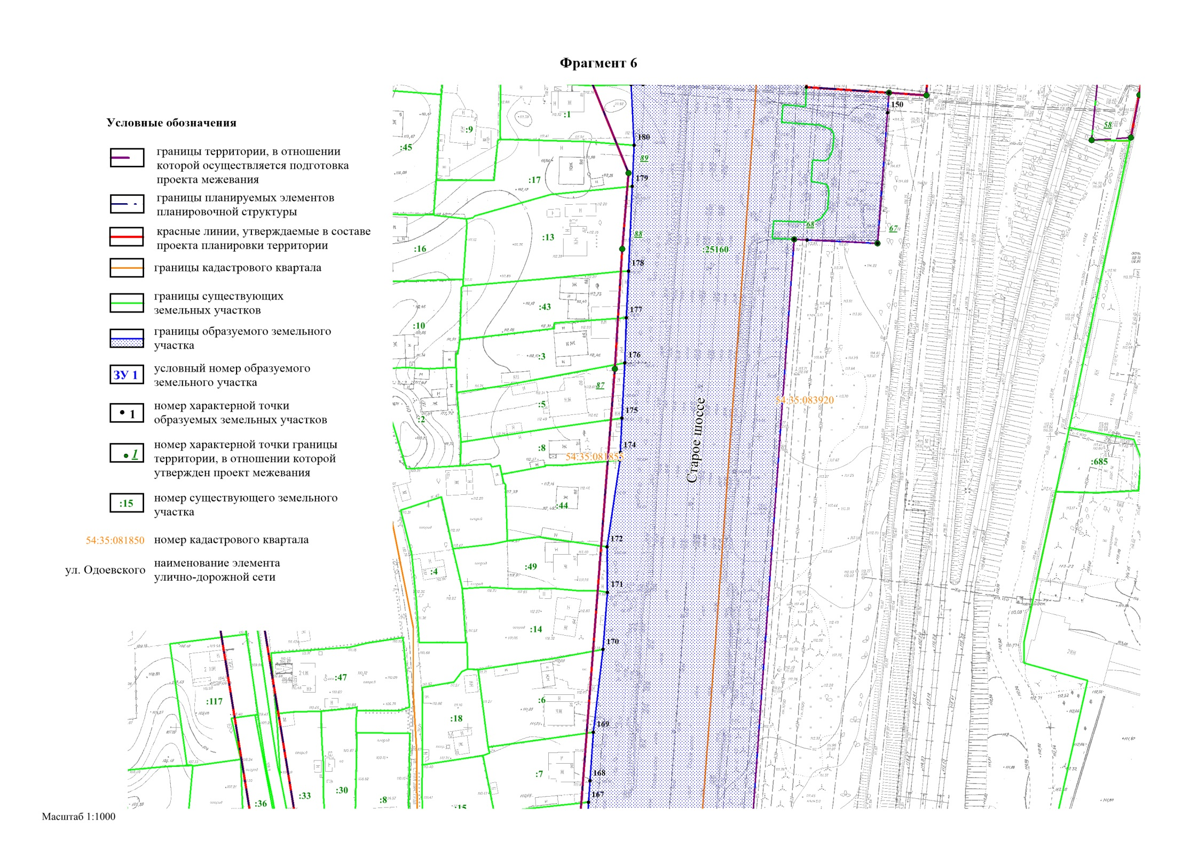
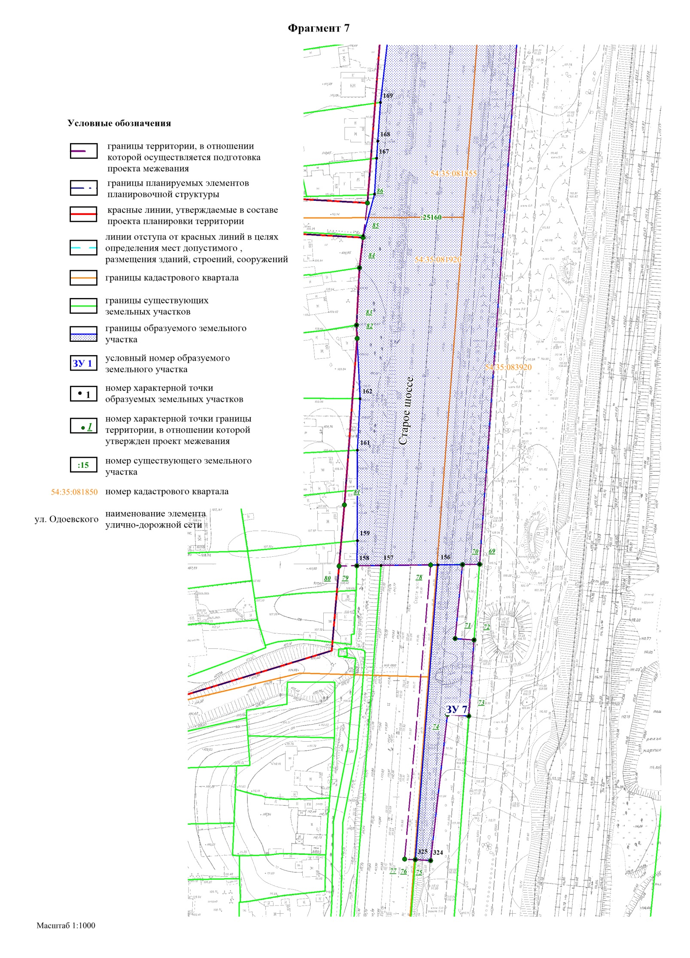
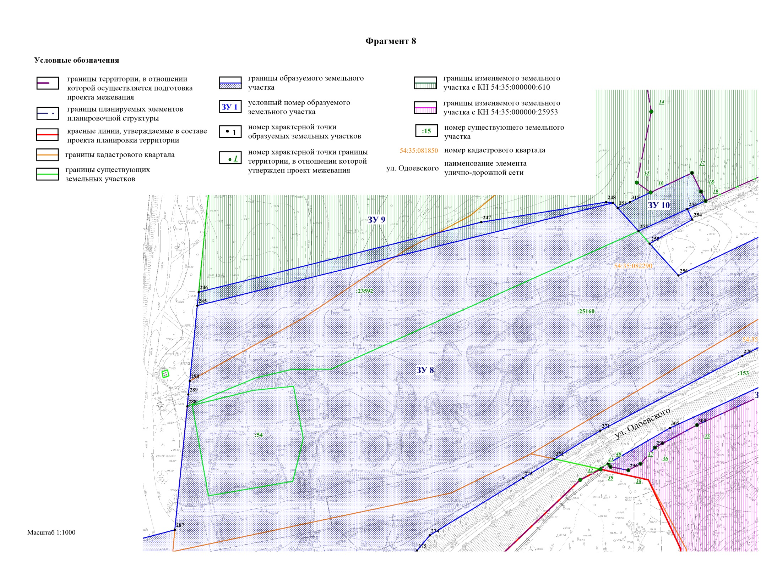
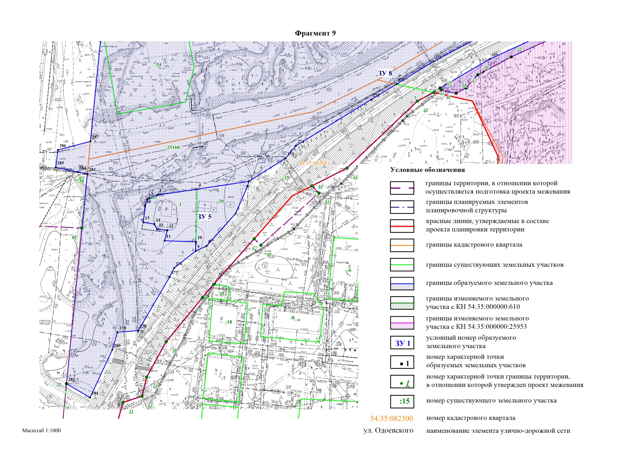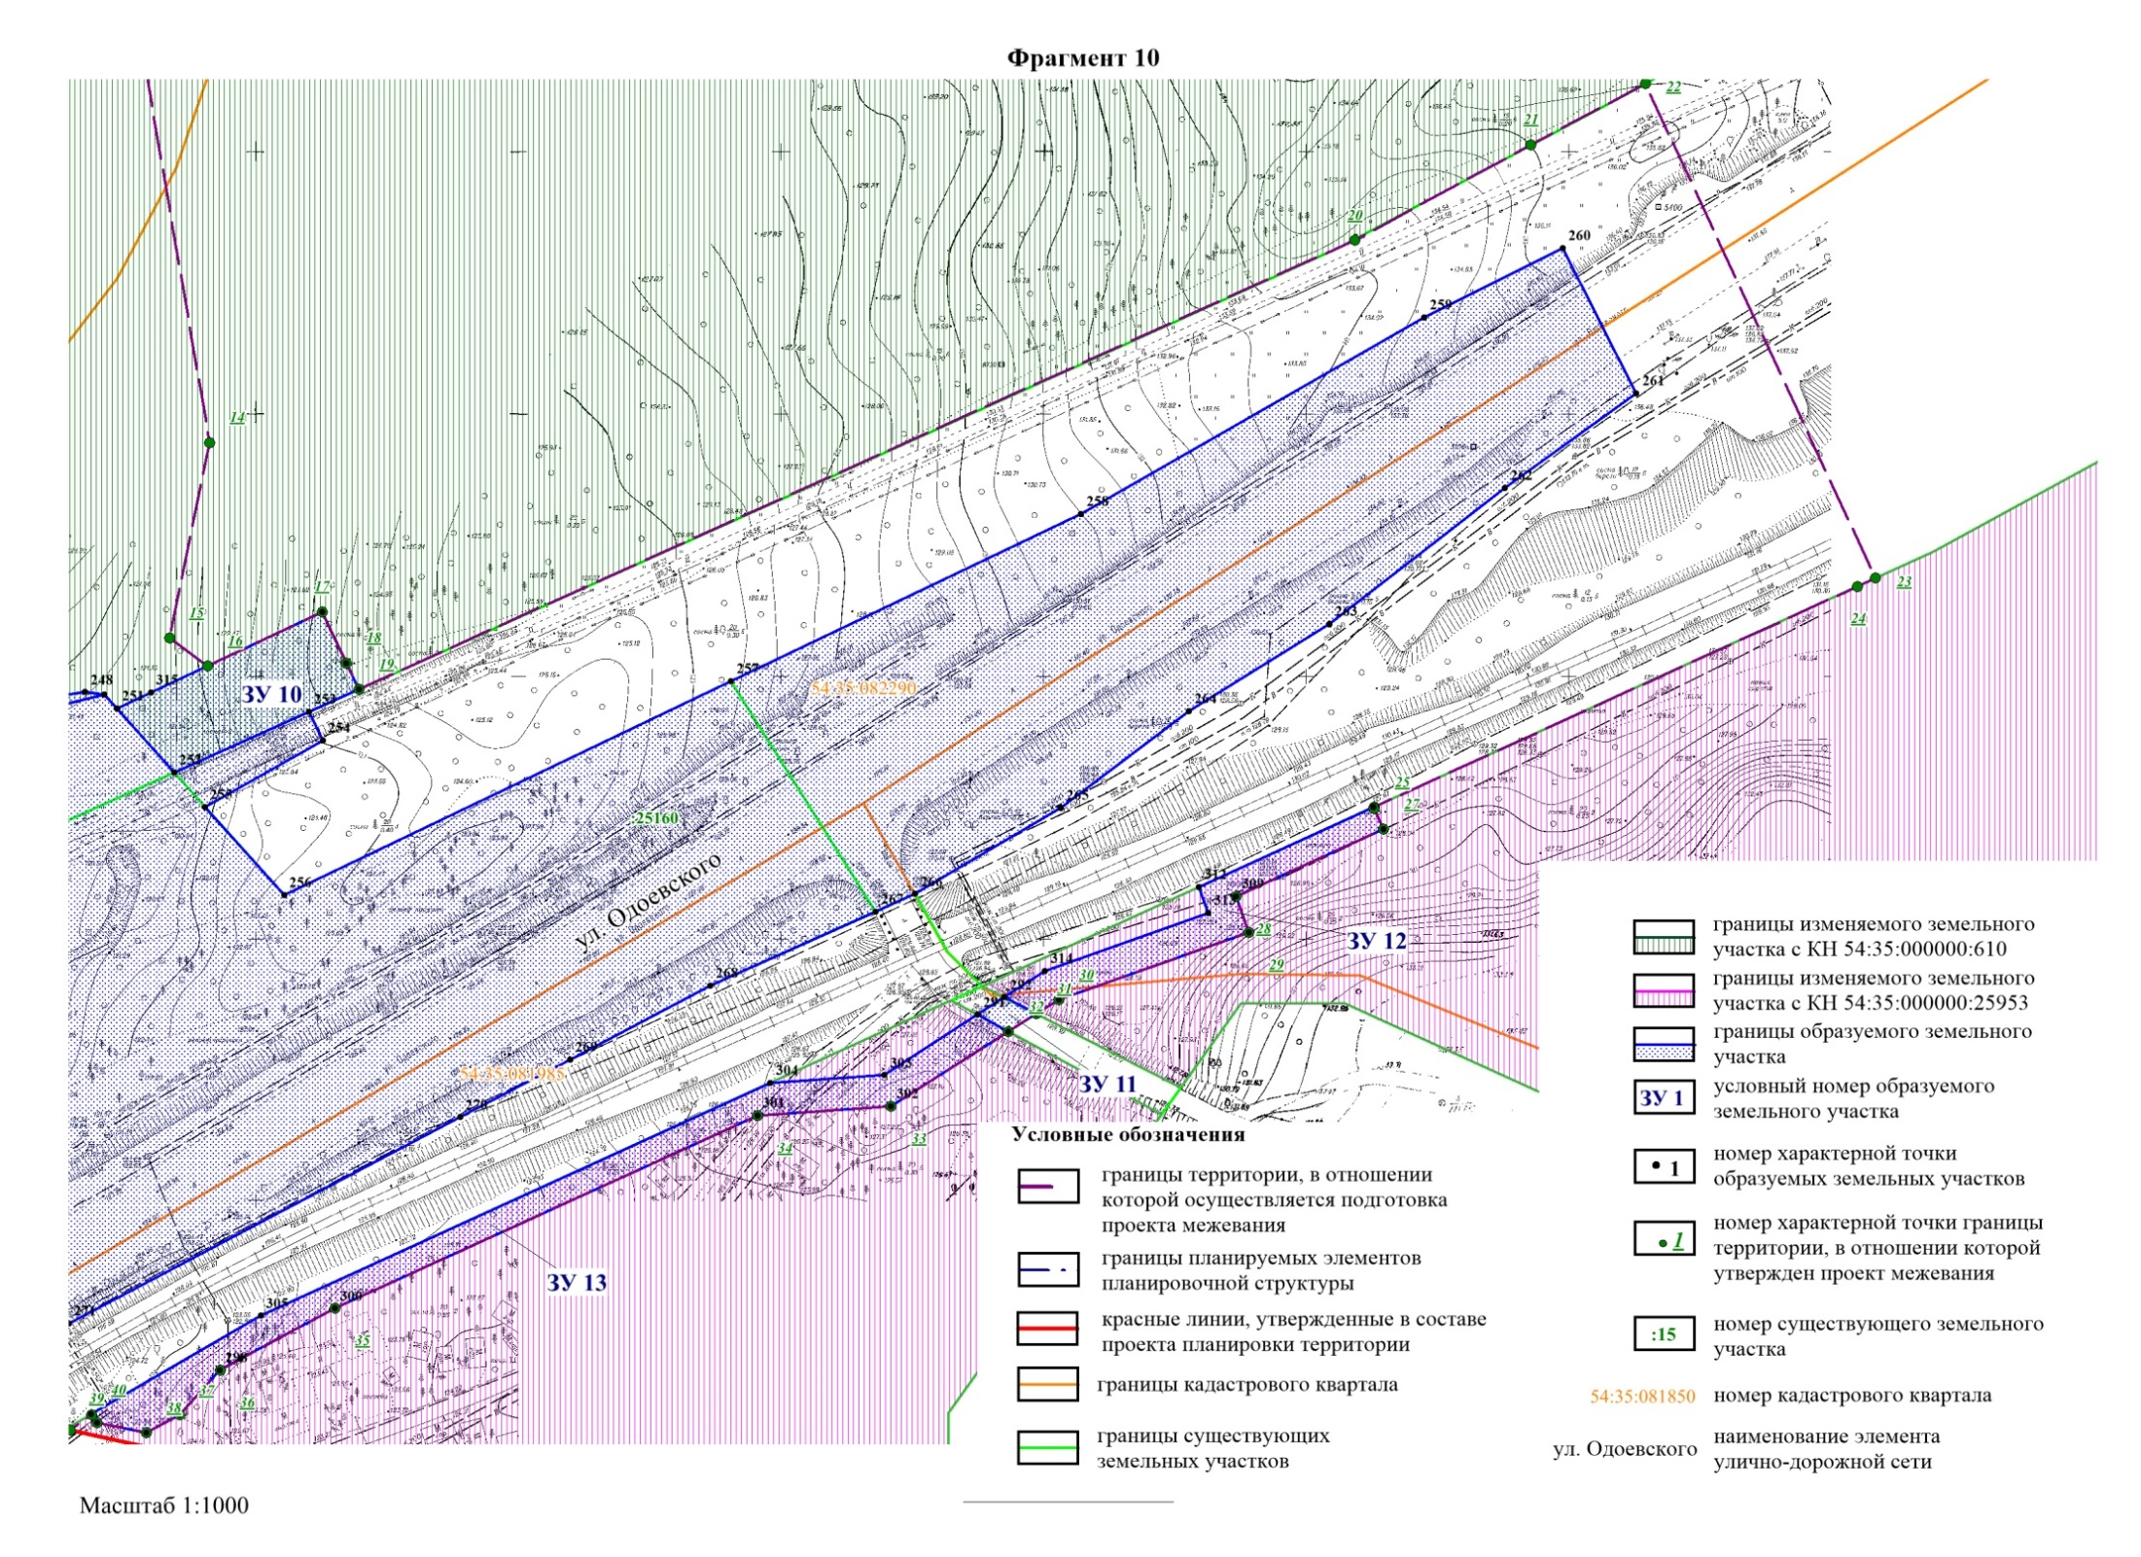
Масштаб 1:1000
________________

Приложение 2
к проекту межевания территории, предусматривающему размещение линейного объекта транспортной инфраструктуры местного значения – «Магистраль непрерывного движения от Красного проспекта до городской черты в направлении Бийск-Ташанта. Транспортная развязка по Старому шоссе на пересечении с ул. Одоевского в Первомайском районе г. Новосибирска»

ПЕРЕЧЕНЬ
образуемых земельных участков

Условные номера образуемых земельных участков | Номера характерных точек образуемых земельных участков | Кадастровые номера земельных участков, из которых образуются земельные  участки | Площадь образуемых земельных участков,  га | Способы  образования  земельных  участков | Вид разрешенного использования  образуемых земельных участков,  предназначенных для размещения  линейных объектов и объектов  капитального строительства,  проектируемых в составе  линейного объекта | Адрес земельного участка | Сведения  об отнесении (не отнесении) образуемых земельных участков к территории общего пользования | Сведения об отнесении образуемого земельного участка к определенной категории земель

1 | 2 | 3 | 4 | 5 | 6 | 7 | 8 | 9
ЗУ1 | 34 – 107 | 54:35:000000:25166  54:35:081805:70  54:35:081805:59  54:35:081805:58  54:35:081805:56  54:35:081805:55  54:35:081805:25  54:35:081805:24  54:35:081805:23  54:35:081805:22  54:35:081805:21  54:35:081805:20  54:35:081805:19  54:35:081805:18  54:35:081805:17  54:35:081805:16  54:35:081805:15  54:35:081805:14  54:35:081805:13  54:35:081805:11  54:35:081805:10  54:35:081805:8  54:35:081805:7  54:35:081805:6  54:35:081805:5  54:35:081805:4  54:35:081805:3 | 2,7197 | Перераспределение земельных участков с кадастровыми номерами 54:35:000000:25166, 54:35:081805:70, 54:35:081805:59, 54:35:081805:58, 54:35:081805:56, 54:35:081805:55, 54:35:081805:25, 54:35:081805:24, 54:35:081805:23, 54:35:081805:22, 54:35:081805:21, 54:35:081805:20, 54:35:081805:19, 54:35:081805:18, 54:35:081805:17, 54:35:081805:16, 54:35:081805:15, 54:35:081805:14, 54:35:081805:13, 54:35:081805:11, 54:35:081805:10, 54:35:081805:8, 54:35:081805:7, 54:35:081805:6, 54:35:081805:5, 54:35:081805:4, 54:35:081805:3 и земель, государственная собственность на которые не разграничена | Земельные участки (территории) общего пользования (12.0) – объекты улично-дорожной сети; объекты благоустройства территории | Российская Федерация, Новосибирская область, городской округ город Новосибирск, город Новосибирск, Старое шоссе, з/у 60а | Образуемый земельный участок отнесен к территории общего пользования | Земли населенных пунктов
ЗУ2 | 108 – 124 | 54:35:000000:25160  54:35:083920:418,  54:35:083920:7 | 0,4510 | Перераспределение земельных участков с кадастровыми номерами 54:35:000000:25160  54:35:083920:418,  54:35:083920:7 и земель, государственная собственность на которые не разграничена | Земельные участки (территории) общего пользования (12.0) – объекты улично-дорожной сети; объекты благоустройства территории | Российская Федерация, Новосибирская область, городской округ город Новосибирск, город Новосибирск, Бердское шоссе, з/у 65/1 | Образуемый земельный участок отнесен к территории общего пользования | Земли населенных пунктов
ЗУ3 | 17 – 22 | 54:35:083920:8  54:35:000000:25160 | 0,1116 | Перераспределение земельных участков с кадастровыми номерами 54:35:083920:8,  54:35:000000:25160 и земель, государственная собственность на которые не разграничена | Земельные участки (территории) общего пользования (12.0) – объекты улично-дорожной сети; объекты благоустройства территории | Российская Федерация, Новосибирская область, городской округ город Новосибирск, город Новосибирск, Бердское шоссе, з/у 65 | Образуемый земельный участок отнесен к территории общего пользования | Земли населенных пунктов
ЗУ4 | 23 – 33 | 54:35:083920:39  54:35:000000:25160 | 0,1192 | Перераспределение земельных участков с кадастровыми номерами 54:35:083920:39,  54:35:000000:25160 и земель, государственная собственность на которые не разграничена | Земельные участки (территории) общего пользования (12.0) – объекты улично-дорожной сети; объекты благоустройства территории | Российская Федерация, Новосибирская область, городской округ город Новосибирск, город Новосибирск, Бердское шоссе, з/у 67 | Образуемый земельный участок отнесен к территории общего пользования | Земли населенных пунктов
ЗУ5 | 1 – 16 | 54:35:000000:25160  54:35:081981:20,  54:35:081981:1 | 0,1810 | Перераспределение земельных участков с кадастровыми номерами 54:35:000000:25160,  54:35:081981:20,  54:35:081981:1 и земель, государственная собственность на которые не разграничена | Земельные участки (территории) общего пользования (12.0) – объекты улично-дорожной сети; объекты благоустройства территории | Российская Федерация, Новосибирская область, городской округ город Новосибирск, город Новосибирск, ул. Лузгина, з/у 1 | Образуемый земельный участок отнесен к территории общего пользования | Земли населенных пунктов
ЗУ6 | 134 – 139,  108,  124 – 120,  19 – 17,  22, 23,  33 – 29,  140 – 155,  319,  156 – 213,  77 – 69,  214,  61 – 54,  43 –41,  215 – 244 | 54:35:000000:25160 | 7,7550 | Перераспределение земельного участка с кадастровым номером 54:35:000000:25160 и земель, государственная собственность на которые не разграничена | Земельные участки (территории) общего пользования (12.0) – объекты улично-дорожной сети; объекты благоустройства территории | Российская Федерация, Новосибирская область, городской округ город Новосибирск, город Новосибирск, Старое шоссе, з/у 50а | Образуемый земельный участок отнесен к территории общего пользования | Земли населенных пунктов
ЗУ7 | 155,  320 – 325,  319 | – | 0,1405 | Образование из земель, государственная собственность на которые не разграничена, в кадастровом квартале 54:35:083920 | Земельные участки (территории) общего пользования (12.0) – объекты улично-дорожной сети; объекты благоустройства территории | Российская Федерация, Новосибирская область, городской округ город Новосибирск, город Новосибирск, Старое шоссе, з/у 104а | Образуемый земельный участок отнесен к территории общего пользования | Земли населенных пунктов
ЗУ8 | 250,  249,  251 – 275,  5 –1,  16 – 9,  276 – 290 | 54:35:000000:25160,  54:35:000000:23592,  54:35:082290:54 | 5,6178 | Перераспределение земельных участков с кадастровыми номерами 54:35:000000:25160,  54:35:000000:23592,  54:35:082290:54  и земель, государственная собственность на которые не разграничена | Земельные участки (территории) общего пользования (12.0) – объекты улично-дорожной сети; объекты благоустройства территории | Российская Федерация, Новосибирская область, городской округ город Новосибирск, город Новосибирск, ул. Одоевского, з/у 2б | Образуемый земельный участок отнесен к территории общего пользования | Земли населенных пунктов
ЗУ9 | 245 – 249 | 54:35:000000:610 | 0,1319 | Раздел земельного участка с кадастровым номером 54:35:000000:610 с сохранением исходного участка в измененных границах | Заготовка древесины (допускаются рубки выборочной формы (ландшафтные рубки, рубка единичных деревьев, прореживание), санитарные рубки);  заготовка и сбор недревесных лесных ресурсов (запрет на заготовку и сбор видов растений, занесенных в Красную книгу);  заготовка пищевых лесных ресурсов и сбор лекарственных растений (запрет на заготовку и сбор видов растений, занесенных в Красную книгу);  осуществление научно-исследовательской деятельности, образовательной деятельности (запрещается размещение объектов капитального строительства);  выращивание посадочного материала лесных растений (саженцев, сеянцев) (запрещается для выращивания посадочного материала использование лесных участков, на которых встречаются виды растений, занесенные в Красную книгу);  строительство и эксплуатация водохранилищ и иных искусственных водных объектов, а также гидротехнических сооружений и специализированных портов (запрещается размещение объектов капитального строительства, за исключением гидротехнических сооружений);  строительство, реконструкция линейных объектов (запрещается размещение объектов капитального строительства, за исключением велосипедных и беговых дорожек);  осуществление религиозной деятельности (запрещается размещение объектов капитального строительства) | Российская Федерация, Новосибирская область, городской округ город Новосибирск, город Новосибирск, ул. Одоевского, з/у 2д | Образуемый земельный участок не относится к территории общего пользования | Земли населенных пунктов
ЗУ10 | 251,  315 – 318,  253, 252 | 54:35:000000:610 | 0,0655 | Раздел земельного участка с кадастровым номером 54:35:000000:610 с сохранением исходного участка в измененных границах | Заготовка древесины (допускаются рубки выборочной формы (ландшафтные рубки, рубка единичных деревьев, прореживание), санитарные рубки);  заготовка и сбор недревесных лесных ресурсов (запрет на заготовку и сбор видов растений, занесенных в Красную книгу);  заготовка пищевых лесных ресурсов и сбор лекарственных растений (запрет на заготовку и сбор видов растений, занесенных в Красную книгу);  осуществление научно-исследовательской деятельности, образовательной деятельности (запрещается размещение объектов капитального строительства);  выращивание посадочного материала лесных растений (саженцев, сеянцев) (запрещается для выращивания посадочного материала использование лесных участков, на которых встречаются виды растений, занесенные в Красную книгу);  строительство и эксплуатация водохранилищ и иных искусственных водных объектов, а также гидротехнических сооружений и специализированных портов (запрещается размещение объектов капитального строительства, за исключением гидротехнических сооружений);  строительство, реконструкция линейных объектов (запрещается размещение объектов капитального строительства, за исключением велосипедных и беговых дорожек);  осуществление религиозной деятельности (запрещается размещение объектов капитального строительства) | Российская Федерация, Новосибирская область, городской округ город Новосибирск, город Новосибирск, ул. Одоевского, з/у 2г | Образуемый земельный участок не относится к территории общего пользования | Земли населенных пунктов
ЗУ11 | 291 – 294 | – | 0,0037 | Образование из земель, государственная собственность на которые не разграничена в кадастровом квартале 54:35:081985 | Земельные участки (территории) общего пользования (12.0) – объекты улично-дорожной сети; объекты благоустройства территории | Российская Федерация, Новосибирская область, городской округ город Новосибирск, город Новосибирск, ул. Узорная, з/у 1в | Образуемый земельный участок отнесен к территории общего пользования | Земли населенных пунктов
ЗУ12 | 292,  314 – 307,  293 | 54:35:000000:25953 | 0,0448 | Раздел земельного участка с кадастровым номером 54:35:000000:25953 с сохранением исходного участка в измененных границах | Заготовка древесины (допускаются рубки выборочной формы (ландшафтные рубки, рубка единичных деревьев, прореживание), санитарные рубки);  заготовка и сбор недревесных лесных ресурсов (запрет на заготовку и сбор видов растений, занесенных в Красную книгу);  заготовка пищевых лесных ресурсов и сбор лекарственных растений (запрет на заготовку и сбор видов растений, занесенных в Красную книгу);  осуществление научно-исследовательской деятельности, образовательной деятельности (запрещается размещение объектов капитального строительства);  выращивание посадочного материала лесных растений (саженцев, сеянцев) (запрещается для выращивания посадочного материала использование лесных участков, на которых встречаются виды растений, занесенные в Красную книгу);  строительство и эксплуатация водохранилищ и иных искусственных водных объектов, а также гидротехнических сооружений и специализированных портов (запрещается размещение объектов капитального строительства, за исключением гидротехнических сооружений);  строительство, реконструкция линейных объектов (запрещается размещение объектов капитального строительства, за исключением велосипедных и беговых дорожек);  осуществление религиозной деятельности (запрещается размещение объектов капитального строительства) | Российская Федерация, Новосибирская область, городской округ город Новосибирск, город Новосибирск, ул. Узорная, з/у 1б | Образуемый земельный участок не относится к территории общего пользования | Земли населенных пунктов
ЗУ13 | 306 – 303,  291,  294,  302 – 295 | 54:35:000000:25953 | 0,0997 | Раздел земельного участка с кадастровым номером 54:35:000000:25953 с сохранением исходного участка в измененных границах | Заготовка древесины (допускаются рубки выборочной формы (ландшафтные рубки, рубка единичных деревьев, прореживание), санитарные рубки);  заготовка и сбор недревесных лесных ресурсов (запрет на заготовку и сбор видов растений, занесенных в Красную книгу);  заготовка пищевых лесных ресурсов и сбор лекарственных растений (запрет на заготовку и сбор видов растений, занесенных в Красную книгу);  осуществление научно-исследовательской деятельности, образовательной деятельности (запрещается размещение объектов капитального строительства);  выращивание посадочного материала лесных растений (саженцев, сеянцев) (запрещается для выращивания посадочного материала использование лесных участков, на которых встречаются виды растений, занесенные в Красную книгу);  строительство и эксплуатация водохранилищ и иных искусственных водных объектов, а также гидротехнических сооружений и специализированных портов (запрещается размещение объектов капитального строительства, за исключением гидротехнических сооружений);  строительство, реконструкция линейных объектов (запрещается размещение объектов капитального строительства, за исключением велосипедных и беговых дорожек);  осуществление религиозной деятельности (запрещается размещение объектов капитального строительства) | Российская Федерация, Новосибирская область, городской округ город Новосибирск, город Новосибирск, ул. Узорная, з/у 1а | Образуемый земельный участок не относится к территории общего пользования | Земли населенных пунктов
ЗУ14 | 125 – 133 | – | 0,0753 | Образование из земель, государственная собственность на которые не разграничена в кадастровом квартале 54:35:083920 | Земельные участки (территории) общего пользования (12.0) – объекты улично-дорожной сети; объекты благоустройства территории | Российская Федерация, Новосибирская область, городской округ город Новосибирск, город Новосибирск, Старое шоссе, з/у 36а | Образуемый земельный участок отнесен к территории общего пользования | Земли населенных пунктов
ЗУ15 | 43 – 54 | – | 0,0944 | Образование из земель, государственная собственность на которые не разграничена в кадастровом квартале 54:35:081805 | Земельные участки (территории) общего пользования (12.0) – объекты улично-дорожной сети; объекты благоустройства территории | Российская Федерация, Новосибирская область, городской округ город Новосибирск, город Новосибирск, Старое шоссе, з/у 61а | Образуемый земельный участок отнесен к территории общего пользования | Земли населенных пунктов
ЗУ16 | 61 – 69 | – | 0,0900 | Образование из земель, государственная собственность на которые не разграничена, в кадастровом квартале 54:35:081805 | Земельные участки (территории) общего пользования (12.0) – объекты улично-дорожной сети; объекты благоустройства территории | Российская Федерация, Новосибирская область, городской округ город Новосибирск, город Новосибирск, Старое шоссе, з/у 69а | Образуемый земельный участок отнесен к территории общего пользования | Земли населенных пунктов

______________
Приложение 3
к проекту межевания территории, предусматривающему размещение линейного объекта транспортной инфраструктуры местного значения – «Магистраль непрерывного движения от Красного проспекта до городской черты в направлении Бийск-Ташанта. Транспортная развязка по Старому шоссе на пересечении с ул. Одоевского в Первомайском районе г. Новосибирска»

ПЕРЕЧЕНЬ
земельных участков, в отношении которых предполагаются их резервирование и (или) изъятие для
государственных или муниципальных нужд

№ п/п | Кадастровый (условный) номер земельного  участка | Площадь земельного участка,  га | Адрес земельного участка  (описание местоположения) | Кадастровый номер объекта недвижимого имущества  в границах  земельного  участка | Адрес объекта капитального  строительства  (описание  местоположения)

1 | 2 | 3 | 4 | 5 | 6
 | 54:35:000000:25166 | 0,6758 | Российская Федерация, Новосибирская область, город Новосибирск, Старое шоссе | 54:35:000000:30715 | Российская Федерация, Новосибирская область, город Новосибирск, ул. Сокольническая
 |  |  |  | 54:35:000000:30716 | Российская Федерация, Новосибирская область, город Новосибирск, ул. Алданская
 |  |  |  | 54:35:000000:32211 | Российская Федерация, Новосибирская область, город Новосибирск, от Старого шоссе – СНТ «Волна»
 | 54:35:081805:70 | 0,1000 | Российская Федерация, Новосибирская область, город Новосибирск, ул. Алданская, 5 | 54:35:081805:69 | Российская Федерация, Новосибирская область, город Новосибирск, ул. Алданская
 | 54:35:081805:59 | 0,0969 | Российская Федерация, Новосибирская область, город Новосибирск, Старое шоссе | 54:35:081800:51 | Российская Федерация, Новосибирская область, город Новосибирск, шоссе Старое, 71
 | 54:35:081805:58 | 0,0745 | Российская Федерация, Новосибирская область, город Новосибирск, ул. Сокольническая (на земельном участке расположен индивидуальный жилой дом, 91) | 54:35:081805:54 | Российская Федерация, Новосибирская область, город Новосибирск, ул. Сокольническая, 91
 | 54:35:081805:56 | 0,0776 | Российская Федерация, Новосибирская область, город Новосибирск, Старое шоссе (на земельном участке расположен индивидуальный жилой дом, 70) | − | −
 | 54:35:081805:55 | 0,1061 | Российская Федерация, Новосибирская область, город Новосибирск, Старое шоссе (на земельном участке расположен индивидуальный жилой дом, 59) | 54:35:081800:47 | Российская Федерация, Новосибирская область, город Новосибирск, Старое шоссе, 59
 | 54:35:081805:25 | 0,0707 | Местоположение установлено относительно ориентира, расположенного в границах участка, ориентир – индивидуальный жилой дом, адрес ориентира: Российская Федерация, Новосибирская область, город Новосибирск, ул. Сокольническая, 97 | 54:35:081805:28 | Российская Федерация, Новосибирская область, город Новосибирск, ул. Сокольническая, 97
 | 54:35:081805:24 | 0,0872 | Местоположение установлено относительно ориентира, расположенного в границах участка, ориентир – индивидуальный жилой дом, адрес ориентира: Российская Федерация, Новосибирская область, город Новосибирск, Старое шоссе, 64 | 54:35:081805:34 | Российская Федерация, Новосибирская область, город Новосибирск, Старое шоссе, 64
 | 54:35:081805:23 | 0,0981 | Местоположение установлено относительно ориентира, расположенного в границах участка, ориентир – индивидуальный жилой дом, адрес ориентира: Российская Федерация, Новосибирская область, город Новосибирск, ул. Подъемная, 6 | 54:35:081805:60 | Российская Федерация, Новосибирская область, город Новосибирск, ул. Подъемная, 6
 |  |  |  | 54:35:081805:61 | Российская Федерация, Новосибирская область, город Новосибирск, ул. Подъемная, 6
 | 54:35:081805:22 | 0,0482 | Местоположение установлено относительно ориентира, расположенного в границах участка, ориентир – индивидуальный жилой дом, адрес ориентира: Российская Федерация, Новосибирская область, город Новосибирск, Старое шоссе, 67 | 54:35:081805:32 | Российская Федерация, Новосибирская область, город Новосибирск, Старое шоссе, 67
 | 54:35:081805:21 | 0,1174 | Местоположение установлено относительно ориентира, расположенного в границах участка, ориентир – индивидуальный жилой дом, адрес ориентира: Российская Федерация, Новосибирская область, город Новосибирск, ул. Подъемная, 2 | 54:35:081805:49 | Российская Федерация, Новосибирская область, город Новосибирск, ул. Подъемная, 2
 | 54:35:081805:20 | 0,0863 | Местоположение установлено относительно ориентира, расположенного в границах участка, ориентир – индивидуальный жилой дом, адрес ориентира: Российская Федерация, Новосибирская область, город Новосибирск, Старое шоссе, 62 | 54:35:081805:57 | Российская Федерация, Новосибирская область, город Новосибирск, Старое шоссе, 62
 | 54:35:081805:19 | 0,0805 | Местоположение установлено относительно ориентира, расположенного в границах участка, ориентир – индивидуальный жилой дом, адрес ориентира: Российская Федерация, Новосибирская область, город Новосибирск, ул. Сокольническая, 85 | 54:35:081805:31 | Российская Федерация, Новосибирская область, город Новосибирск, ул. Сокольническая, 85
 | 54:35:081805:18 | 0,0640 | Местоположение установлено относительно ориентира, расположенного в границах участка, ориентир – индивидуальный жилой дом, адрес ориентира: Российская Федерация, Новосибирская область, город Новосибирск, ул. Сокольническая, 99 | 54:35:081805:42 | Российская Федерация, Новосибирская область, город Новосибирск, ул. Сокольническая, 99
 | 54:35:081805:17 | 0,0583 | Местоположение установлено относительно ориентира, расположенного в границах участка, ориентир – индивидуальный жилой дом, адрес ориентира: Российская Федерация, Новосибирская область, город Новосибирск, ул. Сокольническая, 87 | 54:35:081805:45 | Российская Федерация, Новосибирская область, город Новосибирск, ул. Сокольническая, 87
 | 54:35:081805:16 | 0,0754 | Местоположение установлено относительно ориентира, расположенного в границах участка, ориентир – индивидуальный жилой дом, адрес ориентира: Российская Федерация, Новосибирская область, город Новосибирск, Старое шоссе, 65 | 54:35:081805:35 | Российская Федерация, Новосибирская область, город Новосибирск, Старое шоссе, 65
 | 54:35:081805:15 | 0,0461 | Местоположение установлено относительно ориентира, расположенного в границах участка, ориентир – индивидуальный жилой дом, адрес ориентира: Российская Федерация, Новосибирская область, город Новосибирск, Старое шоссе, 68 | 54:35:081805:71 | Российская Федерация, Новосибирская область, город Новосибирск, Старое шоссе, 68
 | 54:35:081805:14 | 0,0821 | Местоположение установлено относительно ориентира, расположенного в границах участка, ориентир – здание, адрес ориентира: Российская Федерация, Новосибирская область, город Новосибирск, Старое шоссе, 60 | 54:35:081805:37 | Российская Федерация, Новосибирская область, город Новосибирск, Старое шоссе, 60
 | 54:35:081805:13 | 0,0730 | Местоположение установлено относительно ориентира, расположенного в границах участка, ориентир – индивидуальный жилой дом, адрес ориентира: Российская Федерация, Новосибирская область, город Новосибирск, ул. Алданская, 3 | 54:35:081805:30 | Российская Федерация, Новосибирская область, город Новосибирск, ул. Алданская, 3
 | 54:35:081805:11 | 0,0677 | Местоположение установлено относительно ориентира, расположенного в границах участка, ориентир – индивидуальный жилой дом, адрес ориентира: Российская Федерация, Новосибирская область, город Новосибирск, ул. Сокольническая, 93 | 54:35:081805:50 | Российская Федерация, Новосибирская область, город Новосибирск, ул. Сокольническая, 93
 | 54:35:081805:10 | 0,0707 | Местоположение установлено относительно ориентира, расположенного в границах участка, ориентир – индивидуальный жилой дом, адрес ориентира: Российская Федерация, Новосибирская область, город Новосибирск, ул. Сокольническая, 81 | 54:35:081805:65 | Российская Федерация, Новосибирская область, город Новосибирск, ул. Сокольническая, 81
 | 54:35:081805:8 | 0,0879 | Местоположение установлено относительно ориентира, расположенного в границах участка, ориентир – индивидуальный жилой дом, адрес ориентира: Российская Федерация, Новосибирская область, город Новосибирск, Старое шоссе, 63 | 54:35:081805:43 | Российская Федерация, Новосибирская область, город Новосибирск, Старое шоссе, 63
 | 54:35:081805:6 | 0,1137 | Местоположение установлено относительно ориентира, расположенного в границах участка, ориентир – индивидуальный жилой дом, адрес ориентира: Российская Федерация, Новосибирская область, город Новосибирск, Старое шоссе, 66 | 54:35:081805:29 | Российская Федерация, Новосибирская область, город Новосибирск, Старое шоссе, 66
 | 54:35:081805:5 | 0,0697 | Местоположение установлено относительно ориентира, расположенного в границах участка, ориентир – индивидуальный жилой дом, адрес ориентира: Российская Федерация, Новосибирская область, город Новосибирск, ул. Сокольническая, 95 | 54:35:081805:67 | Российская Федерация, Новосибирская область, город Новосибирск, ул. Сокольническая, 95
 | 54:35:081805:4 | 0,0774 | Местоположение установлено относительно ориентира, расположенного в границах участка, ориентир – индивидуальный жилой дом, адрес ориентира: Российская Федерация, Новосибирская область, город Новосибирск, Старое шоссе, 72 | 54:35:081805:33 | Российская Федерация, Новосибирская область, город Новосибирск, Старое шоссе, 72
 | 54:35:081805:3 | 0,0683 | Местоположение установлено относительно ориентира, расположенного в границах участка, ориентир – индивидуальный жилой дом, адрес ориентира: Российская Федерация, Новосибирская область, город Новосибирск, ул. Сокольническая, 85/1 | 54:35:081805:68 | Российская Федерация, Новосибирская область, город Новосибирск, ул. Сокольническая, 85/1
 | 54:35:083920:418 | 0,1310 | Российская Федерация, Новосибирская область, город Новосибирск, Старое шоссе в Первомайском районе | – | –
 | 54:35:083920:7 | 0,3202 | Российская Федерация, Новосибирская область, город Новосибирск, Бердское шоссе, 65/1 | 54:35:000000:15383 | Российская Федерация, Новосибир-ская область, городской округ город Новосибирск, город Новосибирск, Бердское шоссе, 65/1
 |  |  |  | 54:35:083920:109 | Российская Федерация, Новосибир-ская область, город Новосибирск, Бердское шоссе, 65/1
 | 54:35:083920:8 | 0,0773 | Местоположение установлено относительно ориентира, расположенного в границах участка, ориентир – индивидуальный жилой дом, адрес ориентира: Российская Федерация, Новосибирская область, город Новосибирск, Бердское шоссе, 65 | 54:35:083920:89 | Российская Федерация, Новосибирская область, город Новосибирск, Бердское шоссе, 65
 |  |  |  | 54:35:083920:117 | Российская Федерация, Новосибирская область, город Новосибирск, Бердское шоссе, 65, кв. 3
 |  |  |  | 54:35:083920:119 | Российская Федерация, Новосибирская область, город Новосибирск, Бердское шоссе, 65, кв. 1
 |  |  |  | 54:35:083920:120 | Российская Федерация, Новосибирская область, город Новосибирск, Бердское шоссе, 65, кв. 2
 |  |  |  | 54:35:083920:121 | Российская Федерация, Новосибирская область, город Новосибирск, Бердское шоссе, 65, кв. 3
 |  |  |  | 54:35:091495:32 | Российская Федерация, Новосибирская область, город Новосибирск, тер. Бердское ДНТ (Советский р-н), 65
 | 54:35:000000:25160 | 9,9383 | Российская Федерация, Новосибирская область, город Новосибирск, Старое шоссе | 54:35:000000:24905 | Российская Федерация, Новосибирская область, город Новосибирск
 |  |  |  | 54:35:000000:32211 | Российская Федерация, Новосибирская область, город Новосибирск, от Старого шоссе – СНТ «Волна»
 |  |  |  | 54:35:000000:11623 | Российская Федерация, Новосибирская область, город Новосибирск, Бердское шоссе от разъезда «Иня» до остановки «Светлая»
 |  |  |  | 54:35:000000:26126 | Российская Федерация, Новосибирская область, город Новосибирск
 |  |  |  | 54:35:000000:41485 | −
 |  |  |  | 54:35:000000:43884 | Российская Федерация, Новосибирская область, город Новосибирск, ул. Одоевского, улица Березовая
 | 54:35:083920:39 | 0,0895 | Местоположение установлено относи-тельно ориентира, расположенного в границах участка, ориентир – индивидуальный жилой дом, адрес ориентира: Российская Федерация, Новосибирская область, город Новосибирск, Бердское шоссе, 67 | 54:35:083920:87 | Российская Федерация, Новосибирская область, город Новосибирск, Бердское шоссе, 67
 |  |  |  | 54:35:083920:118 | Российская Федерация, Новосибирская область, город Новосибирск, Бердское шоссе, 67, кв. 2
 |  |  |  | 54:35:083920:334 | Российская Федерация, Новосибирская область, город Новосибирск, Бердское шоссе, 67, кв. 1
 | 54:35:082290:54 | 0,2598 | Местоположение установлено относительно ориентира, расположенного в границах участка, адрес ориентира: Российская Федерация, Новосибирская область, город Новосибирск, | 54:35:000000:11709 | Российская Федерация, Новосибирская область, город Новосибирск
 | 54:35:081981:20 | 0,0890 | Местоположение установлено относительно ориентира, расположенного в границах участка, ориентир – индивидуальный жилой дом, адрес ориентира: Российская Федерация, Новосибирская область, город Новосибирск, ул. Лузгина, 2 | 54:35:081981:955 | Российская Федерация, Новосибирская область, город Новосибирск, ул. Лузгина, 2
 | 54:35:081981:1 | 0,0916 | Местоположение установлено относительно ориентира, расположенного в границах участка, ориентир – индивидуальный жилой дом, адрес ориентира: Российская Федерация, Новосибирская область, город Новосибирск, ул. Лузгина, 1 | 54:35:081981:35 | Российская Федерация, Новосибирская область, город Новосибирск, ул. Лузгина, 1
 | 54:35:081805:7 | 0,0464 | Местоположение установлено относительно ориентира, расположенного в границах участка, ориентир индивидуальный жилой дом, адрес ориентира: Российская Федерация, Новосибирская область, город Новосибирск, ул. Сокольническая, 89 | 54:35:081805:48 | Российская Федерация, Новосибирская область, город Новосибирск, ул. Сокольническая, 89
 | ЗУ15 | 0,0944 | Российская Федерация, Новосибирская область, городской округ город Новосибирск, город Новосибирск, Старое шоссе, з/у 61а | 54:35:081800:48 | Российская Федерация, Новосибирская область, город Новосибирск, Старое шоссе, 61
 | ЗУ16 | 0,0900 | Российская Федерация, Новосибирская область, городской округ город Новосибирск, город Новосибирск, Старое шоссе, з/у 69а | 54:35:081800:49 | Российская Федерация, Новосибирская область, город Новосибирск, Старое шоссе, 69

______________

Приложение 4
к проекту межевания территории, предусматривающему размещение линейного объекта транспортной инфраструктуры местного значения – «Магистраль непрерывного движения от Красного проспекта до городской черты в направлении Бийск-Ташанта. Транспортная развязка по Старому шоссе на пересечении с ул. Одоевского в Первомайском районе
г. Новосибирска»

ПЕРЕЧЕНЬ
координат характерных точек образуемых земельных участков

№  точки | Координаты
 | X | Y

1 | 2 | 3
ЗУ 1
34 | 476556.55 | 4207753.80
35 | 476555.24 | 4207766.65
36 | 476554.29 | 4207777.03
37 | 476553.10 | 4207788.92
38 | 476551.06 | 4207820.29
39 | 476549.82 | 4207838.76
40 | 476549.42 | 4207843.97
41 | 476548.69 | 4207872.39
42 | 476516.55 | 4207864.63
43 | 476497.11 | 4207863.17
44 | 476497.24 | 4207859.19
45 | 476497.35 | 4207848.12
46 | 476496.92 | 4207836.85
47 | 476496.00 | 4207820.31
48 | 476495.47 | 4207815.86
49 | 476495.39 | 4207814.29
50 | 476485.94 | 4207814.29
51 | 476478.41 | 4207815.15
52 | 476476.25 | 4207850.91
53 | 476475.98 | 4207860.06
54 | 476475.67 | 4207861.55
55 | 476456.72 | 4207860.07
56 | 476436.10 | 4207858.60
57 | 476413.33 | 4207855.56
58 | 476400.99 | 4207854.91
59 | 476377.06 | 4207852.19
60 | 476366.67 | 4207851.11
61 | 476356.81 | 4207849.69
62 | 476358.40 | 4207836.74
63 | 476360.15 | 4207806.76
64 | 476338.15 | 4207805.44
65 | 476338.10 | 4207813.21
66 | 476337.63 | 4207820.44
67 | 476337.18 | 4207837.43
68 | 476336.25 | 4207846.46
69 | 476335.99 | 4207847.02
70 | 476317.34 | 4207845.20
71 | 476309.95 | 4207845.06
72 | 476304.13 | 4207844.52
73 | 476300.69 | 4207844.21
74 | 476293.38 | 4207843.81
75 | 476292.24 | 4207843.77
76 | 476265.79 | 4207841.26
77 | 476245.69 | 4207838.36
78 | 476247.95 | 4207832.28
79 | 476249.65 | 4207811.87
80 | 476249.94 | 4207808.13
81 | 476250.20 | 4207804.92
82 | 476249.73 | 4207804.89
83 | 476251.83 | 4207788.32
84 | 476254.23 | 4207764.95
85 | 476255.95 | 4207748.72
86 | 476274.07 | 4207750.55
87 | 476318.81 | 4207753.80
88 | 476332.84 | 4207756.08
89 | 476354.22 | 4207758.79
90 | 476378.99 | 4207760.94
91 | 476410.03 | 4207764.60
92 | 476425.46 | 4207765.97
93 | 476433.96 | 4207765.43
94 | 476454.79 | 4207767.07
95 | 476469.63 | 4207768.52
96 | 476473.38 | 4207768.42
97 | 476474.68 | 4207767.47
98 | 476475.54 | 4207766.71
99 | 476476.85 | 4207764.56
100 | 476478.08 | 4207756.87
101 | 476481.60 | 4207756.37
102 | 476486.89 | 4207755.44
103 | 476490.77 | 4207755.09
104 | 476507.87 | 4207754.21
105 | 476514.98 | 4207752.80
106 | 476530.37 | 4207752.09
107 | 476545.69 | 4207753.27
ЗУ 2
108 | 476501.61 | 4207915.90
109 | 476500.06 | 4207918.50
110 | 476499.02 | 4207920.25
111 | 476492.51 | 4207931.24
112 | 476480.70 | 4207938.88
113 | 476457.25 | 4207937.20
114 | 476456.30 | 4207951.17
115 | 476447.80 | 4207950.94
116 | 476447.81 | 4207953.34
117 | 476421.24 | 4207950.55
118 | 476420.60 | 4207963.35
119 | 476387.18 | 4207959.18
120 | 476388.68 | 4207948.53
121 | 476391.71 | 4207927.03
122 | 476381.29 | 4207903.93
123 | 476382.64 | 4207902.27
124 | 476451.92 | 4207907.36
ЗУ 3
17 | 476353.16 | 4207914.37
18 | 476351.74 | 4207931.45
19 | 476350.34 | 4207946.62
20 | 476316.12 | 4207944.94
21 | 476318.02 | 4207925.46
22 | 476319.50 | 4207911.99
ЗУ 4
23 | 476275.13 | 4207908.78
24 | 476273.93 | 4207917.53
25 | 476272.61 | 4207923.41
26 | 476271.95 | 4207926.33
27 | 476269.81 | 4207935.82
28 | 476233.52 | 4207940.65
29 | 476230.61 | 4207940.08
30 | 476231.44 | 4207936.02
31 | 476234.31 | 4207916.38
32 | 476234.69 | 4207913.40
33 | 476235.46 | 4207907.29
ЗУ 5
1 | 476192.35 | 4208037.35
2 | 476192.89 | 4208038.83
3 | 476195.04 | 4208044.11
4 | 476198.61 | 4208069.94
5 | 476203.30 | 4208103.72
6 | 476200.23 | 4208102.93
7 | 476182.45 | 4208094.95
8 | 476161.49 | 4208075.79
9 | 476158.27 | 4208068.67
10 | 476164.31 | 4208068.87
11 | 476165.27 | 4208048.51
12 | 476172.07 | 4208050.35
13 | 476172.72 | 4208043.71
14 | 476176.16 | 4208041.92
15 | 476177.28 | 4208034.83
16 | 476187.94 | 4208035.95
ЗУ 6
134 | 476933.82 | 4207941.88
135 | 476936.23 | 4207945.79
136 | 476935.58 | 4207950.66
137 | 476872.02 | 4207945.16
138 | 476871.79 | 4207948.20
139 | 476582.53 | 4207922.95
108 | 476501.61 | 4207915.90
124 | 476451.92 | 4207907.36
123 | 476382.64 | 4207902.27
122 | 476381.29 | 4207903.93
121 | 476391.71 | 4207927.03
120 | 476388.68 | 4207948.53
19 | 476350.34 | 4207946.62
18 | 476351.74 | 4207931.45
17 | 476353.16 | 4207914.37
22 | 476319.50 | 4207911.99
23 | 476275.13 | 4207908.78
33 | 476235.46 | 4207907.29
32 | 476234.69 | 4207913.40
31 | 476234.31 | 4207916.38
30 | 476231.44 | 4207936.02
29 | 476230.61 | 4207940.08
140 | 476216.68 | 4207939.91
141 | 476215.04 | 4207939.89
142 | 476214.94 | 4207931.29
143 | 476207.00 | 4207930.71
144 | 476171.24 | 4207928.15
145 | 476173.76 | 4207895.12
146 | 476138.67 | 4207892.00
147 | 476139.34 | 4207884.34
148 | 475977.12 | 4207873.51
149 | 475974.97 | 4207901.85
150 | 475968.07 | 4207901.23
151 | 475923.24 | 4207897.28
152 | 475924.66 | 4207873.23
153 | 475924.93 | 4207868.79
154 | 475557.52 | 4207838.59
155 | 475557.51 | 4207831.30
319 | 475557.49 | 4207820.69
156 | 475557.49 | 4207820.69
157 | 475557.45 | 4207796.23
158 | 475557.43 | 4207785.79
159 | 475568.22 | 4207786.12
160 | 475589.80 | 4207786.45
161 | 475607.10 | 4207786.63
162 | 475629.25 | 4207787.90
163 | 475660.88 | 4207786.80
164 | 475685.44 | 4207788.22
165 | 475699.27 | 4207790.08
166 | 475716.98 | 4207795.10
167 | 475732.34 | 4207796.11
168 | 475739.67 | 4207796.70
169 | 475756.40 | 4207798.04
170 | 475784.81 | 4207801.70
171 | 475804.41 | 4207803.44
172 | 475820.01 | 4207803.47
173 | 475849.66 | 4207808.13
174 | 475852.32 | 4207808.29
175 | 475864.14 | 4207808.96
176 | 475883.08 | 4207810.19
177 | 475898.61 | 4207810.85
178 | 475914.66 | 4207811.75
179 | 475943.69 | 4207813.38
180 | 475957.86 | 4207814.17
181 | 475978.71 | 4207813.39
182 | 475978.66 | 4207817.44
183 | 475998.43 | 4207819.71
184 | 476023.61 | 4207821.45
185 | 476043.16 | 4207822.85
186 | 476043.37 | 4207821.15
187 | 476064.73 | 4207823.22
188 | 476064.42 | 4207826.07
189 | 476069.49 | 4207826.56
190 | 476069.75 | 4207823.80
191 | 476082.21 | 4207825.22
192 | 476089.86 | 4207826.19
193 | 476107.58 | 4207827.58
194 | 476125.77 | 4207829.01
195 | 476142.24 | 4207829.74
196 | 476154.44 | 4207829.67
197 | 476154.30 | 4207832.90
198 | 476156.10 | 4207832.93
199 | 476156.27 | 4207829.57
200 | 476164.01 | 4207829.89
201 | 476166.77 | 4207829.92
202 | 476166.06 | 4207843.58
203 | 476167.10 | 4207843.73
204 | 476175.69 | 4207844.05
205 | 476175.73 | 4207843.72
206 | 476178.46 | 4207843.91
207 | 476178.80 | 4207835.93
208 | 476187.55 | 4207835.83
209 | 476225.53 | 4207840.25
210 | 476226.61 | 4207840.85
211 | 476228.80 | 4207841.05
212 | 476228.64 | 4207843.89
213 | 476243.50 | 4207844.54
77 | 476245.69 | 4207838.36
76 | 476265.79 | 4207841.26
75 | 476292.24 | 4207843.77
74 | 476293.38 | 4207843.81
73 | 476300.69 | 4207844.21
72 | 476304.13 | 4207844.52
71 | 476309.95 | 4207845.06
70 | 476317.34 | 4207845.20
69 | 476335.99 | 4207847.02
214 | 476351.44 | 4207848.39
61 | 476356.81 | 4207849.69
60 | 476366.67 | 4207851.11
59 | 476377.06 | 4207852.19
58 | 476400.99 | 4207854.91
57 | 476413.33 | 4207855.56
56 | 476436.10 | 4207858.60
55 | 476456.72 | 4207860.07
54 | 476475.67 | 4207861.55
43 | 476497.11 | 4207863.17
42 | 476516.55 | 4207864.63
41 | 476548.69 | 4207872.39
215 | 476564.81 | 4207872.19
216 | 476585.72 | 4207873.29
217 | 476606.05 | 4207875.21
218 | 476615.01 | 4207876.08
219 | 476618.07 | 4207876.22
220 | 476634.03 | 4207875.44
221 | 476649.72 | 4207875.23
222 | 476652.76 | 4207875.26
223 | 476664.79 | 4207875.39
224 | 476664.88 | 4207882.00
225 | 476665.22 | 4207885.66
226 | 476668.98 | 4207885.79
227 | 476669.05 | 4207887.74
228 | 476685.83 | 4207887.29
229 | 476709.00 | 4207887.88
230 | 476731.44 | 4207888.44
231 | 476744.17 | 4207890.28
232 | 476745.51 | 4207891.48
233 | 476752.96 | 4207890.09
234 | 476774.96 | 4207890.44
235 | 476775.88 | 4207890.01
236 | 476776.04 | 4207890.35
237 | 476797.59 | 4207893.79
238 | 476807.93 | 4207894.46
239 | 476838.39 | 4207897.07
240 | 476852.06 | 4207899.01
241 | 476868.32 | 4207900.58
242 | 476875.45 | 4207900.97
243 | 476874.79 | 4207909.30
244 | 476872.62 | 4207937.28
ЗУ 7
155 | 475557.51 | 4207831.30
320 | 475525.71 | 4207827.74
321 | 475525.03 | 4207835.92
322 | 475492.39 | 4207833.24
323 | 475493.14 | 4207824.09
324 | 475430.44 | 4207816.22
325 | 475430.90 | 4207809.64
319 | 475557.49 | 4207820.69
ЗУ 8
250 | 476348.18 | 4208013.87
249 | 476400.01 | 4208232.73
251 | 476397.27 | 4208235.13
252 | 476384.99 | 4208245.89
253 | 476396.28 | 4208271.69
254 | 476390.86 | 4208274.25
255 | 476378.36 | 4208251.71
256 | 476361.39 | 4208266.59
257 | 476401.29 | 4208352.21
258 | 476432.48 | 4208419.22
259 | 476469.19 | 4208484.94
260 | 476482.14 | 4208511.46
261 | 476454.31 | 4208525.24
262 | 476436.61 | 4208499.97
263 | 476410.98 | 4208466.28
264 | 476394.67 | 4208439.30
265 | 476376.48 | 4208414.82
266 | 476360.35 | 4208386.78
267 | 476357.07 | 4208379.23
268 | 476343.35 | 4208347.64
269 | 476329.53 | 4208320.73
270 | 476318.71 | 4208299.67
271 | 476280.21 | 4208224.79
272 | 476265.61 | 4208200.49
273 | 476255.68 | 4208183.95
274 | 476226.06 | 4208134.61
275 | 476218.05 | 4208127.80
5 | 476203.30 | 4208103.72
4 | 476198.61 | 4208069.94
3 | 476195.04 | 4208044.11
2 | 476192.89 | 4208038.83
1 | 476192.35 | 4208037.35
16 | 476187.94 | 4208035.95
15 | 476177.28 | 4208034.83
14 | 476176.16 | 4208041.92
13 | 476172.72 | 4208043.71
12 | 476172.07 | 4208050.35
11 | 476165.27 | 4208048.51
10 | 476164.31 | 4208068.87
9 | 476158.27 | 4208068.67
276 | 476147.33 | 4208054.56
277 | 476141.72 | 4208051.62
278 | 476106.84 | 4208030.80
279 | 476105.90 | 4208017.22
280 | 476094.50 | 4208013.76
281 | 476063.58 | 4207998.96
282 | 476072.79 | 4207983.70
283 | 476209.17 | 4207998.62
284 | 476210.54 | 4207992.49
285 | 476213.79 | 4207978.10
286 | 476225.00 | 4207979.60
287 | 476230.37 | 4208000.88
288 | 476295.36 | 4208008.06
289 | 476301.57 | 4208008.75
290 | 476308.67 | 4208009.51
ЗУ 9
245 | 476348.18 | 4208013.87
246 | 476355.34 | 4208014.66
247 | 476390.62 | 4208163.47
248 | 476400.48 | 4208229.12
249 | 476400.01 | 4208232.73
ЗУ 10
251 | 476397.27 | 4208235.13
315 | 476400.25 | 4208241.60
316 | 476415.37 | 4208274.38
317 | 476405.53 | 4208278.90
318 | 476400.47 | 4208281.23
253 | 476396.28 | 4208271.69
252 | 476384.99 | 4208245.89
ЗУ 11
291 | 476337.26 | 4208398.45
292 | 476340.51 | 4208403.58
293 | 476337.32 | 4208409.66
294 | 476333.99 | 4208404.33
ЗУ 12
292 | 476340.51 | 4208403.58
314 | 476345.44 | 4208411.34
313 | 476356.13 | 4208442.66
312 | 476361.09 | 4208440.90
311 | 476375.96 | 4208474.34
310 | 476371.77 | 4208476.18
309 | 476359.26 | 4208447.96
308 | 476352.40 | 4208450.30
307 | 476339.99 | 4208413.95
293 | 476337.32 | 4208409.66
ЗУ 13
306 | 476262.83 | 4208228.81
305 | 476281.28 | 4208261.31
304 | 476324.62 | 4208358.88
303 | 476325.90 | 4208380.56
291 | 476337.26 | 4208398.45
294 | 476333.99 | 4208404.33
302 | 476319.97 | 4208381.83
301 | 476318.47 | 4208356.33
300 | 476282.54 | 4208275.43
299 | 476273.07 | 4208257.34
298 | 476271.05 | 4208253.42
297 | 476262.54 | 4208245.64
296 | 476259.25 | 4208239.28
295 | 476261.15 | 4208229.87
ЗУ 14
125 | 477064.86 | 4207952.34
126 | 477064.73 | 4207955.90
127 | 476997.42 | 4207955.73
128 | 476942.85 | 4207951.13
129 | 476945.74 | 4207947.74
130 | 476949.47 | 4207946.28
131 | 476968.90 | 4207948.05
132 | 476970.86 | 4207945.21
133 | 477000.77 | 4207947.82
ЗУ 15
43 | 476497.11 | 4207863.17
44 | 476497.24 | 4207859.19
45 | 476497.35 | 4207848.12
46 | 476496.92 | 4207836.85
47 | 476496.00 | 4207820.31
48 | 476495.47 | 4207815.86
49 | 476495.39 | 4207814.29
50 | 476485.94 | 4207814.29
51 | 476478.41 | 4207815.15
52 | 476476.25 | 4207850.91
53 | 476475.98 | 4207860.06
54 | 476475.67 | 4207861.55
ЗУ 16
61 | 476356.81 | 4207849.69
62 | 476358.40 | 4207836.74
63 | 476360.15 | 4207806.76
64 | 476338.15 | 4207805.44
65 | 476338.10 | 4207813.21
66 | 476337.63 | 4207820.44
67 | 476337.18 | 4207837.43
68 | 476336.25 | 4207846.46
69 | 476335.99 | 4207847.02
____________
Приложение 5
к проекту межевания территории, предусматривающему размещение линейного объекта транспортной инфраструктуры местного значения – «Магистраль непрерывного движения от Красного проспекта до городской черты в направлении Бийск-Ташанта. Транспортная развязка по Старому шоссе на пересечении с ул. Одоевского в Первомайском районе г. Новосибирска»

СВЕДЕНИЯ
о границах территории, применительно к которой осуществляется подготовка
проекта межевания

№  точки | Координаты
 | X | Y

1 | 2 | 3
1 | 476859.69 | 4207660.20
2 | 476845.93 | 4207890.35
3 | 476844.61 | 4207897.95
4 | 476852.06 | 4207899.01
5 | 476868.32 | 4207900.58
6 | 476875.45 | 4207900.96
7 | 477066.98 | 4207918.64
8 | 477059.19 | 4208083.92
9 | 476901.94 | 4208075.43
10 | 476859.79 | 4208069.88
11 | 476708.43 | 4208053.39
12 | 476642.99 | 4208046.27
13 | 476651.49 | 4208220.64
14 | 476447.82 | 4208253.35
15 | 476410.61 | 4208245.27
16 | 476405.26 | 4208252.47
17 | 476415.37 | 4208274.38
18 | 476405.53 | 4208278.90
19 | 476400.47 | 4208281.23
20 | 476484.07 | 4208471.87
21 | 476501.97 | 4208505.56
22 | 476513.35 | 4208527.54
23 | 476418.67 | 4208570.47
24 | 476417.06 | 4208566.94
25 | 476375.98 | 4208474.45
26 | 476375.81 | 4208474.41
27 | 476371.77 | 4208476.17
28 | 476359.26 | 4208447.96
29 | 476352.40 | 4208450.30
30 | 476339.98 | 4208413.95
31 | 476337.32 | 4208409.68
32 | 476333.99 | 4208404.33
33 | 476319.97 | 4208381.84
34 | 476318.47 | 4208356.32
35 | 476282.54 | 4208275.43
36 | 476271.05 | 4208253.43
37 | 476262.53 | 4208245.64
38 | 476259.25 | 4208239.28
39 | 476261.15 | 4208229.87
40 | 476262.78 | 4208228.85
41 | 476259.91 | 4208224.74
42 | 476254.38 | 4208213.90
43 | 476211.21 | 4208167.74
44 | 476199.96 | 4208144.86
45 | 476195.23 | 4208149.23
46 | 476161.66 | 4208111.09
47 | 476165.84 | 4208106.77
48 | 476136.48 | 4208080.17
49 | 476127.94 | 4208072.77
50 | 476099.56 | 4208048.88
51 | 476076.57 | 4208035.90
52 | 476064.10 | 4208032.68
53 | 476060.15 | 4208020.25
54 | 476048.18 | 4208016.87
55 | 475991.14 | 4207991.01
56 | 475973.30 | 4207987.73
57 | 475958.74 | 4207984.60
58 | 475958.01 | 4207971.16
59 | 476072.79 | 4207983.70
60 | 476174.02 | 4207994.77
61 | 476177.70 | 4207928.61
62 | 476171.24 | 4207928.15
63 | 476170.77 | 4207934.21
64 | 476136.37 | 4207930.80
65 | 475973.98 | 4207914.69
66 | 475974.97 | 4207901.85
67 | 475923.24 | 4207897.28
68 | 475924.93 | 4207868.79
69 | 475557.52 | 4207838.59
70 | 475557.51 | 4207831.30
71 | 475525.71 | 4207827.74
72 | 475525.03 | 4207835.92
73 | 475492.39 | 4207833.24
74 | 475493.14 | 4207824.09
75 | 475430.44 | 4207816.22
76 | 475430.90 | 4207809.64
77 | 475431.22 | 4207805.10
78 | 475557.48 | 4207817.57
79 | 475557.43 | 4207785.79
80 | 475557.39 | 4207778.20
81 | 475583.63 | 4207780.78
82 | 475655.11 | 4207787.00
83 | 475660.88 | 4207786.79
84 | 475685.44 | 4207788.23
85 | 475698.36 | 4207789.97
86 | 475713.19 | 4207792.05
87 | 475881.18 | 4207806.68
88 | 475922.26 | 4207809.76
89 | 475948.28 | 4207812.09
90 | 476002.62 | 4207790.84
91 | 476016.79 | 4207785.30
92 | 476054.35 | 4207769.70
93 | 476055.95 | 4207741.34
94 | 476055.72 | 4207726.54
95 | 476140.76 | 4207735.39
96 | 476189.96 | 4207737.46
97 | 476195.40 | 4207701.25
98 | 476196.82 | 4207691.16
99 | 476198.84 | 4207676.67
100 | 476209.35 | 4207601.50
101 | 476323.24 | 4207608.74

__________
Приложение 6
к проекту межевания территории, предусматривающему размещение линейного объекта транспортной инфраструктуры местного значения – «Магистраль непрерывного движения от Красного проспекта до городской черты в направлении Бийск-Ташанта. Транспортная развязка по Старому шоссе на пересечении с ул. Одоевского в Первомайском районе г. Новосибирска

СВЕДЕНИЯ
о лесных участках

Условные номера образуемых  лесных участков | Номера характерных точек образуемых лесных участков | Номер лесного квартала | Площадь образуемых  лесных участков, га | Способы образования лесных участков | Целевое назначение лесов | Вид разрешенного использования лесного участка | Количественные и  качественные  характеристики  лесного участка
 |  |  |  |  |  |  | Состав насаждения или характеристика  лесного участка при отсутствии насаждения | Площадь, га/  запас  древесины при наличии,  куб. м

1 | 2 | 3 | 4 | 5 | 6 | 7 | 8 | 9
ЗУ9 | 245 – 249 | 51 | 0,1319 | Раздел земельного участка с кадастровым номером 54:35:000000:610 с сохранением исходного участка в измененных границах | Защитные леса | Заготовка древесины (допускаются рубки выборочной формы (ландшафтные рубки, рубка единичных деревьев, прореживание), санитарные рубки);  заготовка и сбор недревесных лесных ресурсов (запрет на заготовку и сбор видов растений, занесенных в Красную книгу);  заготовка пищевых лесных ресурсов и сбор лекарственных растений (запрет на заготовку и сбор видов растений, занесенных в Красную книгу);  осуществление научно-исследовательской деятельности, образовательной деятельности (запрещается размещение объектов капитального строительства);  выращивание посадочного материала лесных растений (саженцев, сеянцев) (запрещается для выращивания посадочного материала использование лесных участков, на которых встречаются виды растений, занесенные в Красную книгу);  строительство и эксплуатация водохранилищ и иных искусственных водных объектов, а также гидротехнических сооружений и специализированных портов (запрещается размещение объектов капитального строительства, за исключением гидротехнических сооружений);  строительство, реконструкция линейных объектов (запрещается размещение объектов капитального строительства, за исключением велосипедных и беговых дорожек);  осуществление религиозной деятельности (запрещается размещение объектов капитального строительства) | 10С+Б | 0,0150/5
 |  |  |  |  |  |  | 8С2Б+Т | 0,1133/24
 |  |  |  |  |  |  | дорога | 0,0036/–
ЗУ10 | 251,  315 – 318,  253, 252 | 51 | 0,0655 | Раздел земельного участка с кадастровым номером 54:35:000000:610 с сохранением исходного участка в измененных границах | Защитные леса | Заготовка древесины (допускаются рубки выборочной формы (ландшафтные рубки, рубка единичных деревьев, прореживание), санитарные рубки);  заготовка и сбор недревесных лесных ресурсов (запрет на заготовку и сбор видов растений, занесенных в Красную книгу);  заготовка пищевых лесных ресурсов и сбор лекарственных растений (запрет на заготовку и сбор видов растений, занесенных в Красную книгу);  осуществление научно-исследова-тельской деятельности, образовательной деятельности (запрещается размещение объектов капитального строительства);  выращивание посадочного материала лесных растений (саженцев, сеянцев) (запрещается для выращивания посадочного материала использование лесных участков, на которых встречаются виды растений, занесенные в Красную книгу);  строительство и эксплуатация водохранилищ и иных искусственных водных объектов, а также гидротехнических сооружений и специализированных портов (запрещается размещение объектов капитального строительства, за исключением гидротехнических сооружений);  строительство, реконструкция линейных объектов (запрещается размещение объектов капитального строительства, за исключением велосипедных и беговых дорожек);  осуществление религиозной деятельности (запрещается размещение объектов капитального строительства) | 10С+Б | 0,0655/22
ЗУ12 | 292,  314 – 307,  293 | 55 | 0,0448 | Раздел земельного участка с кадастровым номером 54:35:000000:25953 с сохранением исходного участка в измененных границах | Защитные леса | Заготовка древесины (допускаются рубки выборочной формы (ландшафтные рубки, рубка единичных деревьев, прореживание), санитарные рубки);  заготовка и сбор недревесных лесных ресурсов (запрет на заготовку и сбор видов растений, занесенных в Красную книгу);  заготовка пищевых лесных ресурсов и сбор лекарственных растений (запрет на заготовку и сбор видов растений, занесенных в Красную книгу);  осуществление научно-исследова-тельской деятельности, образовательной деятельности (запрещается размещение объектов капитального строительства);  выращивание посадочного материала лесных растений (саженцев, сеянцев) (запрещается для выращивания посадочного материала использование лесных участков, на которых встречаются виды растений, занесенные в Красную книгу);  строительство и эксплуатация водохранилищ и иных искусственных водных объектов, а также гидротехнических сооружений и специализированных портов (запрещается размещение объектов капитального строительства, за исключением гидротехнических сооружений);  строительство, реконструкция линейных объектов (запрещается размещение объектов капитального строительства, за исключением велосипедных и беговых дорожек);  осуществление религиозной деятельности (запрещается размещение объектов капитального строительства) | 10с | 0,0447/19
ЗУ13 | 306 – 303,  291,  294,  302 – 295 | 55 | 0,0997 | Раздел земельного участка с кадастровым номером 54:35:000000:25953 с сохранением исходно-го участка в изменен-ных границах | Защитные леса | Заготовка древесины (допускаются рубки выборочной формы (ландшафтные рубки, рубка единичных деревьев, прореживание), санитар-ные рубки);  заготовка и сбор недревесных лес-ных ресурсов (запрет на заготовку и сбор видов растений, занесенных в Красную книгу);  заготовка пищевых лесных ресур-сов и сбор лекарственных растений (запрет на заготовку и сбор видов растений, занесенных в Красную книгу);  осуществление научно-исследова-тельской деятельности, образовательной деятельности (запрещается размещение объектов капитального строительства);  выращивание посадочного матери-ала лесных растений (саженцев, сеянцев) (запрещается для выращивания посадочного материала ис-пользование лесных участков, на которых встречаются виды расте-ний, занесенные в Красную книгу);  строительство и эксплуатация во-дохранилищ и иных искусственных водных объектов, а также гидротехнических сооружений и специализированных портов (запрещается размещение объектов капитального строительства, за исключением гидротехнических сооружений);  строительство, реконструкция ли-нейных объектов (запрещается раз-мещение объектов капитального строительства, за исключением ве-лосипедных и беговых дорожек);  осуществление религиозной дея-тельности (запрещается размещение объектов капитального строительства) | 8С2С+Б | 0,0994/19
_____________

